Acta
Sesión Extraordinaria y urgente Junta Gobierno Local de 16-12-2024.

A C T A
DE LA SESIÓN EXTRAORDINARIA Y URGENTE CELEBRADA POR LA JUNTA DE GOBIERNO LOCAL EL DÍA 16 DE DICIEMBRE DE 2024.

SRES. ASISTENTES: En Candelaria, a dieciséis de diciembre de dos mil veinticuatro, siendo las 12:15 horas, se
Alcaldesa-Presidenta constituyó la Junta de Gobierno Local en
Dª María Concepción Brito Núñez primera convocatoria en la Sala de reuniones de la Casa Consistorial bajo la presidencia de la
Tenientes de Alcalde: Sra. Alcaldesa, Doña María Concepción Brito D. Airam Pérez Chinea. Núñez, con asistencia de los Sres. Tenientes de
D. Jorge Baute Delgado. Alcalde expresados al margen, al objeto de D. José Francisco Pinto Ramos celebrar sesión extraordinaria y urgente y tratar Dª Margarita Eva Tendero Barroso de los asuntos comprendidos en el orden del día Dª Olivia Concepción Pérez Díaz. de la convocatoria.
D. Reinaldo Jose Triviño Blanco
Asiste el Secretario General del Ayuntamiento D.
Secretario: Octavio Manuel Fernández Hernández.
D. Octavio Manuel Fernández Hernández.


SECRETARÍA GENERAL

Cód. Validación: 9MT2W4AW9FLLNDKKSJ57Y24RQ
Verificación: https://candelaria.sedelectronica.es/
Documento firmado electrónicamente desde la plataforma esPublico Gestiona | Página 1 de 170

Declarada abierta la sesión por la Presidencia, se pasó al estudio de los temas objeto de la misma.

A) PARTE RESOLUTIVA

1.- Pronunciamiento de la urgencia.

Se precisa convocatoria en sesión extraordinaria urgente debido a que hay que tramitar de manera urgente la firma de los Convenios.

Avenida Constitución Nº 7. Código postal: 38530, Candelaria. Teléfono: 922.500.800. www. candelaria. es

2.- Expediente 13876/2024. Convenio de cooperación entre la Consejería de Educación, Formación Profesional, Actividad Física y Deportes del Gobierno de Canarias y la Entidad colaboradora Ilustre Ayuntamiento de Candelaria.

Consta en el expediente propuesta de la Concejala delegada Servicios Sociales, Igualdad y Sanidad, Dª Olivia Concepción Pérez Díaz, de fecha 10 de diciembre de 2024, que transcrito literalmente dice:

“PROPUESTA
La que suscribe, Concejal Delegada de Servicios Sociales, Igualdad y Sanidad, del Ayuntamiento de la Villa de Candelaria (delegación por Decreto 1779/2023, de 20 de junio), al amparo de lo dispuesto en el Reglamento de Organización, Funcionamiento y Régimen Jurídico de las Entidades Locales, así como en la Ley 7/85, de 2 de abril, Reguladora de las Bases de Régimen Local, tiene el honor de someter a la consideración de la Junta de Gobierno Local, la siguiente propuesta:

Visto el informe jurídico que transcrito literalmente dice:
Cód. Validación: 9MT2W4AW9FLLNDKKSJ57Y24RQ
Verificación: https://candelaria.sedelectronica.es/
Documento firmado electrónicamente desde la plataforma esPublico Gestiona | Página 2 de 170
“Visto expediente de referencia, se emite el siguiente:
INFORME

ANTECEDENTES
Con el objetivo de mejorar la calidad de vida de las familias, por esta Entidad, y desde el
30 de junio de 2003 se viene prestando el servicio de “Escuela Infantil Municipal Los Menceyes”, mediante el cual se favorece la introducción temprana en el sistema educativo, facilitando la conciliación de la vida laboral y familiar y la integración socio-educativa, contribuyendo así en la prevención y reducción de factores de exclusión social de la población por el carácter compensador que la escuela ejerce en edades tempranas.
Servicio prestado de forma directa por la Entidad Pública Empresarial EPELCAN, conforme Contrato Programa aprobado por acuerdo del Ayuntamiento Pleno adoptado en sesión de fecha 25 julio 2024.
Publicada ORDEN 649 de 2 de septiembre de 2024 de la Consejería de Educación, Formación Profesional, Actividad Física y Deportes, por la que se convoca procedimiento en concurrencia no competitiva, para la participación de escuelas de educación infantil de titularidad municipal y centros privados de educación infantil autorizados, para impartir el primer ciclo de educación infantil, como entidades colaboradoras en la gestión de las subvenciones en régimen de concurrencia no competitiva, destinadas al fomento de la escolarización temprana en las escuelas de educación infantil de titularidad municipal y los centros privados de educación infantil autorizados para impartir el primer ciclo de Educación Infantil, de la Comunidad Autónoma de Canarias.
Formalizada solicitud de reconocimiento de entidad colaboradora en la gestión de las subvenciones en régimen de concurrencia no competitiva, destinadas al fomento de la escolarización temprana en las escuelas de educación infantil de titularidad municipal.
Con fecha 5 de noviembre de 2024, se dicta Resolución n.º 198 del Director General de Administración de Centros, Escolarización y Servicios Complementarios, por la que se resuelve la convocatoria de selección de entidades colaboradoras en la gestión de las subvenciones en régimen de concurrencia no competitiva destinadas al fomento de la escolarización temprana en las escuelas de educación infantil de titularidad municipal y los centros privados de educación infantil autorizados para impartir el primer ciclo de Educación Infantil, de la Comunidad Autónoma de Canarias.
Cód. Validación: 9MT2W4AW9FLLNDKKSJ57Y24RQ
Verificación: https://candelaria.sedelectronica.es/
Documento firmado electrónicamente desde la plataforma esPublico Gestiona | Página 3 de 170
El Resuelvo séptimo de dicha Orden establece la formalización de un convenio de cooperación con el objeto de instrumentar la cooperación en la gestión y tramitación de las subvenciones en régimen de concurrencia no competitiva destinadas al fomento de la escolarización temprana en las escuelas de educación infantil de titularidad municipal y los centros privados de educación infantil autorizados para impartir el primer ciclo de educación infantil, de la Comunidad Autónoma de Canarias, cuyas bases reguladoras, de vigencia indefinida, fueron aprobadas mediante Orden Departamental 519, de 22 de julio de 2024 (en adelante, «Bono infantil»), estableciendo los requisitos que debe cumplir y hacer cumplir la entidad colaboradora en las diferentes fases del procedimiento de gestión de dichas ayudas.
La suscripción del referido Convenio, y tal y como se hace constar en las cláusulas cuarta y quinta, supone la asunción de funciones tanto por el Ayuntamiento como Entidad Colaboradora, como por la propia Consejería:
“Cuarta. Obligaciones de la entidad colaboradora.

La entidad colaboradora deberá cumplir las siguientes funciones:
- Cumplir con lo establecido en el artículo 15 de la Ley 38/2003, de 17 de noviembre, General de Subvenciones y el artículo 18 y siguientes del Real Decreto 887/2006, de 21 de julio, por el que se aprueba el Reglamento que la desarrolla.
- Someterse a las actuaciones de comprobación a efectuar por la Dirección General de Administración de Centros, Escolarización y Servicios Complementarios, así como cualesquiera otras de comprobación y control financiero que puedan realizar los órganos de control competentes aportando cuanta información le sea requerida en el ejercicio de las actuaciones anteriores.
- Conservar los documentos justificativos de la aplicación de los fondos recibidos, incluidos los documentos electrónicos, en tanto puedan ser objeto de las actuaciones de comprobación y control.
- Incluir en el rótulo y la publicidad del centro el hecho de participar en el programa de ayudas «Bono infantil» de la Comunidad Autónoma de Canarias, según el modelo recogido en las bases reguladoras del citado programa de ayudas.
- Dar publicidad de las subvenciones y ayudas percibidas, especificando las informaciones a las que se refieren los artículos 6 y 8 de la Ley 19/2013, de 9 de diciembre, de transparencia, acceso a la información pública y buen gobierno, en el supuesto de que la cuantía de la subvención o ayuda percibida sea superior a 60.000 euros, o bien igual o superior a 5.000 euros y represente al menos el 30% del total de los ingresos anuales de la entidad beneficiaria, de conformidad con lo previsto en el artículo 3 de la Ley 12/2014, de 26 de diciembre, de transparencia y de acceso a la información pública.
Cód. Validación: 9MT2W4AW9FLLNDKKSJ57Y24RQ
Verificación: https://candelaria.sedelectronica.es/
Documento firmado electrónicamente desde la plataforma esPublico Gestiona | Página 4 de 170
- Todos los miembros del centro que intervienen en el proceso de tramitación de estas ayudas guardarán la reserva debida sobre los datos que contiene la documentación pertinente, con el fin de garantizar la intimidad de los solicitantes, de acuerdo con lo dispuesto en la Ley Orgánica 3/2018, de 5 de diciembre, de Protección de Datos Personales y garantía de los derechos digitales. El incumplimiento de las obligaciones dará lugar a la exigencia de las responsabilidades o sanciones que correspondan, de acuerdo con el título IV de la Ley 38/2003, de 17 de noviembre, General de Subvenciones y el resto de normativa que le sea de aplicación.
- Las escuelas municipales y centros privados deberán exigir certificación negativa del Registro Central de delincuentes sexuales, a aquellas personas que vayan a desarrollar alguna actividad en las instalaciones el centro escolar, en cumplimiento de lo previsto en el artículo 57.1 de la Ley Orgánica 8/2021, de 4 de junio, de protección integral de la infancia y la adolescencia frente a la violencia, que dispone que, para el acceso y ejercicio de cualesquiera profesiones, oficios y actividades que impliquen contacto habitual con menores de edad, será requisito necesario no haber sido condenado por sentencia firme por cualquier delito contra la libertad e indemnidad sexuales, que incluye la agresión y abuso sexual, acoso sexual, exhibicionismo y provocación sexual, prostitución y explotación sexual y corrupción de menores, así como por trata de seres humanos.
- Recibir las solicitudes de subvención que sean presentadas por los padres, madres, tutores o representantes legales del alumnado escolarizado en su escuela municipal o centro privado, en los términos establecidos en la convocatoria de subvención, así como toda la documentación relacionada en la misma.
- Revisar, en el plazo de cinco días hábiles, las solicitudes presentadas, así como toda la documentación que se exige en la convocatoria de la subvención, requiriendo la subsanación o aportación de más documentos en los casos que sea necesario, así como la verificación previa del efectivo cumplimiento de las condiciones exigidas en las disposiciones de la convocatoria para resultar beneficiario de la subvención.
- Tramitar, en el plazo de cinco días hábiles, las solicitudes presentadas por los padres, madres, tutores o representantes legales del alumnado escolarizado en su escuela municipal o centro privado, en los plazos que se dispongan en la Orden de convocatoria y a través de la sede electrónica del Gobierno de Canarias, así como remitir cualquier otra documentación que se indique en la convocatoria.
- En caso de que el órgano instructor requiera la subsanación de alguna de las solicitudes presentada por la entidad colaboradora, esta deberá solicitar a la persona solicitante la aportación de la documentación necesaria y proceder a la subsanación de la solicitud en el plazo máximo de diez días hábiles.
- Certificar mensualmente, a la Dirección General de Administración de Centros, Escolarización y Servicios Complementarios, la asistencia al centro del alumnado beneficiario de la ayuda.
Cód. Validación: 9MT2W4AW9FLLNDKKSJ57Y24RQ
Verificación: https://candelaria.sedelectronica.es/
Documento firmado electrónicamente desde la plataforma esPublico Gestiona | Página 5 de 170
- Colaborar en la distribución de los fondos asignados de la siguiente forma: En el plazo de diez días naturales a contar desde el siguiente a la recepción de los fondos, deberán proceder a:
- Descontar de las facturas a pagar por las familias la cantidad concedida en relación con los gastos subvencionables.
- Devolver, en caso de que el cobro del servicio haya sido anterior a la resolución de concesión, las cuotas escolares objeto de subvención que hayan sido previamente abonadas por las beneficiarias en el periodo de referencia.
A fin de facilitar el seguimiento de las entregas a los beneficiarios, la entidad colaboradora indicará en el concepto de la transferencia, el número de expediente y la denominación del beneficiario.
- Tramitar y comunicar, en el plazo de diez días hábiles, las altas y bajas de alumnado beneficiario, por cambio de centro o por cualquier otro motivo.
- Publicar en un lugar visible del centro privado o escuela municipal la resolución definitiva de adjudicación de la ayuda, así como notificar a las personas representantes del alumnado cualquier notificación recibida del órgano gestor.
- Comunicar a los padres, madres, tutores o representantes legales del alumnado escolarizado en su escuela municipal o centro privado, la necesidad de justificar, en los plazos que se dispongan en la Orden de convocatoria mediante la remisión de las facturas correspondientes.
- Justificar ante la Dirección General de Administración de Centros, Escolarización y Servicios Complementarios, tanto la entrega de los fondos percibidos como la documentación justificativa de la aplicación de los mismos a la finalidad prevista en los términos señalados en la cláusula sexta.
- Colaborar en el reintegro de los fondos percibidos en los supuestos contemplados en las bases reguladoras del programa de ayudas «Bono infantil».
Quinta. Obligaciones de la Consejería de Educación, Formación Profesional, Actividad Física y Deportes.
La Consejería transferirá a las entidades colaboradoras los fondos destinados al «Bono infantil». Dicha transferencia de fondos se llevará a cabo en tres entregas sucesivas, que se efectuarán en los siguientes plazos, salvo que se estipule otra forma de entrega en la convocatoria:
- Un primer abono anticipado correspondiente al periodo comprendido entre septiembre y diciembre del año de la correspondiente convocatoria.
- Un segundo abono anticipado correspondiente al periodo comprendido entre enero y marzo del año siguiente a la correspondiente convocatoria, cuyo libramiento estará condicionado a la justificación de la subvención percibida en el primer periodo.
- Un tercer abono correspondiente al periodo comprendido entre abril y junio del año siguiente a la correspondiente convocatoria, cuyo libramiento estará condicionado a la justificación de la subvención percibida en los periodos segundo y tercero.
Asimismo, la Consejería se compromete a realizar el pago en el plazo de veinte días desde que se dicte el acto administrativo por el que se conceda la subvención o se declare ésta justificada, según corresponda.”
Cód. Validación: 9MT2W4AW9FLLNDKKSJ57Y24RQ
Verificación: https://candelaria.sedelectronica.es/
Documento firmado electrónicamente desde la plataforma esPublico Gestiona | Página 6 de 170
Entendiéndose por entidad colaboradora, de conformidad con el artículo 12 de la Ley 38/2003, de 17 de noviembre, General de Subvenciones, aquella que, actuando en nombre y por cuenta del órgano concedente a todos los efectos relacionados con la subvención, entregue y distribuya los fondos públicos a las entidades beneficiarias cuando así se establezca en la normativa reguladora, o colabore en la gestión de la subvención sin que se produzca previa entrega y distribución de los fondos recibidos. Estos fondos, en ningún caso, se consideran integrantes de su patrimonio.
Consta incorporado al expediente informe de la Técnico Responsable del Servicio de Menores y Familia de este Ayuntamiento, de fecha 9 de diciembre, comprensivos de los antecedentes y fundamentos que justifican la formulación de propuesta del tenor literal siguiente:
“Todo lo expuesto, viene a demostrar el interés existente no solo en continuar prestación del servicio de la Escuela Infantil Municipal Los Menceyes, sino en su reorganización y ampliación, de modo que pueda aumentarse el número de plazas a ofertar, dando respuesta, no solo, a los preceptos legales mencionados, garantizando el acceso a todo el alumnado en edad de escolarización en el primer ciclo de Educación Infantil, sino a la demanda que realizan las familias, y a tener en cuenta criterios sociales en relación a la situación familiar, social y económica de las familias; ya que hasta el momento, son las éstas las que asumen el coste total de la plaza.
Por otro lado, el facilitar el acceso a las familias con alumnado en estas edades, favorecerá “la detección precoz y atención temprana de necesidades específicas de apoyo educativo”, entre otros beneficios.
Además, hay que tener en cuenta que la conciliación de la vida personal, familiar y laboral de las personas, requiere de una estructuración del sistema educativo, entre otros, con el fin de permitir el desarrollo de las personas en sus distintos ámbitos, para continuar introduciendo la igualdad de oportunidades en el empleo, variar los roles y estereotipos tradicionales y cubrir las necesidades de atención de colectivos dependientes, como lo es el de los menores de edad.
Este Ayuntamiento, con la creación y puesta en marcha de la Escuela Infantil, ha promovido un servicio de atención a las personas (familias y menores), en un marco de política de familia, ofreciendo el servicio como medida adicional que promueva la conciliación de la vida personal, familiar y laboral.
Por todo lo mencionado, la técnica que suscribe valora que, teniendo en cuenta todo lo antedicho y atendiendo a criterios sociales, se valora conveniente la suscripción del Convenio de cooperación para la actuación como entidad colaboradora en la gestión de subvenciones en régimen de concurrencia no competitiva destinadas al fomento de la escolarización temprana en las Escuelas de Educación Infantil de titularidad municipal […] de Educación Infantil autorizados para impartir el primer ciclo de Educación Infantil de la Comunidad Autónoma de Canarias, una vez se ha identificado como entidad colaboradora a este Ayuntamiento, mediante resolución del Director General de Administración de Centros, Escolarización y Servicios Complementarios de fecha 05 de noviembre de 2024, de aplicación a la Escuela Infantil Municipal Los Menceyes”.
Cód. Validación: 9MT2W4AW9FLLNDKKSJ57Y24RQ
Verificación: https://candelaria.sedelectronica.es/
Documento firmado electrónicamente desde la plataforma esPublico Gestiona | Página 7 de 170

.FUNDAMENTOS DE DERECHO
Atendido el principio constitucional de coordinación en el funcionamiento entre las diferentes Administraciones Públicas al servicio de los intereses generales (art 103), y el espíritu de colaboración que ha de presidir las relaciones entre las Administraciones Públicas, según prevén la ley 40/2015 de 1 de octubre, de Régimen Jurídico del Sector Público y la Ley 7/1985 de 2 de abril, Reguladora de las Bases de Régimen Local; de conformidad con el artículo 86 de la Ley 39/2015, de 1 de octubre, del Procedimiento Administrativo Común de las administraciones Públicas, por el que las Administraciones Públicas podrán celebrar acuerdos, pactos, convenios…con personas tanto de Derecho público como privado, siempre que no sean contrarios al ordenamiento jurídico ni versen sobre materias no susceptibles de transacción y tengan por objeto satisfacer el interés público que tiene encomendado…, los convenios administrativos se configuran como el instrumento previsto legalmente para la articulación de la cooperación económica, técnica y administrativa en asuntos de interés común.
Resultando de aplicación:
Ley 16/2019, de 2 de mayo de Servicios Sociales de Canarias, en la que se instaura un nuevo modelo de sistema público que dirige su atención tanto a las situaciones y necesidades de cada persona a lo largo de su vida como a los diferentes espacios sociales y comunitarios en los que este se desarrolla, configurando un sistema de responsabilidad pública cuya estructura está compuesta por todos los servicios disponibles de atención a las personas, así como por los servicios y prestaciones destinados a la finalidad de la atención social en los ámbitos de la discapacidad, la dependencia, la infancia y la familia, la inmigración y, en general, para atender las situaciones de vulnerabilidad social. Así, y a lo largo de su articulado se prescribe:
.-Artículo 7 apartado d) Proximidad. “La prestación de los servicios sociales se realizará preferentemente desde el ámbito más cercano a la persona, estructurándose y organizándose de manera descentralizada, favoreciendo la permanencia en el entorno habitual de convivencia y la integración activa en la vida de su comunidad”
Cód. Validación: 9MT2W4AW9FLLNDKKSJ57Y24RQ
Verificación: https://candelaria.sedelectronica.es/
Documento firmado electrónicamente desde la plataforma esPublico Gestiona | Página 8 de 170
Artículo 50, apartado a), de la citada Ley 16/2019, de 2 de mayo, de Servicios Sociales de Canarias, atribuye a los ayuntamientos como competencia propia, “Crear, organizar, y gestionar los servicios sociales de atención primaria y comunitaria previstos en la presente ley y su normativa de desarrollo”
Las bases reguladoras, de vigencia indefinida, de la concesión de subvenciones en régimen de concurrencia no competitiva destinadas al fomento de la escolarización temprana en las escuelas de educación infantil de titularidad municipal y los centros privados de educación infantil autorizados para impartir el primer ciclo de educación infantil de la Comunidad Autónoma de Canarias, aprobadas mediante Orden 519, de 22 de julio de 2024 establecen el marco de desarrollo del programa de ayudas «Bono infantil». Así la base sexta establece que las escuelas municipales y centros privados intervienen en calidad de entidades colaboradoras.
El artículo 16.1 de la Ley 38/2003, de 17 de noviembre, General de Subvenciones, que
recoge «Se formalizará un convenio de colaboración entre el órgano administrativo concedente y la entidad colaboradora en el que se regularán las condiciones y obligaciones asumidas por ésta».
Orden del Consejero de Educación, Formación Profesional, Actividad Física y Deportes, de fecha 2 de septiembre de 2024, por la que se convoca procedimiento en concurrencia no competitiva para la participación de escuelas de Educación Infantil de titularidad municipal y centros privados de Educación Infantil autorizados para impartir el primer ciclo de Educación Infantil como entidades colaboradoras en la gestión de las subvenciones en régimen de concurrencia no competitiva destinadas al fomento de la escolarización temprana en las escuelas de Educación Infantil de titularidad municipal y los centros privados de Educación Infantil autorizados para impartir el primer ciclo de Educación Infantil, de la Comunidad Autónoma de Canarias.
Ley 14/1990, de 26 de julio, de Régimen Jurídico de las Administraciones Públicas de Canarias, al prescribir en su artículo 16.3 que “Las entidades locales actuarán en los convenios a través de su Presidente, previa autorización expresa del Pleno de la Corporación otorgada por la mayoría simple de los asistentes a la sesión, salvo que el convenio se refiera a materias en las que se exija el voto favorable de la mayoría absoluta del número legal de miembros de la corporación.
Cód. Validación: 9MT2W4AW9FLLNDKKSJ57Y24RQ
Verificación: https://candelaria.sedelectronica.es/
Documento firmado electrónicamente desde la plataforma esPublico Gestiona | Página 9 de 170
Acuerdo Plenario adoptado en sesión de fecha 27 de junio de 2023 por el que se delega por el mismo en la Junta de Gobierno Local la aprobación de programas, planes o convenios con entidades públicas o privadas para la consecución de fines de interés público, así como la autorización a la Alcaldía Presidencia para actuar y firmar, en los citados convenios, planes o programas, ante cualquier Administración Pública, u órganos de ésta, en los términos previstos en la Ley Territorial 14/1990, de Régimen Jurídico de las Administraciones Públicas Canarias.
Por ello, de conformidad con lo establecido en el artículo 175 del Real Decreto 2568/1986, de 28 de noviembre, por el que se aprueba el Reglamento de Organización, Funcionamiento y Régimen Jurídico de las Entidades Locales, la que suscribe eleva la siguiente propuesta de acuerdo a adoptar por la Junta de Gobierno Local, que se somete con carácter previo a la fiscalización de la Intervención:

PROPUESTA DE ACUERDO
PRIMERO. - Autorizar la suscripción del Convenio de Cooperación con la Consejería de
Educación, Formación profesional, Actividad Física y Deportes, para la gestión de las subvenciones en régimen de concurrencia no competitiva destinadas al fomento de la escolarización temprana en las escuelas de educación infantil de titularidad municipal autorizados para impartir el primer ciclo de Educación Infantil, de la Comunidad Autónoma de Canarias, y del tenor literal siguiente:
“CONVENIO DE COOPERACIÓN ENTRE LA CONSEJERÍA DE EDUCACIÓN, FORMACIÓN PROFESIONAL, ACTIVIDAD FÍSICA Y DEPORTES DEL GOBIERNO DE CANARIAS Y
LA ENTIDAD COLABORADORA ILUSTRE AYUNTAMIENTO DE CANDELARIA PARA LA GESTIÓN DE LAS SUBVENCIONES EN RÉGIMEN DE CONCURRENCIA NO COMPETITIVA DESTINADAS AL FOMENTO DE LA ESCOLARIZACIÓN TEMPRANA EN LAS ESCUELAS DE EDUCACIÓN INFANTIL DE TITULARIDAD MUNICIPAL Y LOS CENTROS PRIVADOS DE EDUCACIÓN INFANTIL AUTORIZADOS PARA IMPARTIR EL PRIMER CICLO DE EDUCACIÓN INFANTIL, DE LA COMUNIDAD AUTÓNOMA DE CANARIAS.
En Canarias, a fecha de la firma digital.

REUNIDOS
De una parte, D. Hipólito Alejandro Suárez Nuez, Consejero de Educación, Formación Profesional, Actividad Física y Deportes del Gobierno de Canarias, en su nombre y representación, interviene en el presente acto en el uso de las facultades y atribuciones que le confieren los artículos 16 y 29.1.k) de la Ley 14/1990, de 26 de julio, de Régimen Jurídico de las Administraciones Públicas de Canarias, en relación con el artículo 6.f) del Reglamento Orgánico de la Consejería de Educación, Formación Profesional, Actividad Física y Deportes, aprobado por Decreto 84/2024, de 10 de junio.
Cód. Validación: 9MT2W4AW9FLLNDKKSJ57Y24RQ
Verificación: https://candelaria.sedelectronica.es/
Documento firmado electrónicamente desde la plataforma esPublico Gestiona | Página 10 de 170
De otra parte, Dña. María Concepción Brito Núñez, con DNI ***1734** en nombre y representación del Ilmo. Ayuntamiento de Candelaria, en calidad de titular de la Alcaldía – Presidencia, con la representación legal del mismo atribuida en virtud del artículo 21.1.b) de la Ley 7/1985, de 2 de abril, reguladora de las Bases de Régimen Local, facultada al efecto, mediante acuerdo del Pleno Municipal en sesión celebrada el día ________.
Reconociéndose ambas partes competencia y capacidad legal para la formalización del presente convenio de cooperación y, en su virtud,

EXPONEN
Primero. Las bases reguladoras, de vigencia indefinida, de la concesión de subvenciones en régimen de concurrencia no competitiva destinadas al fomento de la escolarización temprana en las escuelas de educación infantil de titularidad municipal y los centros privados de educación infantil autorizados para impartir el primer ciclo de educación infantil de la Comunidad Autónoma de Canarias, aprobadas mediante Orden 519, de 22 de julio de 2024 establecen el marco de desarrollo del programa de ayudas «Bono infantil».
La base sexta establece que las escuelas municipales y centros privados intervienen en calidad de entidades colaboradoras.
Segundo. El artículo 16.1 de la Ley 38/2003, de 17 de noviembre, General de Subvenciones, recoge que «Se formalizará un convenio de colaboración entre el órgano administrativo concedente y la entidad colaboradora en el que se regularán las condiciones y obligaciones asumidas por ésta».
Tercero. Con fecha 2 de septiembre de 2024, se dictó la Orden del Consejero de Educación, Formación Profesional, Actividad Física y Deportes, por la que se convoca procedimiento en concurrencia no competitiva para la participación de escuelas de Educación Infantil de titularidad municipal y centros privados de Educación Infantil autorizados para impartir el primer ciclo de Educación Infantil como entidades colaboradoras en la gestión de las subvenciones en régimen de concurrencia no competitiva destinadas al fomento de la escolarización temprana en las escuelas de Educación Infantil de titularidad municipal y los centros privados de Educación Infantil autorizados para impartir el primer ciclo de Educación Infantil, de la Comunidad Autónoma de Canarias.
Como resultado de la citada convocatoria la entidad firmante fue propuesta como entidad colaboradora en la gestión del programa de ayudas «Bono infantil».
A tal efecto, ambas partes suscriben el presente convenio con arreglo a las siguientes

CLÁUSULAS
Primera. Objeto del convenio.
El presente convenio tiene por objeto instrumentar la cooperación en la gestión y tramitación de las subvenciones en régimen de concurrencia no competitiva destinadas al fomento de la escolarización temprana en las escuelas de educación infantil de titularidad municipal y los centros privados de educación infantil autorizados para impartir el primer ciclo de educación infantil, de la Comunidad Autónoma de Canarias, cuyas bases reguladoras, de vigencia indefinida, fueron aprobadas mediante Orden Departamental 519, de 22 de julio de 2024 (en adelante, «Bono infantil»), estableciendo los requisitos que debe cumplir y hacer cumplir la entidad colaboradora en las diferentes fases del procedimiento de gestión de dichas ayudas.
Cód. Validación: 9MT2W4AW9FLLNDKKSJ57Y24RQ
Verificación: https://candelaria.sedelectronica.es/
Documento firmado electrónicamente desde la plataforma esPublico Gestiona | Página 11 de 170
Por entidad colaboradora se entiende, de conformidad con el artículo 12 de la Ley 38/2003, de 17 de noviembre, General de Subvenciones, aquella que, actuando en nombre y por cuenta del órgano concedente a todos los efectos relacionados con la subvención, entregue y distribuya los fondos públicos a las entidades beneficiarias cuando así se establezca en la normativa reguladora, o colabore en la gestión de la subvención sin que se produzca previa entrega y distribución de los fondos recibidos. Estos fondos, en ningún caso, se consideran integrantes de su patrimonio.
La cooperación en la gestión y tramitación de las subvenciones en régimen de concurrencia no competitiva a que se refiere el presente convenio será de aplicación a los centros cuyos datos se indican a continuación:
DENOMINACIÓN | CÓDIGO DEL CENTRO | PLAZAS AUTORIZADAS
EEI LOS MENCEYES | 38015989 | 39
Segunda. Vigencia y prórroga.
El presente convenio, que será publicado en el Boletín Oficial de Canarias, entrará en vigor el día de su firma y su duración será de cuatro años. Antes del vencimiento de dicho plazo podrá acordarse, de mutuo acuerdo, su prórroga. En todo caso, la duración total del convenio -plazo de vigencia inicial más prórrogas- no podrá exceder de seis años de conformidad con lo dispuesto en el artículo 16 de la Ley 38/2003, de 17 de noviembre, General de Subvenciones.
Una vez publicado en el Boletín Oficial de Canarias, en el plazo de quince días hábiles a contar desde la fecha de la citada publicación, se inscribirá en el Registro General Electrónico de Convenios del sector público de la Comunidad Autónoma de Canarias.
Tercera. Garantías.
No se establecen medidas de garantía que sea preciso constituir a favor del órgano administrativo concedente, conforme a lo previsto en la base sexta de las de las Bases Reguladoras del Programa «Bono infantil».
Cuarta. Obligaciones de la entidad colaboradora.

La entidad colaboradora deberá cumplir las siguientes funciones:
- Cumplir con lo establecido en el artículo 15 de la Ley 38/2003, de 17 de noviembre, General de Subvenciones y el artículo 18 y siguientes del Real Decreto 887/2006, de 21 de julio, por el que se aprueba el Reglamento que la desarrolla.
- Someterse a las actuaciones de comprobación a efectuar por la Dirección General de Administración de Centros, Escolarización y Servicios Complementarios así como cualesquiera otras de comprobación y control financiero que puedan realizar los órganos de control competentes aportando cuanta información le sea requerida en el ejercicio de las actuaciones anteriores.
Cód. Validación: 9MT2W4AW9FLLNDKKSJ57Y24RQ
Verificación: https://candelaria.sedelectronica.es/
Documento firmado electrónicamente desde la plataforma esPublico Gestiona | Página 12 de 170
- Conservar los documentos justificativos de la aplicación de los fondos recibidos, incluidos los documentos electrónicos, en tanto puedan ser objeto de las actuaciones de comprobación y control.
- Incluir en el rótulo y la publicidad del centro el hecho de participar en el programa de ayudas «Bono infantil» de la Comunidad Autónoma de Canarias, según el modelo recogido en las bases reguladoras del citado programa de ayudas.
- Dar publicidad de las subvenciones y ayudas percibidas, especificando las informaciones a las que se refieren los artículos 6 y 8 de la Ley 19/2013, de 9 de diciembre, de transparencia, acceso a la información pública y buen gobierno, en el supuesto de que la cuantía de la subvención o ayuda percibida sea superior a 60.000 euros, o bien igual o superior a 5.000 euros y represente al menos el 30% del total de los ingresos anuales de la entidad beneficiaria, de conformidad con lo previsto en el artículo 3 de la Ley 12/2014, de 26 de diciembre, de transparencia y de acceso a la información pública.
- Todos los miembros del centro que intervienen en el proceso de tramitación de estas ayudas guardarán la reserva debida sobre los datos que contiene la documentación pertinente, con el fin de garantizar la intimidad de los solicitantes, de acuerdo con lo dispuesto en la Ley Orgánica 3/2018, de 5 de diciembre, de Protección de Datos Personales y garantía de los derechos digitales. El incumplimiento de las obligaciones dará lugar a la exigencia de
las responsabilidades o sanciones que correspondan, de acuerdo con el título IV de la Ley 38/2003, de 17 de noviembre, General de Subvenciones y el resto de normativa que le sea de aplicación.
- Las escuelas municipales y centros privados deberán exigir certificación negativa del Registro Central de delincuentes sexuales, a aquellas personas que vayan a desarrollar alguna actividad en las instalaciones el centro escolar, en cumplimiento de lo previsto en el artículo 57.1 de la Ley Orgánica 8/2021, de 4 de junio, de protección integral de la infancia y la adolescencia frente a la violencia, que dispone que, para el acceso y ejercicio de cualesquiera profesiones, oficios y actividades que impliquen contacto habitual con menores de edad, será requisito necesario no haber sido condenado por sentencia firme por cualquier delito contra la libertad e indemnidad sexuales, que incluye la agresión y abuso sexual, acoso sexual, exhibicionismo y provocación sexual, prostitución y explotación sexual y corrupción de menores, así como por trata de seres humanos.
- Recibir las solicitudes de subvención que sean presentadas por los padres, madres, tutores o representantes legales del alumnado escolarizado en su escuela municipal o centro privado, en los términos establecidos en la convocatoria de subvención, así como toda la documentación relacionada en la misma.
- Revisar, en el plazo de cinco días hábiles, las solicitudes presentadas, así como toda la documentación que se exige en la convocatoria de la subvención, requiriendo la subsanación o aportación de más documentos en los casos que sea necesario, así como la verificación previa del efectivo cumplimiento de las condiciones exigidas en las disposiciones de la convocatoria para resultar beneficiario de la subvención.
Cód. Validación: 9MT2W4AW9FLLNDKKSJ57Y24RQ
Verificación: https://candelaria.sedelectronica.es/
Documento firmado electrónicamente desde la plataforma esPublico Gestiona | Página 13 de 170
- Tramitar, en el plazo de cinco días hábiles, las solicitudes presentadas por los padres, madres, tutores o representantes legales del alumnado escolarizado en su escuela municipal o centro privado, en los plazos que se dispongan en la Orden de convocatoria y a través de la sede electrónica del Gobierno de Canarias, así como remitir cualquier otra documentación que se indique en la convocatoria.
- En caso de que el órgano instructor requiera la subsanación de alguna de las solicitudes presentada por la entidad colaboradora, esta deberá solicitar a la persona solicitante la aportación de la documentación necesaria y proceder a la subsanación de la solicitud en el plazo máximo de diez días hábiles.
- Certificar mensualmente, a la Dirección General de Administración de Centros, Escolarización y Servicios Complementarios, la asistencia al centro del alumnado beneficiario de la ayuda.
- Colaborar en la distribución de los fondos asignados de la siguiente forma:
En el plazo de diez días naturales a contar desde el siguiente a la recepción de los fondos, deberán proceder a:
- Descontar de las facturas a pagar por las familias la cantidad concedida en relación con los gastos subvencionables.
- Devolver, en caso de que el cobro del servicio haya sido anterior a la resolución de concesión, las cuotas escolares objeto de subvención que hayan sido previamente abonadas por las beneficiarias en el periodo de referencia.
A fin de facilitar el seguimiento de las entregas a los beneficiarios, la entidad colaboradora indicará en el concepto de la transferencia, el número de expediente y la denominación del beneficiario.
- Tramitar y comunicar, en el plazo de diez días hábiles, las altas y bajas de alumnado beneficiario, por cambio de centro o por cualquier otro motivo.
- Publicar en un lugar visible del centro privado o escuela municipal la resolución definitiva de adjudicación de la ayuda, así como notificar a las personas representantes del alumnado cualquier notificación recibida del órgano gestor.
- Comunicar a los padres, madres, tutores o representantes legales del alumnado escolarizado en su escuela municipal o centro privado, la necesidad de justificar, en los plazos que se dispongan en la Orden de convocatoria mediante la remisión de las facturas correspondientes.
- Justificar ante la Dirección General de Administración de Centros, Escolarización y Servicios Complementarios, tanto la entrega de los fondos percibidos como la documentación justificativa de la aplicación de los mismos a la finalidad prevista en los términos señalados en la cláusula sexta.
Cód. Validación: 9MT2W4AW9FLLNDKKSJ57Y24RQ
Verificación: https://candelaria.sedelectronica.es/
Documento firmado electrónicamente desde la plataforma esPublico Gestiona | Página 14 de 170
- Colaborar en el reintegro de los fondos percibidos en los supuestos contemplados en las bases reguladoras del programa de ayudas «Bono infantil».
Quinta. Obligaciones de la Consejería de Educación, Formación Profesional, Actividad Física y Deportes.

La Consejería transferirá a las entidades colaboradoras los fondos destinados al «Bono infantil». Dicha transferencia de fondos se llevará a cabo en tres entregas sucesivas, que se efectuarán en los siguientes plazos, salvo que se estipule otra forma de entrega en la convocatoria:
- Un primer abono anticipado correspondiente al periodo comprendido entre septiembre y diciembre del año de la correspondiente convocatoria.
- Un segundo abono anticipado correspondiente al periodo comprendido entre enero y marzo del año siguiente a la correspondiente convocatoria, cuyo libramiento estará condicionado a la justificación de la subvención percibida en el primer periodo.
- Un tercer abono correspondiente al periodo comprendido entre abril y junio del año siguiente a la correspondiente convocatoria, cuyo libramiento estará condicionado a la justificación de la subvención percibida en los periodos segundo y tercero.
Asimismo, la Consejería se compromete a realizar el pago en el plazo de veinte días desde que se dicte el acto administrativo por el que se conceda la subvención o se declare ésta justificada, según corresponda.
Sexta. Justificación.
La entidad colaboradora comunicará a las personas beneficiarias o sus representantes la necesidad de remitir las facturas abonadas a los efectos de justificar la subvención recibida. Asimismo, la propia entidad colaboradora, justificará la correcta gestión de la subvención de la siguiente forma: una justificación relativa al primer periodo, que se efectuará en el mes de enero con carácter previo al segundo abono y otra relativa a los periodos segundo y tercero, que se realizará en el mes de julio con carácter previo al tercer abono. Dicha justificación consistirá en la certificación por parte de la entidad colaboradora de la asistencia al centro del alumnado beneficiario, debiendo incluir, como mínimo, la siguiente información:
- Resumen de los datos relativos a la ayuda.
- Relación nominativa de los niños y niñas usuarios del servicio que hayan obtenido bonificación, con indicación del servicio recibido, el precio del mismo y el importe de la bonificación concedida.
- Certificado de asistencia diaria de los niños y niñas que hayan obtenido bonificación.
- Certificados bancarios acreditativos de las transferencias efectuadas en pago de las ayudas (en caso de que la cuota se hubiera abonado con antelación a la resolución de concesión).
- En su caso, la relación nominativa de las bajas que se produzcan.

Séptima. Reintegro de las ayudas.
De conformidad con lo establecido en las bases reguladoras por las que se rige el Programa «Bono infantil», la incoación, instrucción y resolución del procedimiento de reintegro corresponde a la Dirección General de Administración de Centros, Escolarización y Servicios Complementarios de la Consejería de Educación, Formación Profesional, Actividad Física y Deportes.
Cód. Validación: 9MT2W4AW9FLLNDKKSJ57Y24RQ
Verificación: https://candelaria.sedelectronica.es/
Documento firmado electrónicamente desde la plataforma esPublico Gestiona | Página 15 de 170
El reintegro deberá acordarse previa la instrucción del procedimiento establecido en el artículo 40 y siguientes del Decreto 36/2009, de 31 de marzo, por el que se establece el régimen general de subvenciones de la Comunidad Autónoma de Canarias. Asimismo, el reintegro será independiente de las sanciones que, en su caso, resulten exigibles.
El reintegro se efectuará a través del modelo 800 «Ingresos no tributarios», que será cumplimentado a través de la sede de la Agencia Tributaria Canaria, por el importe resultante de las cantidades sobrantes por cualquiera de las causas enumeradas en las bases reguladoras. Una vez validado el ingreso, se devolverán los ejemplares «para la Administración» y «para el interesado». El obligado al pago deberá presentar el ejemplar «para la Administración» del modelo 800 ante la Dirección General de Administración de Centros, Escolarización y Servicios Complementarios.
El derecho de la Administración a reconocer o liquidar el reintegro prescribirá a los cuatro años, conforme a lo establecido en el artículo 153 de la Ley 11/2006, de 11 de diciembre, de la Hacienda Pública Canaria.
Se establece la obligación de reintegro, así como de sus intereses de demora cuando se den alguna de las siguientes circunstancias:
- Cuando se dé alguno de los casos de nulidad o anulabilidad previstos en el artículo 36 de la Ley 38/2003, de 17 de noviembre.
- Cuando para la obtención de la ayuda se hayan falseado las condiciones requeridas para ello u ocultado aquellas que lo hubieran impedido.
- Cuando se dé un incumplimiento total o parcial del objetivo de la actividad del proyecto.
- Cuando se produzca un incumplimiento de la obligación de justificación o la justificación no se considere suficiente.
- Cuando se incumpla la obligación de adoptar las medidas de difusión.
- En aquellos casos en los que se produzca una resistencia, excusa, obstrucción o negativa a las actuaciones de comprobación y control financiero previstas en los artículos 14 y 15 de la Ley 38/2003, de 17 de noviembre, General de Subvenciones, así como cuando se dé un incumplimiento de las obligaciones contables, registrales o de conservación de documentos cuando de ello se derive la imposibilidad de verificar el empleo dado a los fondos percibidos, el cumplimiento del objetivo, la realidad y regularidad del servicio objeto de la ayuda, o la concurrencia de subvenciones, ayudas, ingresos o recursos para la misma finalidad, procedentes de cualesquiera Administraciones o entes públicos o privados, nacionales, de la Unión Europea o de organismos internacionales.
- En los casos en los que se produzca un incumplimiento de las obligaciones impuestas por el órgano concedente, o de los compromisos que la entidad colaboradora asuma, siempre que afecten o se refieran al modo en que se han de conseguir los objetivos, realizar la actividad, ejecutar el proyecto o adoptar el comportamiento que fundamenta la concesión de la ayuda.
- Por cualquier otro incumplimiento de las obligaciones impuestas por la Administración o de los compromisos por éstas asumidos por la entidad colaboradora, con motivo de la concesión de la ayuda distintos de los anteriores, cuando de ello se derive la imposibilidad de verificar el empleo dado a los fondos percibidos, el cumplimiento del objetivo, la realidad y regularidad del servicio objeto de la ayuda.
Cód. Validación: 9MT2W4AW9FLLNDKKSJ57Y24RQ
Verificación: https://candelaria.sedelectronica.es/
Documento firmado electrónicamente desde la plataforma esPublico Gestiona | Página 16 de 170
En caso de que la Administración resuelva la procedencia de un reintegro, si la entidad colaboradora no ha entregado los fondos o aplicado el descuento a la factura correspondiente en el momento de recibir la notificación, deberá reintegrarlos según el procedimiento descrito. En caso de que el importe a reintegrar ya haya sido efectivamente entregado o descontado a la persona beneficiaria corresponderá a esta última el reintegro.
Octava. Obligación de información.
La Consejería podrá recabar en cualquier momento de la entidad colaboradora información sobre su gestión, así como formular los requerimientos pertinentes para la subsanación de las deficiencias observadas.
Novena. Comisión de seguimiento e interpretación del convenio.
Se creará una comisión paritaria de seguimiento cuyas funciones serán las de resolver cuantas cuestiones pueda plantear la interpretación y el cumplimiento del presente convenio.
Para la válida constitución de la comisión se precisará la asistencia, presencial o a distancia, de la Presidencia y la Secretaría o en su caso, de quienes les suplan, y la de la mitad, al menos, de sus miembros.
Los acuerdos se adoptarán por consenso, de conformidad con lo establecido en el apartado 1 del artículo 8 del Decreto 11/2019, de 11 de febrero.
La comisión se podrá constituir, convocar, celebrar sus sesiones y adoptar acuerdos y remitir actas tanto de forma presencial como a distancia. En las sesiones que se celebren a distancia, sus miembros podrán encontrarse en distintos lugares siempre y cuando se empleen medios electrónicos que aseguren la identidad de los miembros. La suplencia de alguna de las personas integrantes de la comisión deberá comunicarse, mediante documento suscrito por titular y suplente, a través de su Presidencia, con una antelación mínima de 3 días a la fecha de la convocatoria. La suplencia de la Presidencia se comunicará en el mismo acto por quien vaya a ejercerla, debiendo aportar la citada documentación.
Composición:
- Dos personas en representación de la Consejería de Educación, Formación Profesional, Actividad Física y Deportes.
- Dos personas en representación de la escuela de educación infantil de titularidad municipal o el centro privado de educación infantil autorizado para impartir el primer ciclo de educación infantil firmante del convenio.
La Presidencia corresponderá a una de las personas designadas como representantes de la Consejería. A las reuniones podrán asistir, como asesores/as, el personal técnico que se juzgue conveniente, de acuerdo con la naturaleza de los asuntos a tratar.
Competencias: corresponde a la comisión de seguimiento el conocimiento de las incidencias que puedan surgir durante el periodo de vigencia del acuerdo de las circunstancias que concurran en la ejecución de los compromisos adoptados.
Cód. Validación: 9MT2W4AW9FLLNDKKSJ57Y24RQ
Verificación: https://candelaria.sedelectronica.es/
Documento firmado electrónicamente desde la plataforma esPublico Gestiona | Página 17 de 170
Asimismo, le corresponde el dictado de instrucciones necesarias para asegurar su adecuada realización, así como informar a las partes signatarias de las incidencias acaecidas durante su ejecución y la propuesta razonada de su modificación.
Mecanismos de evaluación del convenio: la comisión de seguimiento elaborará anualmente un informe de seguimiento del convenio, al efecto de valorar los resultados de las actuaciones desarrolladas en el marco del mismo. En dicho informe se evaluará entre otras cuestiones, la conveniencia de continuar con la relación pactada o, en su caso, acordar la extinción del convenio, en virtud del cumplimiento de los plazos de ejecución y certificación parcial que se determinen.
Igualmente, una vez finalizada la vigencia del convenio, la comisión de seguimiento realizará un informe o memoria final en el que se analice el resultado global de las actuaciones.
Secretaría y actas: desempeñará la Secretaría un funcionario o funcionaria perteneciente al Cuerpo Superior de Administración, perteneciente a la Consejería, que no será considerado/a como vocal de la comisión de seguimiento.
Lugar de celebración: las sesiones de la comisión se celebrarán presencialmente en el lugar que en cada caso designe la Presidencia, sin perjuicio de la posibilidad de su celebración a distancia por medios electrónicos.
Periodicidad de las sesiones: la comisión se reunirá a instancia de cualquiera de las partes, por convocatoria de su Presidencia, al menos, una vez durante la vigencia del presente convenio, y cuantas veces sea necesario para evaluar el desarrollo de los objetivos del presente convenio.
La asistencia a estas sesiones, por parte de las personas designadas en representación de la Consejería, tanto en calidad de vocales, como ostentando la secretaría, la presidencia o la asesoría, se dispondrá entre las acciones propias del desempeño de su trabajo, y no conllevará el cobro de indemnizaciones establecidas en el artículo 3 del Decreto 251/1997, de 30 de septiembre.
Régimen jurídico: la comisión mixta de seguimiento se regulará, en cuanto a su funcionamiento, régimen de acuerdos y sesiones, por las previsiones anteriores y, supletoriamente, por las disposiciones contenidas en la normativa administrativa común para el funcionamiento de los órganos colegiados.
Décima. Incumplimiento de las obligaciones por la entidad colaboradora.
Para los incumplimientos de las funciones y obligaciones por parte de la entidad colaboradora, se estará a lo dispuesto en la Base vigésima octava de las bases reguladoras del Programa de ayuda, así como a lo indicado en el Título IV, sobre Infracciones y Sanciones en materia de Subvenciones, de la Ley 38/2003, de 17 de noviembre, General de Subvenciones.
En cualquier caso, en el supuesto de incumplimientos por parte de la entidad colaboradora respecto de las obligaciones establecidas en el presente convenio de cooperación, se procederá a la resolución del convenio.
Decimoprimera. Modificación del convenio.
El presente convenio se podrá modificar durante su vigencia a instancia de cualquiera de las partes firmantes, previo acuerdo unánime de estas en el seno de la comisión de seguimiento, al objeto de regular aquellas cuestiones no incorporadas al presente o para corregir aquellas determinaciones que dificulten la consecución de las actuaciones conveniadas, mediante la suscripción de la correspondiente adenda, previo cumplimiento de todos los trámites y requisitos que resulten preceptivos.
Cód. Validación: 9MT2W4AW9FLLNDKKSJ57Y24RQ
Verificación: https://candelaria.sedelectronica.es/
Documento firmado electrónicamente desde la plataforma esPublico Gestiona | Página 18 de 170
Decimosegunda. Ausencia de compensación económica a las entidades colaboradoras. La entidad colaboradora no percibirá ninguna compensación económica derivada de su participación en la gestión del programa de ayudas «Bono infantil».
Decimotercera. Extinción y resolución.
En aplicación de lo dispuesto en el artículo 51 de la Ley 40/2015, de 1 de octubre, del Régimen Jurídico del Sector Público, los convenios se extinguen por el cumplimiento de las actuaciones que constituyen su objeto o por incurrir en causa de resolución.
Son causas de resolución:
- El transcurso del plazo de vigencia del convenio sin haberse acordado la prórroga del mismo.
- El acuerdo unánime de las partes firmantes.
- El incumplimiento grave por cualquiera de las partes de las obligaciones y compromisos asumidos, que deberá seguir los trámites previstos en el artículo 51 de la Ley 40/2015, de 1 de octubre, de Régimen Jurídico del Sector Público.
- La voluntad unilateral de una de las partes, comunicada a la otra de forma fehaciente y por escrito con una antelación mínima de 15 días naturales a la fecha en que haya de surtir efectos.
- La decisión judicial declaratoria de la nulidad del convenio.
La resolución dará lugar a los siguientes efectos:
- Cuando la resolución obedezca a mutuo acuerdo, las partes, previo informe de la comisión de seguimiento, suscribirán un acuerdo específico en el que se detalle el modo de terminación de las actuaciones en curso.
- Cuando la resolución se deba al incumplimiento total de las obligaciones por parte de cualquiera de los firmantes o en aquellos incumplimientos parciales de aquellas actuaciones que, a juicio de la comisión de seguimiento mediante informe motivado, resulten esenciales o indispensables para la correcta y completa ejecución del convenio, la comisión de seguimiento determinará la forma de finalización de las actuaciones en curso, que podrá dar lugar al reintegro de las aportaciones dinerarias conforme al procedimiento previsto en la Ley 38/2003, de 17 de noviembre, General de Subvenciones.
Decimocuarta. Resolución de controversias.
La resolución de las controversias que pudieran plantearse sobre la interpretación, aplicación, modificación, resolución y efectos del presente convenio deberán de solventarse de mutuo acuerdo entre las partes, a través de los acuerdos que se adopten en la comisión de seguimiento prevista en el presente convenio.
Agotada dicha vía, y para el supuesto de que dicho acuerdo no hubiera podido alcanzarse, las posibles controversias deberán ser resueltas por el Orden Jurisdiccional Contencioso-Administrativo.
Cód. Validación: 9MT2W4AW9FLLNDKKSJ57Y24RQ
Verificación: https://candelaria.sedelectronica.es/
Documento firmado electrónicamente desde la plataforma esPublico Gestiona | Página 19 de 170
El conocimiento de las cuestiones litigiosas que puedan surgir en la interpretación y cumplimiento del presente Convenio competerá a los órganos jurisdiccionales contencioso-administrativos en los términos previstos, conforme a los criterios de competencia territorial y objetiva previstos en la Ley 29/1998, de 13 de julio, reguladora de la Jurisdicción Contencioso-administrativa.
Decimoquinta. Protección de datos de carácter personal.
La participación en calidad de entidad colaboradora en la gestión del programa de ayudas «Bono Infantil» implica la realización de operaciones de tratamiento de datos personales por parte de la citada entidad, por cuenta de la Dirección General de Administración de Centros, Escolarización y Servicios Complementarios adscrita a la Consejería de Educación, Formación Profesional, Actividad Física y Deportes del Gobierno de Canarias, por lo que resulta procedente la realización de un encargo de tratamiento de datos personales, en los términos previstos en el Reglamento (UE) 2016/679, del Parlamento Europeo y del Consejo, de 27 de abril de 2016, relativo a la protección de las personas físicas en lo que respecta al tratamiento de datos personales y a la libre circulación de estos datos y por el que se deroga la Directiva 95/46/CE, y en la Ley Orgánica 3/2018, de 5 de diciembre, de Protección de Datos Personales y garantía de los derechos digitales.
Puede consultar la información adicional y detallada del registro de actividades de datos personales de este Departamento en el siguiente enlace:

https://www.gobiernodecanarias.org/protecciondedatos/registrotratamiento/eucd/dgcesc/gestion-
desubvencionesdestinadas-al-fomento-de-la-escolarizacion-temprana/
Mediante la suscripción del presente convenio, la entidad colaboradora adquiere la condición de encargada del tratamiento de los datos personales por cuenta de la Dirección General de Administración de Centros, Escolarización y Servicios Complementarios adscrita a la Consejería de Educación, Formación Profesional,
Actividad Física y Deportes del Gobierno de Canarias, de conformidad con el artículo 28 del Reglamento (UE) 2016/679 del Parlamento Europeo y del Consejo, de 27 de abril de 2016, relativo a la protección de las personas físicas en lo que respecta al tratamiento de datos personales y a la libre circulación de estos datos y por el que se deroga la Directiva 95/46/CE (Reglamento general de protección de datos), en los términos establecidos en el encargo de tratamiento que figura en el anexo I del presente convenio.
La entidad colaboradora, como encargada del tratamiento, deberá cumplir en todo momento con sus obligaciones en materia de protección de datos personales, tanto las que deriven de la legislación vigente, como las establecidas en el texto del citado anexo I, así como lo dispuesto en las resoluciones o instrucciones que, en su caso, dicte por escrito el responsable del tratamiento.
Asimismo, la referida encargada del tratamiento se compromete, entre otros aspectos, a preservar la confidencialidad de los datos personales objeto de tratamiento.
Estos datos solo podrán ser utilizados a fin de realizar las actuaciones necesarias señaladas en este convenio y cuantas instrucciones y resoluciones se dicten en el desarrollo del programa de ayudas «Bono Infantil».
Todo el personal, que por razón de sus cometidos o por cualquier otra circunstancia, deba tener o tenga acceso a cualquier dato personal a los que se refiere el presente programa de ayudas, tiene el deber de guardar sigilo personal y profesional al respecto, aún cuando dejare de prestar servicios para los referidos centros.
Cód. Validación: 9MT2W4AW9FLLNDKKSJ57Y24RQ
Verificación: https://candelaria.sedelectronica.es/
Documento firmado electrónicamente desde la plataforma esPublico Gestiona | Página 20 de 170
Decimosexta. Naturaleza y régimen jurídico.
El presente convenio tiene naturaleza administrativa y, por consiguiente, se estará a los principios de Derecho Administrativo, siendo el régimen aplicable el dispuesto en la Ley 40/2015, de 1 de octubre, de Régimen Jurídico del Sector Público, en la Ley 14/1990, de 26 de julio, de Régimen Jurídico de las Administraciones Públicas Canarias, en el Decreto 11/2019, de 11 de febrero, por el que se regula la actividad convencional y se crean y regulan el Registro General Electrónico de Convenios del Sector Público de la Comunidad Autónoma y el Registro Electrónico de Órganos de Cooperación de la Administración Pública de la Comunidad Autónoma de Canarias, quedando excluido del ámbito de aplicación de la Ley 9/2017, de 8 de noviembre, de Contratos del Sector Público, por la que se transponen al ordenamiento jurídico español las Directivas del Parlamento Europeo y del Consejo 2014/23/UE y 2014/24/UE, de 26 de febrero de 2014, de conformidad con lo establecido en el artículo 6 de la citada norma, siéndole de aplicación, en defecto de normas específicas, los principios de esta ley y del resto del ordenamiento jurídico administrativo, para resolver las dudas y lagunas que pudieran presentarse en relación con la interpretación y aplicación del convenio.
El presente convenio se regirá por lo dispuesto en la Ley 38/2003, de 17 de noviembre, General de Subvenciones y su normativa de desarrollo, así como por lo establecido en el Decreto 36/2009, de 31 marzo, por el que se establece el régimen general de subvenciones de la Comunidad Autónoma de Canarias, en todo aquello que no resulte incompatible con la normativa básica relacionada en la Disposición
Tratamiento de datos personales:
GESTIÓN DE SUBVENCIONES DESTINADAS AL FOMENTO DE LA ESCOLARIZACIÓN TEMPRANA
Responsable del tratamiento: | Dirección General de Administración de Centros, Escolarización y Servicios Complementarios de la Consejería de Educación, Formación Profesional, Actividad Física y Deportes del Gobierno de Canarias.
Finalidad del tratamiento: | Recogida y tratamiento de datos para gestionar las ayudas al alumnado de 0 a 3 años, matriculado en las escuelas de educación infantil de titularidad municipal (EEI) y los centros privados de educación infantil (CPEI) autorizados para impartir el primer ciclo de educación infantil, de la Comunidad Autónoma de Canarias.
Base jurídica del tratamiento: | - Artículo 6.1.c) y e) del Reglamento General de Protección de Datos.  - Ley 38/2003, de 17 de noviembre, General de Subvenciones.  - Real Decreto 887/2006, de 21 de julio, por el que se aprueba el Reglamento de la Ley 38/2003, de 17 de noviembre, General de Subvenciones.  - Artículo 3 del Decreto 36/2009, de 31 de marzo, por el que establece el régimen general de subvenciones de la Comunidad Autónoma de Canarias.
Cesiones de datos: | Salvo otra obligación legal, los datos solo serán comunicados a la Base de Datos Nacional de Subvenciones (BDNS).
Transferencias internacionales: | No hay transferencias internacionales previstas.
Cód. Validación: 9MT2W4AW9FLLNDKKSJ57Y24RQ
Verificación: https://candelaria.sedelectronica.es/
Documento firmado electrónicamente desde la plataforma esPublico Gestiona | Página 21 de 170
Derechos de las personas interesadas: | Cualquier persona tiene derecho a obtener confirmación sobre los tratamientos que, de sus datos, se llevan a cabo por esta Consejería.  Puede ejercer sus derechos de acceso, rectificación, supresión y portabilidad de sus datos, de limitación y oposición a su tratamiento, así como a no ser objeto de decisiones basadas únicamente en el tratamiento automatizado de sus datos, cuando procedan, ante la Consejería de Educación, Formación Profesional, Actividad Física y Deportes del Gobierno de Canarias en las sedes ubicadas en:  - Tenerife: Avenida Buenos Aires, 5, Edificio Tres de mayo, planta 6.ª, 38071 Santa Cruz de Tenerife, teléfono 922 423 500.  - Gran Canaria: Calle Granadera Canaria, 2, Edificio Ganadera Canaria, planta 2.ª, 35071 Las Palmas de Gran Canaria, teléfono 928 455 400.  Puede realizar este trámite de forma telemática en la Sede Electrónica del Gobierno de Canarias:  - https://sede.gobiernodecanarias.org/sede/procedimientos_servicios/tramites/5211  Derecho a reclamar ante la Autoridad de Control:  La Agencia Española de Protección de Datos (AEPD) es la autoridad estatal de control independiente encargada de velar por el cumplimiento de la normativa sobre protección de datos. Garantiza y tutela el derecho fundamental a la protección de datos de carácter personal de los ciudadanos.  Presentación de reclamaciones (ante la Sede electrónica de la AEPD): https://sedeagpd.gob.es/sede-electronica-web/vistas/formNuevaReclamacion/ nuevaReclamacion.jsf?QID=Q500&ce=0
Información adicional: | Puede consultar la información adicional y detallada del registro de actividades de datos personales de este Departamento en el siguiente enlace:  https://www.gobiernodecanarias.org/protecciondedatos/registrotratamiento/ eucd/dgcesc/gestion-de-subvenciones-destinadas-al-fomento-de-la-  escolarizacion-temprana/
Final Primera de la citada Ley General.
Decimoséptima. Jurisdicción.
Las partes acuerdan expresamente someter las cuestiones que pudieran suscitarse como consecuencia de la vigencia, cumplimiento o extinción del presente convenio a la Jurisdicción Contencioso-administrativa, siendo el órgano jurisdiccional competente, la Sala de lo Contencioso-administrativo del Tribunal Superior de Justicia de Canarias, de conformidad con lo previsto en el artículo 10.1 g) de la Ley 29/1998, de 13 de julio, de la Jurisdicción Contencioso-administrativa.
Cód. Validación: 9MT2W4AW9FLLNDKKSJ57Y24RQ
Verificación: https://candelaria.sedelectronica.es/
Documento firmado electrónicamente desde la plataforma esPublico Gestiona | Página 22 de 170
Y las partes, en prueba de conformidad con lo pactado en el presente convenio, lo firman a continuación en el lugar y fecha indicados en el encabezado.

El Consejero de Educación, Formación Profesional, La persona representante de
Actividad Física y Deportes de la entidad colaboradora Gobierno de Canarias
D. Hipólito Alejandro Suárez Nuez Dña. María Concepción Brito Núñez

ANEXO I ENCARGO DE TRATAMIENTO DE DATOS PERSONALES

Primero. Objeto del encargo.
Es objeto del presente encargo el tratamiento de datos personales por las escuelas de educación infantil de titularidad municipal y los centros privados de educación infantil autorizados para impartir el primer ciclo de educación infantil, que tendrán la condición de encargados del tratamiento realizado por cuenta del responsable (el órgano competente de la Consejería de Educación, Formación Profesional, Actividad Física y Deportes responsable del tratamiento), derivado de la ejecución de las actuaciones objeto del programa de ayudas «Bono infantil» en calidad de entidad colaboradora.
Los encargados del tratamiento, así como el personal que actúe bajo su autoridad y tenga acceso a datos personales en el marco de la ejecución de la presente Orden, deberá tratar los mismos conforme a lo dispuesto en la normativa comunitaria y estatal aplicable en la materia y en el presente encargo.
Cód. Validación: 9MT2W4AW9FLLNDKKSJ57Y24RQ
Verificación: https://candelaria.sedelectronica.es/
Documento firmado electrónicamente desde la plataforma esPublico Gestiona | Página 23 de 170
Segundo. Finalidad.
Este tratamiento de datos personales tiene por finalidad la adecuada ejecución de las actuaciones objeto de la presente Orden, sin que pueda tratar los datos personales para una finalidad distinta.
Si los encargados del tratamiento destinasen los datos a otra finalidad, los comunicara o los utilizara incumpliendo la normativa vigente y/o lo previsto en el presente encargo, serán considerados también como responsables del tratamiento, respondiendo personalmente de las infracciones en que hubiera incurrido.
Tercero. Duración.
Este encargo tendrá la misma duración que el convenio de cooperación que se suscriba entre las partes.
Cuarto. Destino de los datos al término de la duración del encargo.
Al finalizar el encargo, los encargados del tratamiento, en un plazo máximo de cinco (5) días hábiles, deberán destruir y suprimir de forma diligente los datos personales, tanto los que fueron automatizados como los que no. El encargado aportará una declaración responsable que acredite este extremo, identificado a las personas que lleven a cabo la destrucción o supresión, de entre el personal autorizado para el tratamiento, una relación de la documentación destruida y suprimida, y la forma y equipos que se han utilizado para llevarlo a cabo.

Quinto. Tipología de datos personales.
Los datos personales susceptibles de tratamiento por los encargados son los siguientes:
- Datos del alumnado y sus familiares: nombre y apellidos, DNI o pasaporte, firma, firma electrónica y cualquier otro sistema de firma y de identificación admitido por las Administraciones Públicas, fecha y lugar de nacimiento, libro familia, renta anual de la unidad familiar, certificación acreditativa de ingresos por la Agencia Estatal de Administración Tributaria, certificación acreditativa de ser beneficiario de alguna prestación, subsidio o similar e informe de los Servicios Sociales municipales.
Sexto. Personas afectadas.
Los colectivos de las personas físicas afectadas cuyos datos pueden ser tratados son:
- Alumnado matriculado en escuelas de educación infantil de titularidad municipal y centros privados de educación infantil autorizados para impartir el primer ciclo de educación infantil, así como los miembros de su unidad familiar.
Séptimo. Personas autorizadas para el tratamiento de los datos personales.
Los encargados del tratamiento garantizarán que los datos personales se traten únicamente por el personal que haya autorizado para este cometido.
Tanto los encargados como el personal que trate los datos están sujetos a un deber de confidencialidad, que permanecerá incluso tras la finalización del encargo.
Los encargados deberán informar convenientemente a su personal de las medidas de seguridad que han de adoptar para la protección de los datos, y les garantizará la formación necesaria en la materia.
Cód. Validación: 9MT2W4AW9FLLNDKKSJ57Y24RQ
Verificación: https://candelaria.sedelectronica.es/
Documento firmado electrónicamente desde la plataforma esPublico Gestiona | Página 24 de 170
Octavo. Tratamiento de datos personales en el territorio de la Unión Europea.
Los sistemas de información y comunicaciones para la recogida, almacenamiento, procesamiento y gestión de los tratamientos de datos personales deben ubicarse y prestarse dentro del territorio de la Unión Europea.
Estos datos no podrán ser objeto de transferencia a un tercer país u organización internacional, con excepción de los que hayan sido objeto de una decisión de adecuación de la Comisión Europea o cuando así lo exija el cumplimiento de las obligaciones internacionales asumidas por el Reino de España.
Noveno. Ejercicio de derechos en materia de protección de datos.
En el supuesto de que una persona afectada ejerza sus derechos (acceso, rectificación, supresión, limitación del tratamiento), los encargados deben remitir la documentación, a través del Registro Oficial correspondiente, al responsable, en un plazo máximo de dos (2) días hábiles.
El responsable podrá requerir a los encargados para que, en un plazo máximo de dos días hábiles, aporten documentación adicional para contestar dicha solicitud.
Décimo. Deber de cooperación de los encargados. Los encargados del tratamiento deben:
- Facilitar el acceso a los datos personales y a las operaciones de tratamiento del Delegado de Protección de Datos designado por el Responsable.
- Cooperar con la autoridad de control.
- Colaborar con el responsable a solicitud de este.
- Poner a su disposición cuanta información o documentación le sea requerida para dar cumplimiento al marco normativo en materia de protección de datos.
- Comunicar de forma inmediata si advierte que una instrucción es susceptible de infringir dicho marco normativo.
Decimoprimero. Medidas de seguridad del tratamiento de datos personales.
Los encargados deben aplicar las medidas técnicas y organizativas apropiadas para garantizar que las operaciones de tratamiento de datos personales se realicen en un nivel de seguridad adecuado. Como mínimo habrán de contemplar:
- La capacidad de garantizar la confidencialidad, integridad, disponibilidad y resiliencia permanentes de los sistemas y servicios de tratamiento.
- La capacidad de restaurar la disponibilidad y el acceso a los datos personales de forma rápida, en caso de incidente físico o técnico.
- El proceso de verificación, evaluación y valoración regulares de la eficacia de las medidas técnicas y organizativas para garantizar la seguridad del tratamiento.
Son aplicables las medidas de seguridad del Anexo II del Real Decreto 311/2022, de 3 de mayo, por el que se regula el Esquema Nacional de Seguridad.
Si el encargado se encontrara autorizado, en su caso, para la utilización de los recursos informáticos, telefónicos o redes de comunicación de la Administración Pública de la Comunidad Autónoma de Canarias, resultaría además de aplicación el Acuerdo del Gobierno de Canarias de 25 de junio de 2018, que aprueba las instrucciones que conforman la normativa de seguridad en el uso de los recursos informáticos, telefónicos y de redes de comunicación de la Administración Pública de la Comunidad Autónoma de Canarias.
Cód. Validación: 9MT2W4AW9FLLNDKKSJ57Y24RQ
Verificación: https://candelaria.sedelectronica.es/
Documento firmado electrónicamente desde la plataforma esPublico Gestiona | Página 25 de 170
Decimosegundo. Notificación de violaciones de seguridad de los datos personales.
Los encargados notificarán al responsable, de manera fehaciente, cada violación de seguridad de los datos personales, con carácter inmediato y, de ser posible, en un plazo de 48 horas desde que tengan constancia.
La notificación debe comprender como mínimo, la descripción de:
- La naturaleza de la violación de la seguridad de los datos personales; el número aproximado de personas afectadas, cuando sea posible; y las categorías y el número aproximado de registros de datos personales afectados.
- Las posibles consecuencias de la vulneración de la seguridad de los datos personales.
- Las medidas correctivas adoptadas para poner remedio a la violación de seguridad, incluyendo, si procede, las medidas adoptadas para mitigar los posibles efectos negativos.
Decimotercero. Subencargados de tratamiento.
Los encargados deben contar con la autorización expresa y por escrito del responsable para acudir a la subcontratación, así como para incorporar o sustituir a los subcontratistas (Subencargados del tratamiento).
Son requisitos imprescindibles para otorgar dicha autorización, además de los establecidos en la normativa aplicable por razón de la materia, los siguientes:
- Que el tratamiento de datos personales por parte del subencargado se ajuste a la legalidad vigente y a las instrucciones que dicte el responsable del tratamiento.
- Que los encargados del tratamiento y el subencargado formalicen un contrato u otro acto jurídico de encargo de tratamiento de datos en los términos previstos en el presente anexo, que será puesto a disposición del responsable del tratamiento.
Corresponde a los encargados del tratamiento inicial formular dicho contrato o acto jurídico, de tal forma que el subencargado del tratamiento quede sujeto a las mismas condiciones que él, en lo referente al adecuado tratamiento de los datos personales.
En el caso de incumplimiento por parte del subencargado, los encargados del tratamiento iniciales seguirán siendo plenamente responsables del cumplimiento de las obligaciones correspondientes ante el responsable del tratamiento.
Decimocuarto. Modificaciones del presente anexo.
Si, como consecuencia de la ejecución del encargo, y siempre que se respetase la normativa aplicable, resultara necesario modificar el presente anexo, los encargados lo requerirán razonadamente, especificando los cambios que solicita. En caso de que el responsable manifestara su conformidad, emitirá, mediante la correspondiente adenda de modificación, un anexo actualizado que recoja fielmente el detalle del tratamiento.
Cód. Validación: 9MT2W4AW9FLLNDKKSJ57Y24RQ
Verificación: https://candelaria.sedelectronica.es/
Documento firmado electrónicamente desde la plataforma esPublico Gestiona | Página 26 de 170
El responsable del tratamiento también puede instar por propia iniciativa la modificación del presente anexo, mediante adenda suscrita por las partes, previa audiencia al encargado del tratamiento.
En Canarias, a fecha de la firma digital.
El Consejero de Educación, Formación Profesional, La persona representante de
Actividad Física y Deportes del la entidad colaboradora Gobierno de Canarias
D. Hipólito Alejandro Suárez Nuez Dña. María Concepción Brito

SEGUNDO. - Facultar a la Alcaldía Presidencia para la formalización de este Convenio, y de cuantos documentos exija la ejecución del presente acuerdo”.
TERCERO. - Notificar el presente acuerdo a la Dirección General de Administración de Centros, Escolarización y Servicios Complementarios de la Consejería de Educación, Formación profesional, Actividad Física y Deportes, y Entidad Pública Empresarial EPELCAN,”

No obstante, la Junta de Gobierno Local acordará lo más procedente.

Consta en el expediente Informe Jurídico emitido por Doña Amelia María Riudavets de León, que desempeña el puesto de Jurista, y debidamente fiscalizado por D. Nicolás Rojo Garnica, Interventor Municipal, de 10 de diciembre de 2024, del siguiente tenor literal:

“Visto expediente de referencia, se emite el siguiente:
INFORME

ANTECEDENTES
Cód. Validación: 9MT2W4AW9FLLNDKKSJ57Y24RQ
Verificación: https://candelaria.sedelectronica.es/
Documento firmado electrónicamente desde la plataforma esPublico Gestiona | Página 27 de 170
Con el objetivo de mejorar la calidad de vida de las familias, por esta Entidad, y desde el 30 de junio de 2003 se viene prestando el servicio de “Escuela Infantil Municipal Los Menceyes”, mediante el cual se favorece la introducción temprana en el sistema educativo, facilitando la conciliación de la vida laboral y familiar y la integración socio-educativa, contribuyendo así en la prevención y reducción de factores de exclusión social de la población por el carácter compensador que la escuela ejerce en edades tempranas.
Servicio prestado de forma directa por la Entidad Pública Empresarial EPELCAN, conforme Contrato Programa aprobado por acuerdo del Ayuntamiento Pleno adoptado en sesión de fecha 25 julio 2024.
Publicada ORDEN 649 de 2 de septiembre de 2024 de la Consejería de Educación, Formación Profesional, Actividad Física y Deportes, por la que se convoca procedimiento en concurrencia no competitiva, para la participación de escuelas de educación infantil de titularidad municipal y centros privados de educación infantil autorizados, para impartir el primer ciclo de educación infantil, como entidades colaboradoras en la gestión de las subvenciones en régimen de concurrencia no competitiva, destinadas al fomento de la escolarización temprana en las escuelas de educación infantil de titularidad municipal y los centros privados de educación infantil autorizados para impartir el primer ciclo de Educación Infantil, de la Comunidad Autónoma de Canarias.
Formalizada solicitud de reconocimiento de entidad colaboradora en la gestión de las subvenciones en régimen de concurrencia no competitiva, destinadas al fomento de la escolarización temprana en las escuelas de educación infantil de titularidad municipal.
Con fecha 5 de noviembre de 2024, se dicta Resolución n.º 198 del Director General de Administración de Centros, Escolarización y Servicios Complementarios, por la que se resuelve la convocatoria de selección de entidades colaboradoras en la gestión de las subvenciones en régimen de concurrencia no competitiva destinadas al fomento de la escolarización temprana en las escuelas de educación infantil de titularidad municipal y los centros privados de educación infantil autorizados para impartir el primer ciclo de Educación Infantil, de la Comunidad Autónoma de Canarias.
El Resuelvo séptimo de dicha Orden establece la formalización de un convenio de cooperación con el objeto de instrumentar la cooperación en la gestión y tramitación de las subvenciones en régimen de concurrencia no competitiva destinadas al fomento de la escolarización temprana en las escuelas de educación infantil de titularidad municipal y los centros privados de educación infantil autorizados para impartir el primer ciclo de educación infantil, de la Comunidad Autónoma de Canarias, cuyas bases reguladoras, de vigencia indefinida, fueron aprobadas mediante Orden Departamental 519, de 22 de julio de 2024 (en adelante, «Bono infantil»), estableciendo los requisitos que debe cumplir y hacer cumplir la entidad colaboradora en las diferentes fases del procedimiento de gestión de dichas ayudas.
Cód. Validación: 9MT2W4AW9FLLNDKKSJ57Y24RQ
Verificación: https://candelaria.sedelectronica.es/
Documento firmado electrónicamente desde la plataforma esPublico Gestiona | Página 28 de 170
La suscripción del referido Convenio, y tal y como se hace constar en las cláusulas cuarta y quinta, supone la asunción de funciones tanto por el Ayuntamiento como Entidad Colaboradora, como por la propia Consejería:
“Cuarta. Obligaciones de la entidad colaboradora.
La entidad colaboradora deberá cumplir las siguientes funciones:
- Cumplir con lo establecido en el artículo 15 de la Ley 38/2003, de 17 de noviembre, General de Subvenciones y el artículo 18 y siguientes del Real Decreto 887/2006, de 21 de julio, por el que se aprueba el Reglamento que la desarrolla.
- Someterse a las actuaciones de comprobación a efectuar por la Dirección General de Administración de Centros, Escolarización y Servicios Complementarios así como cualesquiera otras de comprobación y control financiero que puedan realizar los órganos de control competentes aportando cuanta información le sea requerida en el ejercicio de las actuaciones anteriores.
- Conservar los documentos justificativos de la aplicación de los fondos recibidos, incluidos los documentos electrónicos, en tanto puedan ser objeto de las actuaciones de comprobación y control.
- Incluir en el rótulo y la publicidad del centro el hecho de participar en el programa de ayudas «Bono infantil» de la Comunidad Autónoma de Canarias, según el modelo recogido en las bases reguladoras del citado programa de ayudas.
- Dar publicidad de las subvenciones y ayudas percibidas, especificando las informaciones a las que se refieren los artículos 6 y 8 de la Ley 19/2013, de 9 de diciembre, de transparencia, acceso a la información pública y buen gobierno, en el supuesto de que la cuantía de la subvención o ayuda percibida sea superior a 60.000 euros, o bien igual o superior a 5.000 euros y represente al menos el 30% del total de los ingresos anuales de la entidad beneficiaria, de conformidad con lo previsto en el artículo 3 de la Ley 12/2014, de 26 de diciembre, de transparencia y de acceso a la información pública.
- Todos los miembros del centro que intervienen en el proceso de tramitación de estas ayudas guardarán la reserva debida sobre los datos que contiene la documentación pertinente, con el fin de garantizar la intimidad de los solicitantes, de acuerdo con lo dispuesto en la Ley Orgánica 3/2018, de 5 de diciembre, de Protección de Datos Personales y garantía de los derechos digitales. El incumplimiento de las obligaciones dará lugar a la exigencia de las responsabilidades o sanciones que correspondan, de acuerdo con el título IV de la Ley 38/2003, de 17 de noviembre, General de Subvenciones y el resto de normativa que le sea de aplicación.
Cód. Validación: 9MT2W4AW9FLLNDKKSJ57Y24RQ
Verificación: https://candelaria.sedelectronica.es/
Documento firmado electrónicamente desde la plataforma esPublico Gestiona | Página 29 de 170
- Las escuelas municipales y centros privados deberán exigir certificación negativa del Registro Central de delincuentes sexuales, a aquellas personas que vayan a desarrollar alguna actividad en las instalaciones el centro escolar, en cumplimiento de lo previsto en el artículo 57.1 de la Ley Orgánica 8/2021, de 4 de junio, de protección integral de la infancia y la adolescencia frente a la violencia, que dispone que, para el acceso y ejercicio de cualesquiera profesiones, oficios y actividades que impliquen contacto habitual con menores de edad, será requisito necesario no haber sido condenado por sentencia firme por cualquier delito contra la libertad e indemnidad sexuales, que incluye la agresión y abuso sexual, acoso sexual, exhibicionismo y provocación sexual, prostitución y explotación sexual y corrupción de menores, así como por trata de seres humanos.
- Recibir las solicitudes de subvención que sean presentadas por los padres, madres, tutores o representantes legales del alumnado escolarizado en su escuela municipal o centro privado, en los términos establecidos en la convocatoria de subvención, así como toda la documentación relacionada en la misma.
- Revisar, en el plazo de cinco días hábiles, las solicitudes presentadas, así como toda la documentación que se exige en la convocatoria de la subvención, requiriendo la subsanación o aportación de más documentos en los casos que sea necesario, así como la verificación previa del efectivo cumplimiento de las condiciones exigidas en las disposiciones de la convocatoria para resultar beneficiario de la subvención.
- Tramitar, en el plazo de cinco días hábiles, las solicitudes presentadas por los padres, madres, tutores o representantes legales del alumnado escolarizado en su escuela municipal o centro privado, en los plazos que se dispongan en la Orden de convocatoria y a través de la sede electrónica del Gobierno de Canarias, así como remitir cualquier otra documentación que se indique en la convocatoria.
- En caso de que el órgano instructor requiera la subsanación de alguna de las solicitudes presentada por la entidad colaboradora, esta deberá solicitar a la persona solicitante la aportación de la documentación necesaria y proceder a la subsanación de la solicitud en el plazo máximo de diez días hábiles.
- Certificar mensualmente, a la Dirección General de Administración de Centros, Escolarización y Servicios Complementarios, la asistencia al centro del alumnado beneficiario de la ayuda.
- Colaborar en la distribución de los fondos asignados de la siguiente forma:
En el plazo de diez días naturales a contar desde el siguiente a la recepción de los fondos, deberán proceder a:
- Descontar de las facturas a pagar por las familias la cantidad concedida en relación con los gastos subvencionables.
Cód. Validación: 9MT2W4AW9FLLNDKKSJ57Y24RQ
Verificación: https://candelaria.sedelectronica.es/
Documento firmado electrónicamente desde la plataforma esPublico Gestiona | Página 30 de 170
- Devolver, en caso de que el cobro del servicio haya sido anterior a la resolución de concesión, las cuotas escolares objeto de subvención que hayan sido previamente abonadas por las beneficiarias en el periodo de referencia.
A fin de facilitar el seguimiento de las entregas a los beneficiarios, la entidad colaboradora indicará en el concepto de la transferencia, el número de expediente y la denominación del beneficiario.
- Tramitar y comunicar, en el plazo de diez días hábiles, las altas y bajas de alumnado beneficiario, por cambio de centro o por cualquier otro motivo.
- Publicar en un lugar visible del centro privado o escuela municipal la resolución definitiva de adjudicación de la ayuda, así como notificar a las personas representantes del alumnado cualquier notificación recibida del órgano gestor.
- Comunicar a los padres, madres, tutores o representantes legales del alumnado escolarizado en su escuela municipal o centro privado, la necesidad de justificar, en los plazos que se dispongan en la Orden de convocatoria mediante la remisión de las facturas correspondientes.
- Justificar ante la Dirección General de Administración de Centros, Escolarización y Servicios Complementarios, tanto la entrega de los fondos percibidos como la documentación justificativa de la aplicación de los mismos a la finalidad prevista en los términos señalados en la cláusula sexta.
- Colaborar en el reintegro de los fondos percibidos en los supuestos contemplados en las bases reguladoras del programa de ayudas «Bono infantil».
Quinta. Obligaciones de la Consejería de Educación, Formación Profesional, Actividad Física y Deportes.
La Consejería transferirá a las entidades colaboradoras los fondos destinados al «Bono infantil». Dicha transferencia de fondos se llevará a cabo en tres entregas sucesivas, que se efectuarán en los siguientes plazos, salvo que se estipule otra forma de entrega en la convocatoria:
- Un primer abono anticipado correspondiente al periodo comprendido entre septiembre y diciembre del año de la correspondiente convocatoria.
- Un segundo abono anticipado correspondiente al periodo comprendido entre enero y marzo del año siguiente a la correspondiente convocatoria, cuyo libramiento estará condicionado a la justificación de la subvención percibida en el primer periodo.
- Un tercer abono correspondiente al periodo comprendido entre abril y junio del año siguiente a la correspondiente convocatoria, cuyo libramiento estará condicionado a la justificación de la subvención percibida en los periodos segundo y tercero.
Asimismo, la Consejería se compromete a realizar el pago en el plazo de veinte días desde que se dicte el acto administrativo por el que se conceda la subvención o se declare ésta justificada, según corresponda.”
Entendiéndose por entidad colaboradora, de conformidad con el artículo 12 de la Ley 38/2003, de 17 de noviembre, General de Subvenciones, aquella que, actuando en nombre y por cuenta del órgano concedente a todos los efectos relacionados con la subvención, entregue y distribuya los fondos públicos a las entidades beneficiarias cuando así se establezca en la normativa reguladora, o colabore en la gestión de la subvención sin que se produzca previa entrega y distribución de los fondos recibidos. Estos fondos, en ningún caso, se consideran integrantes de su patrimonio.
Cód. Validación: 9MT2W4AW9FLLNDKKSJ57Y24RQ
Verificación: https://candelaria.sedelectronica.es/
Documento firmado electrónicamente desde la plataforma esPublico Gestiona | Página 31 de 170
Consta incorporado al expediente informe de la Técnico Responsable del Servicio de Menores y Familia de este Ayuntamiento, de fecha 9 de diciembre, comprensivos de los antecedentes y fundamentos que justifican la formulación de propuesta del tenor literal siguiente:
“Todo lo expuesto, viene a demostrar el interés existente no solo en continuar prestación del servicio de la Escuela Infantil Municipal Los Menceyes, sino en su reorganización y ampliación, de modo que pueda aumentarse el número de plazas a ofertar, dando respuesta, no solo, a los preceptos legales mencionados, garantizando el acceso a todo el alumnado en edad de escolarización en el primer ciclo de Educación Infantil, sino a la demanda que realizan las familias, y a tener en cuenta criterios sociales en relación a la situación familiar, social y económica de las familias; ya que hasta el momento, son las éstas las que asumen el coste total de la plaza.
Por otro lado, el facilitar el acceso a las familias con alumnado en estas edades, favorecerá “la detección precoz y atención temprana de necesidades específicas de apoyo educativo”, entre otros beneficios.
Además, hay que tener en cuenta que la conciliación de la vida personal, familiar y laboral de las personas, requiere de una estructuración del sistema educativo, entre otros, con el fin de permitir el desarrollo de las personas en sus distintos ámbitos, para continuar introduciendo la igualdad de oportunidades en el empleo, variar los roles y estereotipos tradicionales y cubrir las necesidades de atención de colectivos dependientes, como lo es el de los menores de edad.
Este Ayuntamiento, con la creación y puesta en marcha de la Escuela Infantil, ha promovido un servicio de atención a las personas (familias y menores), en un marco de política de familia, ofreciendo el servicio como medida adicional que promueva la conciliación de la vida personal, familiar y laboral.
Por todo lo mencionado, la técnica que suscribe valora que, teniendo en cuenta todo lo antedicho y atendiendo a criterios sociales, se valora conveniente la suscripción del Convenio de cooperación para la actuación como entidad colaboradora en la gestión de subvenciones en régimen de concurrencia no competitiva destinadas al fomento de la escolarización temprana en las Escuelas de Educación Infantil de titularidad municipal […] de Educación Infantil autorizados para impartir el primer ciclo de Educación Infantil de la Comunidad Autónoma de Canarias, una vez se ha identificado como entidad colaboradora a este Ayuntamiento, mediante resolución del Director General de Administración de Centros, Escolarización y Servicios Complementarios de fecha 05 de noviembre de 2024, de aplicación a la Escuela Infantil Municipal Los Menceyes”.
Cód. Validación: 9MT2W4AW9FLLNDKKSJ57Y24RQ
Verificación: https://candelaria.sedelectronica.es/
Documento firmado electrónicamente desde la plataforma esPublico Gestiona | Página 32 de 170

.FUNDAMENTOS DE DERECHO
Atendido el principio constitucional de coordinación en el funcionamiento entre las diferentes Administraciones Públicas al servicio de los intereses generales (art 103), y el espíritu de colaboración que ha de presidir las relaciones entre las Administraciones Públicas, según prevén la ley 40/2015 de 1 de octubre, de Régimen Jurídico del Sector Público y la Ley 7/1985 de 2 de abril, Reguladora de las Bases de Régimen Local; de conformidad con el artículo 86 de la Ley 39/2015, de 1 de octubre, del Procedimiento Administrativo Común de las administraciones Públicas, por el que las Administraciones Públicas podrán celebrar acuerdos, pactos, convenios…con personas tanto de Derecho público como privado, siempre que no sean contrarios al ordenamiento jurídico ni versen sobre materias no susceptibles de transacción y tengan por objeto satisfacer el interés público que tiene encomendado…, los convenios administrativos se configuran como el instrumento previsto legalmente para la articulación de la cooperación económica, técnica y administrativa en asuntos de interés común.
Resultando de aplicación:
Ley 16/2019, de 2 de mayo de Servicios Sociales de Canarias, en la que se instaura un nuevo modelo de sistema público que dirige su atención tanto a las situaciones y necesidades de cada persona a lo largo de su vida como a los diferentes espacios sociales y comunitarios en los que este se desarrolla, configurando un sistema de responsabilidad pública cuya estructura está compuesta por todos los servicios disponibles de atención a las personas, así como por los servicios y prestaciones destinados a la finalidad de la atención social en los ámbitos de la discapacidad, la dependencia, la infancia y la familia, la inmigración y, en general, para atender las situaciones de vulnerabilidad social. Así, y a lo largo de su articulado se prescribe:
.-Artículo 7 apartado d) Proximidad. “La prestación de los servicios sociales se realizará preferentemente desde el ámbito más cercano a la persona, estructurándose y organizándose de manera descentralizada, favoreciendo la permanencia en el entorno habitual de convivencia y la integración activa en la vida de su comunidad”
Cód. Validación: 9MT2W4AW9FLLNDKKSJ57Y24RQ
Verificación: https://candelaria.sedelectronica.es/
Documento firmado electrónicamente desde la plataforma esPublico Gestiona | Página 33 de 170
Artículo 50, apartado a), de la citada Ley 16/2019, de 2 de mayo, de Servicios Sociales de
Canarias, atribuye a los ayuntamientos como competencia propia, “Crear, organizar, y gestionar los servicios sociales de atención primaria y comunitaria previstos en la presente ley y su normativa de desarrollo”
Las bases reguladoras, de vigencia indefinida, de la concesión de subvenciones en régimen de concurrencia no competitiva destinadas al fomento de la escolarización temprana en las escuelas de educación infantil de titularidad municipal y los centros privados de educación infantil autorizados para impartir el primer ciclo de educación infantil de la Comunidad Autónoma de Canarias, aprobadas mediante Orden 519, de 22 de julio de 2024 establecen el marco de desarrollo del programa de ayudas «Bono infantil». Así la base sexta establece que las escuelas municipales y centros privados intervienen en calidad de entidades colaboradoras.
El artículo 16.1 de la Ley 38/2003, de 17 de noviembre, General de Subvenciones, que recoge «Se formalizará un convenio de colaboración entre el órgano administrativo concedente y la entidad colaboradora en el que se regularán las condiciones y obligaciones asumidas por ésta».
Orden del Consejero de Educación, Formación Profesional, Actividad Física y Deportes, de
fecha 2 de septiembre de 2024, por la que se convoca procedimiento en concurrencia no competitiva para la participación de escuelas de Educación Infantil de titularidad municipal y centros privados de Educación Infantil autorizados para impartir el primer ciclo de Educación Infantil como entidades colaboradoras en la gestión de las subvenciones en régimen de concurrencia no competitiva destinadas al fomento de la escolarización temprana en las escuelas de Educación Infantil de titularidad municipal y los centros privados de Educación Infantil autorizados para impartir el primer ciclo de Educación Infantil, de la Comunidad Autónoma de Canarias.
Ley 14/1990, de 26 de julio, de Régimen Jurídico de las Administraciones Públicas de Canarias, al prescribir en su artículo 16.3 que “Las entidades locales actuarán en los convenios a través de su Presidente, previa autorización expresa del Pleno de la Corporación otorgada por la mayoría simple de los asistentes a la sesión, salvo que el convenio se refiera a materias en las que se exija el voto favorable de la mayoría absoluta del número legal de miembros de la corporación.
Cód. Validación: 9MT2W4AW9FLLNDKKSJ57Y24RQ
Verificación: https://candelaria.sedelectronica.es/
Documento firmado electrónicamente desde la plataforma esPublico Gestiona | Página 34 de 170
Acuerdo Plenario adoptado en sesión de fecha 27 de junio de 2023 por el que se delega por el mismo en la Junta de Gobierno Local la aprobación de programas, planes o convenios con entidades públicas o privadas para la consecución de fines de interés público, así como la autorización a la Alcaldía Presidencia para actuar y firmar, en los citados convenios, planes o programas, ante cualquier Administración Pública, u órganos de ésta, en los términos previstos en la Ley Territorial 14/1990, de Régimen Jurídico de las Administraciones Públicas Canarias.
Por ello, de conformidad con lo establecido en el artículo 175 del Real Decreto 2568/1986, de 28 de noviembre, por el que se aprueba el Reglamento de organización, Funcionamiento y Régimen Jurídico de las Entidades Locales, la que suscribe eleva la siguiente propuesta de acuerdo a adoptar por la Junta de Gobierno Local, que se somete con carácter previo a la fiscalización de la Intervención:

PROPUESTA DE ACUERDO
PRIMERO.- Autorizar la suscripción del Convenio de Cooperación con la Consejería de Educación, Formación profesional, Actividad Física y Deportes ,para la gestión de las subvenciones en régimen de concurrencia no competitiva destinadas al fomento de la escolarización temprana en las escuelas de educación infantil de titularidad municipal autorizados para impartir el primer ciclo de Educación Infantil, de la Comunidad Autónoma de Canarias, y del tenor literal siguiente:

“CONVENIO DE COOPERACIÓN ENTRE LA CONSEJERÍA DE EDUCACIÓN, FORMACIÓN PROFESIONAL, ACTIVIDAD FÍSICA Y DEPORTES DEL GOBIERNO DE CANARIAS Y LA ENTIDAD COLABORADORA ILUSTRE AYUNTAMIENTO DE CANDELARIA PARA LA GESTIÓN DE LAS SUBVENCIONES EN RÉGIMEN DE CONCURRENCIA NO COMPETITIVA DESTINADAS AL FOMENTO DE LA ESCOLARIZACIÓN TEMPRANA EN LAS ESCUELAS DE EDUCACIÓN INFANTIL DE TITULARIDAD MUNICIPAL Y LOS CENTROS PRIVADOS DE EDUCACIÓN INFANTIL AUTORIZADOS PARA IMPARTIR EL PRIMER CICLO DE EDUCACIÓN INFANTIL, DE LA COMUNIDAD AUTÓNOMA DE CANARIAS.

En Canarias, a fecha de la firma digital.

REUNIDOS
De una parte, D. Hipólito Alejandro Suárez Nuez, Consejero de Educación, Formación Profesional, Actividad Física y Deportes del Gobierno de Canarias, en su nombre y representación, interviene en el presente acto en el uso de las facultades y atribuciones que le confieren los artículos 16 y 29.1.k) de la Ley 14/1990, de 26 de julio, de Régimen Jurídico de las Administraciones Públicas de Canarias, en relación con el artículo 6.f) del Reglamento Orgánico de la Consejería de Educación, Formación Profesional, Actividad Física y Deportes, aprobado por Decreto 84/2024, de 10 de junio.
De otra parte, Dña. María Concepción Brito Núñez, con DNI ***1734** en nombre y representación del Ilmo. Ayuntamiento de Candelaria, en calidad de titular de la Alcaldía – Presidencia, con la representación legal del mismo atribuida en virtud del artículo 21.1.b) de la Ley 7/1985, de 2 de abril, reguladora de las Bases de Régimen Local, facultada al efecto, mediante acuerdo del Pleno Municipal en sesión celebrada el día ________.
Cód. Validación: 9MT2W4AW9FLLNDKKSJ57Y24RQ
Verificación: https://candelaria.sedelectronica.es/
Documento firmado electrónicamente desde la plataforma esPublico Gestiona | Página 35 de 170
Reconociéndose ambas partes competencia y capacidad legal para la formalización del presente convenio de cooperación y, en su virtud,

EXPONEN
Primero. Las bases reguladoras, de vigencia indefinida, de la concesión de subvenciones en régimen de concurrencia no competitiva destinadas al fomento de la escolarización temprana en las escuelas de educación infantil de titularidad municipal y los centros privados de educación infantil autorizados para impartir el primer ciclo de educación infantil de la Comunidad Autónoma de Canarias, aprobadas mediante Orden 519, de 22 de julio de 2024 establecen el marco de desarrollo del programa de ayudas «Bono infantil».
La base sexta establece que las escuelas municipales y centros privados intervienen en calidad de entidades colaboradoras.
Segundo. El artículo 16.1 de la Ley 38/2003, de 17 de noviembre, General de Subvenciones, recoge que «Se formalizará un convenio de colaboración entre el órgano administrativo concedente y la entidad colaboradora en el que se regularán las condiciones y obligaciones asumidas por ésta».
Tercero. Con fecha 2 de septiembre de 2024, se dictó la Orden del Consejero de Educación, Formación Profesional, Actividad Física y Deportes, por la que se convoca procedimiento en concurrencia no competitiva para la participación de escuelas de Educación Infantil de titularidad municipal y centros privados de Educación Infantil autorizados para impartir el primer ciclo de Educación Infantil como entidades colaboradoras en la gestión de las subvenciones en régimen de concurrencia no competitiva destinadas al fomento de la escolarización temprana en las escuelas de Educación Infantil de titularidad municipal y los centros privados de Educación Infantil autorizados para impartir el primer ciclo de Educación Infantil, de la Comunidad Autónoma de Canarias.
Como resultado de la citada convocatoria la entidad firmante fue propuesta como entidad colaboradora en la gestión del programa de ayudas «Bono infantil».
A tal efecto, ambas partes suscriben el presente convenio con arreglo a las siguientes

CLÁUSULAS
Primera. Objeto del convenio.
El presente convenio tiene por objeto instrumentar la cooperación en la gestión y tramitación de las subvenciones en régimen de concurrencia no competitiva destinadas al fomento de la escolarización temprana en las escuelas de educación infantil de titularidad municipal y los centros privados de educación infantil autorizados para impartir el primer ciclo de educación infantil, de la Comunidad Autónoma de Canarias, cuyas bases reguladoras, de vigencia indefinida, fueron aprobadas mediante Orden Departamental 519, de 22 de julio de 2024 (en adelante, «Bono infantil»), estableciendo los requisitos que debe cumplir y hacer cumplir la entidad colaboradora en las diferentes fases del procedimiento de gestión de dichas ayudas.
Cód. Validación: 9MT2W4AW9FLLNDKKSJ57Y24RQ
Verificación: https://candelaria.sedelectronica.es/
Documento firmado electrónicamente desde la plataforma esPublico Gestiona | Página 36 de 170
Por entidad colaboradora se entiende, de conformidad con el artículo 12 de la Ley 38/2003, de 17 de noviembre, General de Subvenciones, aquella que, actuando en nombre y por cuenta del órgano concedente a todos los efectos relacionados con la subvención, entregue y distribuya los fondos públicos a las entidades beneficiarias cuando así se establezca en la normativa reguladora, o colabore en la gestión de la subvención sin que se produzca previa entrega y distribución de los fondos recibidos. Estos fondos, en ningún caso, se consideran integrantes de su patrimonio.
La cooperación en la gestión y tramitación de las subvenciones en régimen de concurrencia no competitiva a que se refiere el presente convenio será de aplicación a los centros cuyos datos se indican a continuación:
DENOMINACIÓN | CÓDIGO DEL CENTRO | PLAZAS  AUTORIZADAS
EEI LOS MENCEYES | 38015989 | 39
Segunda. Vigencia y prórroga.
El presente convenio, que será publicado en el Boletín Oficial de Canarias, entrará en vigor el día de su firma y su duración será de cuatro años. Antes del vencimiento de dicho plazo podrá acordarse, de mutuo acuerdo, su prórroga. En todo caso, la duración total del convenio -plazo de vigencia inicial más prórrogas- no podrá exceder de seis años de conformidad con lo dispuesto en el artículo 16 de la Ley 38/2003, de 17 de noviembre, General de Subvenciones.
Una vez publicado en el Boletín Oficial de Canarias, en el plazo de quince días hábiles a contar desde la fecha de la citada publicación, se inscribirá en el Registro General Electrónico de Convenios del sector público de la Comunidad Autónoma de Canarias.
Tercera. Garantías.
No se establecen medidas de garantía que sea preciso constituir a favor del órgano administrativo concedente, conforme a lo previsto en la base sexta de las de las Bases Reguladoras del Programa «Bono infantil».
Cuarta. Obligaciones de la entidad colaboradora.
La entidad colaboradora deberá cumplir las siguientes funciones:
- Cumplir con lo establecido en el artículo 15 de la Ley 38/2003, de 17 de noviembre, General de Subvenciones y el artículo 18 y siguientes del Real Decreto 887/2006, de 21 de julio, por el que se aprueba el Reglamento que la desarrolla.
- Someterse a las actuaciones de comprobación a efectuar por la Dirección General de Administración de Centros, Escolarización y Servicios Complementarios así como cualesquiera otras de comprobación y control financiero que puedan realizar los órganos de control competentes aportando cuanta información le sea requerida en el ejercicio de las actuaciones anteriores.
- Conservar los documentos justificativos de la aplicación de los fondos recibidos, incluidos los documentos electrónicos, en tanto puedan ser objeto de las actuaciones de comprobación y control.
Cód. Validación: 9MT2W4AW9FLLNDKKSJ57Y24RQ
Verificación: https://candelaria.sedelectronica.es/
Documento firmado electrónicamente desde la plataforma esPublico Gestiona | Página 37 de 170
- Incluir en el rótulo y la publicidad del centro el hecho de participar en el programa de ayudas «Bono infantil» de la Comunidad Autónoma de Canarias, según el modelo recogido en las bases reguladoras del citado programa de ayudas.
- Dar publicidad de las subvenciones y ayudas percibidas, especificando las informaciones a las que se refieren los artículos 6 y 8 de la Ley 19/2013, de 9 de diciembre, de transparencia, acceso a la información pública y buen gobierno, en el supuesto de que la cuantía de la subvención o ayuda percibida sea superior a 60.000 euros, o bien igual o superior a 5.000 euros y represente al menos el 30% del total de los ingresos anuales de la entidad beneficiaria, de conformidad con lo previsto en el artículo 3 de la Ley 12/2014, de 26 de diciembre, de transparencia y de acceso a la información pública.
- Todos los miembros del centro que intervienen en el proceso de tramitación de estas ayudas guardarán la reserva debida sobre los datos que contiene la documentación pertinente, con el fin de garantizar la intimidad de los solicitantes, de acuerdo con lo dispuesto en la Ley Orgánica 3/2018, de 5 de diciembre, de Protección de Datos Personales y garantía de los derechos digitales. El incumplimiento de las obligaciones dará lugar a la exigencia de las responsabilidades o sanciones que correspondan, de acuerdo con el título IV de la Ley 38/2003, de 17 de noviembre, General de Subvenciones y el resto de normativa que le sea de aplicación.
- Las escuelas municipales y centros privados deberán exigir certificación negativa del Registro Central de delincuentes sexuales, a aquellas personas que vayan a desarrollar alguna actividad en las instalaciones el centro escolar, en cumplimiento de lo previsto en el artículo
57.1 de la Ley Orgánica 8/2021, de 4 de junio, de protección integral de la infancia y la adolescencia frente a la violencia, que dispone que, para el acceso y ejercicio de cualesquiera profesiones, oficios y actividades que impliquen contacto habitual con menores de edad, será requisito necesario no haber sido condenado por sentencia firme por cualquier delito contra la libertad e indemnidad sexuales, que incluye la agresión y abuso sexual, acoso sexual, exhibicionismo y provocación sexual, prostitución y explotación sexual y corrupción de menores, así como por trata de seres humanos.
- Recibir las solicitudes de subvención que sean presentadas por los padres, madres, tutores o representantes legales del alumnado escolarizado en su escuela municipal o centro privado, en los términos establecidos en la convocatoria de subvención, así como toda la documentación relacionada en la misma.
- Revisar, en el plazo de cinco días hábiles, las solicitudes presentadas, así como toda la documentación que se exige en la convocatoria de la subvención, requiriendo la subsanación o aportación de más documentos en los casos que sea necesario, así como la verificación previa del efectivo cumplimiento de las condiciones exigidas en las disposiciones de la convocatoria para resultar beneficiario de la subvención.
- Tramitar, en el plazo de cinco días hábiles, las solicitudes presentadas por los padres, madres, tutores o representantes legales del alumnado escolarizado en su escuela municipal o centro privado, en los plazos que se dispongan en la Orden de convocatoria y a través de la sede electrónica del Gobierno de Canarias, así como remitir cualquier otra documentación que se indique en la convocatoria.
Cód. Validación: 9MT2W4AW9FLLNDKKSJ57Y24RQ
Verificación: https://candelaria.sedelectronica.es/
Documento firmado electrónicamente desde la plataforma esPublico Gestiona | Página 38 de 170
- En caso de que el órgano instructor requiera la subsanación de alguna de las solicitudes presentada por la entidad colaboradora, esta deberá solicitar a la persona solicitante la aportación de la documentación necesaria y proceder a la subsanación de la solicitud en el plazo máximo de diez días hábiles.
- Certificar mensualmente, a la Dirección General de Administración de Centros, Escolarización y Servicios Complementarios, la asistencia al centro del alumnado beneficiario de la ayuda.
- Colaborar en la distribución de los fondos asignados de la siguiente forma:
En el plazo de diez días naturales a contar desde el siguiente a la recepción de los fondos, deberán proceder a:
- Descontar de las facturas a pagar por las familias la cantidad concedida en relación con los gastos subvencionables.
- Devolver, en caso de que el cobro del servicio haya sido anterior a la resolución de concesión, las cuotas escolares objeto de subvención que hayan sido previamente abonadas por las beneficiarias en el periodo de referencia.
A fin de facilitar el seguimiento de las entregas a los beneficiarios, la entidad colaboradora indicará en el concepto de la transferencia, el número de expediente y la denominación del beneficiario.
- Tramitar y comunicar, en el plazo de diez días hábiles, las altas y bajas de alumnado beneficiario, por cambio de centro o por cualquier otro motivo.
- Publicar en un lugar visible del centro privado o escuela municipal la resolución definitiva de adjudicación de la ayuda, así como notificar a las personas representantes del alumnado cualquier notificación recibida del órgano gestor.
- Comunicar a los padres, madres, tutores o representantes legales del alumnado escolarizado en su escuela municipal o centro privado, la necesidad de justificar, en los plazos que se dispongan en la Orden de convocatoria mediante la remisión de las facturas correspondientes.
- Justificar ante la Dirección General de Administración de Centros, Escolarización y Servicios Complementarios, tanto la entrega de los fondos percibidos como la documentación justificativa de la aplicación de los mismos a la finalidad prevista en los términos señalados en la cláusula sexta.
- Colaborar en el reintegro de los fondos percibidos en los supuestos contemplados en las bases reguladoras del programa de ayudas «Bono infantil».
Quinta. Obligaciones de la Consejería de Educación, Formación Profesional, Actividad Física y Deportes.
La Consejería transferirá a las entidades colaboradoras los fondos destinados al «Bono infantil». Dicha transferencia de fondos se llevará a cabo en tres entregas sucesivas, que se efectuarán en los siguientes plazos, salvo que se estipule otra forma de entrega en la convocatoria:
Cód. Validación: 9MT2W4AW9FLLNDKKSJ57Y24RQ
Verificación: https://candelaria.sedelectronica.es/
Documento firmado electrónicamente desde la plataforma esPublico Gestiona | Página 39 de 170
- Un primer abono anticipado correspondiente al periodo comprendido entre septiembre y diciembre del año de la correspondiente convocatoria.
- Un segundo abono anticipado correspondiente al periodo comprendido entre enero y marzo del año siguiente a la correspondiente convocatoria, cuyo libramiento estará condicionado a la justificación de la subvención percibida en el primer periodo.
- Un tercer abono correspondiente al periodo comprendido entre abril y junio del año siguiente a la correspondiente convocatoria, cuyo libramiento estará condicionado a la justificación de la subvención percibida en los periodos segundo y tercero.
Asimismo, la Consejería se compromete a realizar el pago en el plazo de veinte días desde que se dicte el acto administrativo por el que se conceda la subvención o se declare ésta justificada, según corresponda.
Sexta. Justificación.
La entidad colaboradora comunicará a las personas beneficiarias o sus representantes la necesidad de remitir las facturas abonadas a los efectos de justificar la subvención recibida. Asimismo, la propia entidad colaboradora, justificará la correcta gestión de la subvención de la siguiente forma: una justificación relativa al primer periodo, que se efectuará en el mes de enero con carácter previo al segundo abono y otra relativa a los periodos segundo y tercero, que se realizará en el mes de julio con carácter previo al tercer abono. Dicha justificación consistirá en la certificación por parte de la entidad colaboradora de la asistencia al centro del alumnado beneficiario, debiendo incluir, como mínimo, la siguiente información: a) Resumen de los datos relativos a la ayuda.
- Relación nominativa de los niños y niñas usuarios del servicio que hayan obtenido bonificación, con indicación del servicio recibido, el precio del mismo y el importe de la bonificación concedida.
- Certificado de asistencia diaria de los niños y niñas que hayan obtenido bonificación.
- Certificados bancarios acreditativos de las transferencias efectuadas en pago de las ayudas (en caso de que la cuota se hubiera abonado con antelación a la resolución de concesión).
e) En su caso, la relación nominativa de las bajas que se produzcan.
Séptima. Reintegro de las ayudas.
De conformidad con lo establecido en las bases reguladoras por las que se rige el Programa «Bono infantil», la incoación, instrucción y resolución del procedimiento de reintegro corresponde a la Dirección General de Administración de Centros, Escolarización y Servicios Complementarios de la Consejería de Educación, Formación Profesional, Actividad Física y Deportes.
El reintegro deberá acordarse previa la instrucción del procedimiento establecido en el artículo 40 y siguientes del Decreto 36/2009, de 31 de marzo, por el que se establece el régimen general de subvenciones de la Comunidad Autónoma de Canarias. Asimismo, el reintegro será independiente de las sanciones que, en su caso, resulten exigibles.
El reintegro se efectuará a través del modelo 800 «Ingresos no tributarios», que será cumplimentado a través de la sede de la Agencia Tributaria Canaria, por el importe resultante de las cantidades sobrantes por cualquiera de las causas enumeradas en las bases reguladoras. Una vez validado el ingreso, se devolverán los ejemplares «para la Administración» y «para el interesado». El obligado al pago deberá presentar el ejemplar «para la Administración» del modelo 800 ante la Dirección General de Administración de Centros, Escolarización y Servicios Complementarios.
Cód. Validación: 9MT2W4AW9FLLNDKKSJ57Y24RQ
Verificación: https://candelaria.sedelectronica.es/
Documento firmado electrónicamente desde la plataforma esPublico Gestiona | Página 40 de 170
El derecho de la Administración a reconocer o liquidar el reintegro prescribirá a los cuatro años, conforme a lo establecido en el artículo 153 de la Ley 11/2006, de 11 de diciembre, de la Hacienda Pública Canaria.
Se establece la obligación de reintegro, así como de sus intereses de demora cuando se den alguna de las siguientes circunstancias:
- Cuando se dé alguno de los casos de nulidad o anulabilidad previstos en el artículo 36 de la Ley 38/2003, de 17 de noviembre.
- Cuando para la obtención de la ayuda se hayan falseado las condiciones requeridas para ello u ocultado aquellas que lo hubieran impedido.
- Cuando se dé un incumplimiento total o parcial del objetivo de la actividad del proyecto.
- Cuando se produzca un incumplimiento de la obligación de justificación o la justificación no se considere suficiente.
- Cuando se incumpla la obligación de adoptar las medidas de difusión.
- En aquellos casos en los que se produzca una resistencia, excusa, obstrucción o negativa a las actuaciones de comprobación y control financiero previstas en los artículos 14 y 15 de la Ley 38/2003, de 17 de noviembre, General de Subvenciones, así como cuando se dé un incumplimiento de las obligaciones contables, registrales o de conservación de documentos cuando de ello se derive la imposibilidad de verificar el empleo dado a los fondos percibidos, el cumplimiento del objetivo, la realidad y regularidad del servicio objeto de la ayuda, o la concurrencia de subvenciones, ayudas, ingresos o recursos para la misma finalidad, procedentes de cualesquiera Administraciones o entes públicos o privados, nacionales, de la Unión Europea o de organismos internacionales.
- En los casos en los que se produzca un incumplimiento de las obligaciones impuestas por el órgano concedente, o de los compromisos que la entidad colaboradora asuma, siempre que afecten o se refieran al modo en que se han de conseguir los objetivos, realizar la actividad, ejecutar el proyecto o adoptar el comportamiento que fundamenta la concesión de la ayuda.
- Por cualquier otro incumplimiento de las obligaciones impuestas por la Administración o de los compromisos por éstas asumidos por la entidad colaboradora, con motivo de la concesión de la ayuda distintos de los anteriores, cuando de ello se derive la imposibilidad de verificar el empleo dado a los fondos percibidos, el cumplimiento del objetivo, la realidad y regularidad del servicio objeto de la ayuda.
En caso de que la Administración resuelva la procedencia de un reintegro, si la entidad colaboradora no ha entregado los fondos o aplicado el descuento a la factura correspondiente en el momento de recibir la notificación, deberá reintegrarlos según el procedimiento descrito. En caso de que el importe a reintegrar ya haya sido efectivamente entregado o descontado a la persona beneficiaria corresponderá a esta última el reintegro.
Cód. Validación: 9MT2W4AW9FLLNDKKSJ57Y24RQ
Verificación: https://candelaria.sedelectronica.es/
Documento firmado electrónicamente desde la plataforma esPublico Gestiona | Página 41 de 170
Octava. Obligación de información.
La Consejería podrá recabar en cualquier momento de la entidad colaboradora información sobre su gestión, así como formular los requerimientos pertinentes para la subsanación de las deficiencias observadas.
Novena. Comisión de seguimiento e interpretación del convenio.
Se creará una comisión paritaria de seguimiento cuyas funciones serán las de resolver cuantas cuestiones pueda plantear la interpretación y el cumplimiento del presente convenio.
Para la válida constitución de la comisión se precisará la asistencia, presencial o a distancia, de la Presidencia y la Secretaría o en su caso, de quienes les suplan, y la de la mitad, al menos, de sus miembros.
Los acuerdos se adoptarán por consenso, de conformidad con lo establecido en el apartado 1 del artículo 8 del Decreto 11/2019, de 11 de febrero.
La comisión se podrá constituir, convocar, celebrar sus sesiones y adoptar acuerdos y remitir actas tanto de forma presencial como a distancia. En las sesiones que se celebren a distancia, sus miembros podrán encontrarse en distintos lugares siempre y cuando se empleen medios electrónicos que aseguren la identidad de los miembros. La suplencia de alguna de las personas integrantes de la comisión deberá comunicarse, mediante documento suscrito por titular y suplente, a través de su Presidencia, con una antelación mínima de 3 días a la fecha de la convocatoria. La suplencia de la Presidencia se comunicará en el mismo acto por quien vaya a ejercerla, debiendo aportar la citada documentación.
Composición:
- Dos personas en representación de la Consejería de Educación, Formación Profesional, Actividad Física y Deportes.
- Dos personas en representación de la escuela de educación infantil de titularidad municipal o el centro privado de educación infantil autorizado para impartir el primer ciclo de educación infantil firmante del convenio.
La Presidencia corresponderá a una de las personas designadas como representantes de la Consejería. A las reuniones podrán asistir, como asesores/as, el personal técnico que se juzgue conveniente, de acuerdo con la naturaleza de los asuntos a tratar.
Competencias: corresponde a la comisión de seguimiento el conocimiento de las incidencias que puedan surgir durante el periodo de vigencia del acuerdo de las circunstancias que concurran en la ejecución de los compromisos adoptados.
Asimismo, le corresponde el dictado de instrucciones necesarias para asegurar su adecuada realización, así como informar a las partes signatarias de las incidencias acaecidas durante su ejecución y la propuesta razonada de su modificación.
Mecanismos de evaluación del convenio: la comisión de seguimiento elaborará anualmente un informe de seguimiento del convenio, al efecto de valorar los resultados de las actuaciones desarrolladas en el marco del mismo. En dicho informe se evaluará entre otras cuestiones, la conveniencia de continuar con la relación pactada o, en su caso, acordar la extinción del convenio, en virtud del cumplimiento de los plazos de ejecución y certificación parcial que se determinen.
Cód. Validación: 9MT2W4AW9FLLNDKKSJ57Y24RQ
Verificación: https://candelaria.sedelectronica.es/
Documento firmado electrónicamente desde la plataforma esPublico Gestiona | Página 42 de 170
Igualmente, una vez finalizada la vigencia del convenio, la comisión de seguimiento realizará un informe o memoria final en el que se analice el resultado global de las actuaciones.
Secretaría y actas: desempeñará la Secretaría un funcionario o funcionaria perteneciente al Cuerpo Superior de Administración, perteneciente a la Consejería, que no será considerado/a como vocal de la comisión de seguimiento.
Lugar de celebración: las sesiones de la comisión se celebrarán presencialmente en el lugar que en cada caso designe la Presidencia, sin perjuicio de la posibilidad de su celebración a distancia por medios electrónicos.
Periodicidad de las sesiones: la comisión se reunirá a instancia de cualquiera de las partes, por convocatoria de su Presidencia, al menos, una vez durante la vigencia del presente convenio, y cuantas veces sea necesario para evaluar el desarrollo de los objetivos del presente convenio.
La asistencia a estas sesiones, por parte de las personas designadas en representación de la Consejería, tanto en calidad de vocales, como ostentando la secretaría, la presidencia o la asesoría, se dispondrá entre las acciones propias del desempeño de su trabajo, y no conllevará el cobro de indemnizaciones establecidas en el artículo 3 del Decreto 251/1997, de 30 de septiembre.
Régimen jurídico: la comisión mixta de seguimiento se regulará, en cuanto a su funcionamiento, régimen de acuerdos y sesiones, por las previsiones anteriores y, supletoriamente, por las disposiciones contenidas en la normativa administrativa común para el funcionamiento de los órganos colegiados.
Décima. Incumplimiento de las obligaciones por la entidad colaboradora.
Para los incumplimientos de las funciones y obligaciones por parte de la entidad colaboradora, se estará a lo dispuesto en la Base vigésima octava de las bases reguladoras del Programa de ayuda, así como a lo indicado en el Título IV, sobre Infracciones y Sanciones en materia de Subvenciones, de la Ley 38/2003, de 17 de noviembre, General de Subvenciones.
En cualquier caso, en el supuesto de incumplimientos por parte de la entidad colaboradora respecto de las obligaciones establecidas en el presente convenio de cooperación, se procederá a la resolución del convenio.
Decimoprimera. Modificación del convenio.
El presente convenio se podrá modificar durante su vigencia a instancia de cualquiera de las partes firmantes, previo acuerdo unánime de estas en el seno de la comisión de seguimiento, al objeto de regular aquellas cuestiones no incorporadas al presente o para corregir aquellas determinaciones que dificulten la consecución de las actuaciones conveniadas, mediante la suscripción de la correspondiente adenda, previo cumplimiento de todos los trámites y requisitos que resulten preceptivos.
Cód. Validación: 9MT2W4AW9FLLNDKKSJ57Y24RQ
Verificación: https://candelaria.sedelectronica.es/
Documento firmado electrónicamente desde la plataforma esPublico Gestiona | Página 43 de 170
Decimosegunda. Ausencia de compensación económica a las entidades colaboradoras.
La entidad colaboradora no percibirá ninguna compensación económica derivada de su participación en la gestión del programa de ayudas «Bono infantil».
Decimotercera. Extinción y resolución.
En aplicación de lo dispuesto en el artículo 51 de la Ley 40/2015, de 1 de octubre, del Régimen Jurídico del Sector Público, los convenios se extinguen por el cumplimiento de las actuaciones que constituyen su objeto o por incurrir en causa de resolución.
Son causas de resolución:
- El transcurso del plazo de vigencia del convenio sin haberse acordado la prórroga del mismo.
- El acuerdo unánime de las partes firmantes.
- El incumplimiento grave por cualquiera de las partes de las obligaciones y compromisos asumidos, que deberá seguir los trámites previstos en el artículo 51 de la Ley 40/2015, de 1 de octubre, de Régimen Jurídico del Sector Público.
- La voluntad unilateral de una de las partes, comunicada a la otra de forma fehaciente y por escrito con una antelación mínima de 15 días naturales a la fecha en que haya de surtir efectos.
- La decisión judicial declaratoria de la nulidad del convenio.
La resolución dará lugar a los siguientes efectos:
- Cuando la resolución obedezca a mutuo acuerdo, las partes, previo informe de la comisión de seguimiento, suscribirán un acuerdo específico en el que se detalle el modo de terminación de las actuaciones en curso.
- Cuando la resolución se deba al incumplimiento total de las obligaciones por parte de cualquiera de los firmantes o en aquellos incumplimientos parciales de aquellas actuaciones que, a juicio de la comisión de seguimiento mediante informe motivado, resulten esenciales o indispensables para la correcta y completa ejecución del convenio, la comisión de seguimiento determinará la forma de finalización de las actuaciones en curso, que podrá dar lugar al reintegro de las aportaciones dinerarias conforme al procedimiento previsto en la Ley 38/2003, de 17 de noviembre, General de Subvenciones.
Decimocuarta. Resolución de controversias.
La resolución de las controversias que pudieran plantearse sobre la interpretación, aplicación, modificación, resolución y efectos del presente convenio deberán de solventarse de mutuo acuerdo entre las partes, a través de los acuerdos que se adopten en la comisión de seguimiento prevista en el presente convenio.
Agotada dicha vía, y para el supuesto de que dicho acuerdo no hubiera podido alcanzarse, las posibles controversias deberán ser resueltas por el Orden Jurisdiccional ContenciosoAdministrativo.
El conocimiento de las cuestiones litigiosas que puedan surgir en la interpretación y cumplimiento del presente Convenio competerá a los órganos jurisdiccionales contencioso-administrativos en los términos previstos, conforme a los criterios de competencia territorial y objetiva previstos en la Ley 29/1998, de 13 de julio, reguladora de la Jurisdicción Contencioso-administrativa.
Cód. Validación: 9MT2W4AW9FLLNDKKSJ57Y24RQ
Verificación: https://candelaria.sedelectronica.es/
Documento firmado electrónicamente desde la plataforma esPublico Gestiona | Página 44 de 170
Decimoquinta. Protección de datos de carácter personal.
La participación en calidad de entidad colaboradora en la gestión del programa de ayudas «Bono Infantil» implica la realización de operaciones de tratamiento de datos personales por parte de la citada entidad, por cuenta de la Dirección General de Administración de Centros, Escolarización y Servicios Complementarios adscrita a la Consejería de Educación, Formación Profesional, Actividad Física y Deportes del Gobierno de Canarias, por lo que resulta procedente la realización de un encargo de tratamiento de datos personales, en los términos previstos en el Reglamento (UE) 2016/679, del Parlamento Europeo y del Consejo, de 27 de abril de 2016, relativo a la protección de las personas físicas en lo que respecta al tratamiento de datos personales y a la libre circulación de estos datos y por el que se deroga la Directiva 95/46/CE, y en la Ley Orgánica 3/2018, de 5 de diciembre, de Protección de Datos Personales y garantía de los derechos digitales.
Puede consultar la información adicional y detallada del registro de actividades de datos personales de este
Departamentoen el siguiente enlace:
https://www.gobiernodecanarias.org/protecciondedatos/registrotratamiento/eucd/dgcesc/gestiondesubvencionesdestinadas-al-fomento-de-la-escolarizacion-temprana/
Mediante la suscripción del presente convenio, la entidad colaboradora adquiere la condición de encargada del tratamiento de los datos personales por cuenta de la Dirección General de
Administración de Centros, Escolarización y Servicios Complementarios adscrita a la Consejería de Educación, Formación Profesional,
Actividad Física y Deportes del Gobierno de Canarias, de conformidad con el artículo 28 del Reglamento (UE) 2016/679 del Parlamento Europeo y del Consejo, de 27 de abril de 2016, relativo a la protección de las personas físicas en lo que respecta al tratamiento de datos personales y a la libre circulación de estos datos y por el que se deroga la Directiva 95/46/CE (Reglamento general de protección de datos), en los términos establecidos en el encargo de tratamiento que figura en el anexo I del presente convenio.
La entidad colaboradora, como encargada del tratamiento, deberá cumplir en todo momento con sus obligaciones en materia de protección de datos personales, tanto las que deriven de la legislación vigente, como las establecidas en el texto del citado anexo I, así como lo dispuesto en las resoluciones o instrucciones que, en su caso, dicte por escrito el responsable del tratamiento.
Asimismo, la referida encargada del tratamiento se compromete, entre otros aspectos, a preservar la confidencialidad de los datos personales objeto de tratamiento.
Estos datos solo podrán ser utilizados a fin de realizar las actuaciones necesarias señaladas en este convenio y cuantas instrucciones y resoluciones se dicten en el desarrollo del programa de ayudas «Bono Infantil».
Todo el personal, que por razón de sus cometidos o por cualquier otra circunstancia, deba tener o tenga acceso a cualquier dato personal a los que se refiere el presente programa de ayudas, tiene el deber de guardar sigilo personal y profesional al respecto, aún cuando dejare de prestar servicios para los referidos centros.
Decimosexta. Naturaleza y régimen jurídico.
Cód. Validación: 9MT2W4AW9FLLNDKKSJ57Y24RQ
Verificación: https://candelaria.sedelectronica.es/
Documento firmado electrónicamente desde la plataforma esPublico Gestiona | Página 45 de 170
El presente convenio tiene naturaleza administrativa y, por consiguiente, se estará a los principios de
Derecho Administrativo, siendo el régimen aplicable el dispuesto en la Ley 40/2015, de 1 de octubre, de
Régimen Jurídico del Sector Público, en la Ley 14/1990, de 26 de julio, de Régimen Jurídico de las Administraciones Públicas Canarias, en el Decreto 11/2019, de 11 de febrero, por el que se regula la actividad convencional y se crean y regulan el Registro General Electrónico de Convenios del Sector Público de la Comunidad Autónoma y el Registro Electrónico de Órganos de Cooperación de la Administración Pública de la Comunidad Autónoma de Canarias, quedando excluido del ámbito de aplicación de la Ley 9/2017, de 8 de noviembre, de Contratos del Sector Público, por la que se transponen al ordenamiento jurídico español las Directivas del Parlamento Europeo y del Consejo 2014/23/UE y 2014/24/UE, de 26 de febrero de 2014, de conformidad con lo establecido en el artículo 6 de la citada norma, siéndole de aplicación, en defecto de normas específicas, los principios de esta ley y del resto del ordenamiento jurídico administrativo, para resolver las dudas y lagunas que pudieran presentarse en relación con la interpretación y aplicación del convenio.
El presente convenio se regirá por lo dispuesto en la Ley 38/2003, de 17 de noviembre, General de Subvenciones y su normativa de desarrollo, así como por lo establecido en el Decreto 36/2009, de 31 marzo, por el que se establece el régimen general de subvenciones de la Comunidad Autónoma de Canarias, en todo aquello que no resulte incompatible con la normativa básica relacionada en la Disposición Final Primera de la citada Ley General.

Decimoséptima. Jurisdicción.
Las partes acuerdan expresamente someter las cuestiones que pudieran suscitarse como consecuencia de la vigencia, cumplimiento o extinción del presente convenio a la Jurisdicción Contencioso-administrativa, siendo el órgano jurisdiccional competente, la Sala de lo Contenciosoadministrativo del Tribunal Superior de Justicia de Canarias, de conformidad con lo previsto en el artículo 10.1 g) de la Ley 29/1998, de 13 de julio, de la Jurisdicción Contencioso-administrativa.
Cód. Validación: 9MT2W4AW9FLLNDKKSJ57Y24RQ
Verificación: https://candelaria.sedelectronica.es/
Documento firmado electrónicamente desde la plataforma esPublico Gestiona | Página 46 de 170
Tratamiento de datos personales:
GESTIÓN DE SUBVENCIONES DESTINADAS AL FOMENTO DE LA ESCOLARIZACIÓN TEMPRANA
Responsable del tratamiento: | Dirección General de Administración de Centros, Escolarización y  Servicios Complementarios de la Consejería de Educación, Formación Profesional, Actividad Física y Deportes del Gobierno de Canarias.
Finalidad del tratamiento: | Recogida y tratamiento de datos para gestionar las ayudas al alumnado de 0 a 3 años, matriculado en las escuelas de educación infantil de titularidad municipal (EEI) y los centros privados de educación infantil (CPEI) autorizados para impartir el primer ciclo de educación infantil, de la Comunidad Autónoma de Canarias.
Base jurídica del tratamiento: | - Artículo 6.1.c) y e) del Reglamento General de Protección de Datos.  - Ley 38/2003, de 17 de noviembre, General de Subvenciones.  - Real Decreto 887/2006, de 21 de julio, por el que se aprueba el Reglamento de la Ley 38/2003, de 17 de noviembre, General de Subvenciones.  - Artículo 3 del Decreto 36/2009, de 31 de marzo, por el que establece el régimen general de subvenciones de la Comunidad Autónoma de Canarias.
Cesiones de datos: | Salvo otra obligación legal, los datos solo serán comunicados a la Base de Datos Nacional de Subvenciones (BDNS).
Transferencias internacionales: | No hay transferencias internacionales previstas.
Derechos de las personas interesadas: | Cualquier persona tiene derecho a obtener confirmación sobre los tratamientos que, de sus datos, se llevan a cabo por esta Consejería.  Puede ejercer sus derechos de acceso, rectificación, supresión y portabilidad de sus datos, de limitación y oposición a su tratamiento, así como a no ser objeto de decisiones basadas únicamente en el tratamiento automatizado de sus datos, cuando procedan, ante la Consejería de Educación, Formación Profesional, Actividad Física y Deportes del Gobierno de Canarias en las sedes ubicadas en:  - Tenerife: Avenida Buenos Aires, 5, Edificio Tres de mayo, planta  6.ª, 38071 Santa Cruz de Tenerife, teléfono 922 423 500.  - Gran Canaria: Calle Granadera Canaria, 2, Edificio Ganadera Canaria, planta 2.ª, 35071 Las Palmas de Gran Canaria, teléfono 928 455 400.  Puede realizar este trámite de forma telemática en la Sede Electrónica del Gobierno de Canarias:  - https://sede.gobiernodecanarias.org/sede/procedimientos_servicios/tramites/5211  Derecho a reclamar ante la Autoridad de Control:  La Agencia Española de Protección de Datos (AEPD) es la autoridad estatal de control independiente encargada de velar por el cumplimiento de la normativa sobre protección de datos. Garantiza y tutela el derecho fundamental a la protección de datos de carácter personal de los ciudadanos.  Presentación de reclamaciones (ante la Sede electrónica de la AEPD):  https://sedeagpd.gob.es/sede-electronicaweb/vistas/formNuevaReclamacion/ nuevaReclamacion.jsf?QID=Q500&ce=0
Información adicional: | Puede consultar la información adicional y detallada del registro de actividades de datos personales de este Departamento en el siguiente enlace:  https://www.gobiernodecanarias.org/protecciondedatos/registrotratamiento/
 | eucd/dgcesc/gestion-de-subvenciones-destinadas-al-fomento-de-la- escolarizacion-temprana/
Y las partes, en prueba de conformidad con lo pactado en el presente convenio, lo firman a continuación en el lugar y fecha indicados en el encabezado.
El Consejero de Educación, Formación Profesional, La persona representante de Actividad Física y Deportes de la entidad colaboradora Gobierno de Canarias
Cód. Validación: 9MT2W4AW9FLLNDKKSJ57Y24RQ
Verificación: https://candelaria.sedelectronica.es/
Documento firmado electrónicamente desde la plataforma esPublico Gestiona | Página 47 de 170
D. Hipólito Alejandro Suárez Nuez Dña. María Concepción Brito Núñez ANEXO I
ENCARGO DE TRATAMIENTO DE DATOS PERSONALES

Primero. Objeto del encargo.
Es objeto del presente encargo el tratamiento de datos personales por las escuelas de educación infantil de titularidad municipal y los centros privados de educación infantil autorizados para impartir el primer ciclo de educación infantil, que tendrán la condición de encargados del tratamiento realizado por cuenta del responsable (el órgano competente de la Consejería de Educación, Formación Profesional, Actividad Física y Deportes responsable del tratamiento), derivado de la ejecución de las actuaciones objeto del programa de ayudas «Bono infantil» en calidad de entidad colaboradora.
Los encargados del tratamiento, así como el personal que actúe bajo su autoridad y tenga acceso a datos personales en el marco de la ejecución de la presente Orden, deberá tratar los mismos conforme a lo dispuesto en la normativa comunitaria y estatal aplicable en la materia y en el presente encargo.
Segundo. Finalidad.
Este tratamiento de datos personales tiene por finalidad la adecuada ejecución de las actuaciones objeto de la presente Orden, sin que pueda tratar los datos personales para una finalidad distinta.
Si los encargados del tratamiento destinasen los datos a otra finalidad, los comunicara o los utilizara incumpliendo la normativa vigente y/o lo previsto en el presente encargo, serán considerados también como responsables del tratamiento, respondiendo personalmente de las infracciones en que hubiera incurrido.
Cód. Validación: 9MT2W4AW9FLLNDKKSJ57Y24RQ
Verificación: https://candelaria.sedelectronica.es/
Documento firmado electrónicamente desde la plataforma esPublico Gestiona | Página 48 de 170
Tercero. Duración.
Este encargo tendrá la misma duración que el convenio de cooperación que se suscriba entre las partes.
Cuarto. Destino de los datos al término de la duración del encargo.
Al finalizar el encargo, los encargados del tratamiento, en un plazo máximo de cinco (5) días hábiles, deberán destruir y suprimir de forma diligente los datos personales, tanto los que fueron automatizados como los que no. El encargado aportará una declaración responsable que acredite este extremo, identificado a las personas que lleven a cabo la destrucción o supresión, de entre el personal autorizado para el tratamiento, una relación de la documentación destruida y suprimida, y la forma y equipos que se han utilizado para llevarlo a cabo.
Quinto. Tipología de datos personales.
Los datos personales susceptibles de tratamiento por los encargados son los siguientes:
- Datos del alumnado y sus familiares: nombre y apellidos, DNI o pasaporte, firma, firma electrónica y cualquier otro sistema de firma y de identificación admitido por las Administraciones Públicas, fecha y lugar de nacimiento, libro familia, renta anual de la unidad familiar, certificación acreditativa de ingresos por la Agencia Estatal de Administración Tributaria, certificación acreditativa de ser beneficiario de alguna prestación, subsidio o similar e informe de los Servicios Sociales municipales.
•
Sexto. Personas afectadas.
Los colectivos de las personas físicas afectadas cuyos datos pueden ser tratados son:
- Alumnado matriculado en escuelas de educación infantil de titularidad municipal y centros privados de educación infantil autorizados para impartir el primer ciclo de educación infantil, así como los miembros de su unidad familiar.
Séptimo. Personas autorizadas para el tratamiento de los datos personales.
Los encargados del tratamiento garantizarán que los datos personales se traten únicamente por el personal que haya autorizado para este cometido.
Tanto los encargados como el personal que trate los datos están sujetos a un deber de confidencialidad, que permanecerá incluso tras la finalización del encargo.
Los encargados deberán informar convenientemente a su personal de las medidas de seguridad que han de adoptar para la protección de los datos, y les garantizará la formación necesaria en la materia.
Octavo. Tratamiento de datos personales en el territorio de la Unión Europea.
Los sistemas de información y comunicaciones para la recogida, almacenamiento, procesamiento y gestión de los tratamientos de datos personales deben ubicarse y prestarse dentro del territorio de la Unión Europea.
Estos datos no podrán ser objeto de transferencia a un tercer país u organización internacional, con excepción de los que hayan sido objeto de una decisión de adecuación de la Comisión Europea o cuando así lo exija el cumplimiento de las obligaciones internacionales asumidas por el Reino de España.
Cód. Validación: 9MT2W4AW9FLLNDKKSJ57Y24RQ
Verificación: https://candelaria.sedelectronica.es/
Documento firmado electrónicamente desde la plataforma esPublico Gestiona | Página 49 de 170
Noveno. Ejercicio de derechos en materia de protección de datos.
En el supuesto de que una persona afectada ejerza sus derechos (acceso, rectificación, supresión, limitación del tratamiento), los encargados deben remitir la documentación, a través del Registro Oficial correspondiente, al responsable, en un plazo máximo de dos (2) días hábiles.
El responsable podrá requerir a los encargados para que, en un plazo máximo de dos días hábiles, aporten documentación adicional para contestar dicha solicitud.
Décimo. Deber de cooperación de los encargados. Los encargados del tratamiento deben:
- Facilitar el acceso a los datos personales y a las operaciones de tratamiento del Delegado de Protección de Datos designado por el Responsable.
- Cooperar con la autoridad de control.
- Colaborar con el responsable a solicitud de este.
- Poner a su disposición cuanta información o documentación le sea requerida para dar cumplimiento al marco normativo en materia de protección de datos.
- Comunicar de forma inmediata si advierte que una instrucción es susceptible de infringir dicho marco normativo.
Decimoprimero. Medidas de seguridad del tratamiento de datos personales.
Los encargados deben aplicar las medidas técnicas y organizativas apropiadas para garantizar que las operaciones de tratamiento de datos personales se realicen en un nivel de seguridad adecuado. Como mínimo habrán de contemplar:
- La capacidad de garantizar la confidencialidad, integridad, disponibilidad y resiliencia permanentes de los sistemas y servicios de tratamiento.
- La capacidad de restaurar la disponibilidad y el acceso a los datos personales de forma rápida, en caso de incidente físico o técnico.
- El proceso de verificación, evaluación y valoración regulares de la eficacia de las medidas técnicas y organizativas para garantizar la seguridad del tratamiento.
Son aplicables las medidas de seguridad del Anexo II del Real Decreto 311/2022, de 3 de mayo, por el que se regula el Esquema Nacional de Seguridad.
Si el encargado se encontrara autorizado, en su caso, para la utilización de los recursos informáticos, telefónicos o redes de comunicación de la Administración Pública de la Comunidad Autónoma de Canarias, resultaría además de aplicación el Acuerdo del Gobierno de Canarias de 25 de junio de 2018, que aprueba las instrucciones que conforman la normativa de seguridad en el uso de los recursos informáticos, telefónicos y de redes de comunicación de la Administración Pública de la Comunidad Autónoma de Canarias.
Decimosegundo. Notificación de violaciones de seguridad de los datos personales. Los encargados notificarán al responsable, de manera fehaciente, cada violación de seguridad de los datos personales, con carácter inmediato y, de ser posible, en un plazo de 48 horas desde que tengan constancia.
Cód. Validación: 9MT2W4AW9FLLNDKKSJ57Y24RQ
Verificación: https://candelaria.sedelectronica.es/
Documento firmado electrónicamente desde la plataforma esPublico Gestiona | Página 50 de 170
La notificación debe comprender como mínimo, la descripción de:
- La naturaleza de la violación de la seguridad de los datos personales; el número aproximado de personas afectadas, cuando sea posible; y las categorías y el número aproximado de registros de datos personales afectados.
- Las posibles consecuencias de la vulneración de la seguridad de los datos personales.
- Las medidas correctivas adoptadas para poner remedio a la violación de seguridad, incluyendo, si procede, las medidas adoptadas para mitigar los posibles efectos negativos.
Decimotercero. Subencargados de tratamiento.
Los encargados deben contar con la autorización expresa y por escrito del responsable para acudir a la subcontratación, así como para incorporar o sustituir a los subcontratistas (Subencargados del tratamiento).
Son requisitos imprescindibles para otorgar dicha autorización, además de los establecidos en la normativa aplicable por razón de la materia, los siguientes:
- Que el tratamiento de datos personales por parte del subencargado se ajuste a la legalidad vigente y a las instrucciones que dicte el responsable del tratamiento.
- Que los encargados del tratamiento y el subencargado formalicen un contrato u otro acto jurídico de encargo de tratamiento de datos en los términos previstos en el presente anexo, que será puesto a disposición del responsable del tratamiento.
Corresponde a los encargados del tratamiento inicial formular dicho contrato o acto jurídico, de tal forma que el subencargado del tratamiento quede sujeto a las mismas condiciones que él, en lo referente al adecuado tratamiento de los datos personales.
En el caso de incumplimiento por parte del subencargado, los encargados del tratamiento iniciales seguirán siendo plenamente responsables del cumplimiento de las obligaciones correspondientes ante el responsable del tratamiento.
Decimocuarto. Modificaciones del presente anexo.
Si, como consecuencia de la ejecución del encargo, y siempre que se respetase la normativa aplicable, resultara necesario modificar el presente anexo, los encargados lo requerirán razonadamente, especificando los cambios que solicita. En caso de que el responsable manifestara su conformidad, emitirá, mediante la correspondiente adenda de modificación, un anexo actualizado que recoja fielmente el detalle del tratamiento.
El responsable del tratamiento también puede instar por propia iniciativa la modificación del presente anexo, mediante adenda suscrita por las partes, previa audiencia al encargado del tratamiento.
Cód. Validación: 9MT2W4AW9FLLNDKKSJ57Y24RQ
Verificación: https://candelaria.sedelectronica.es/
Documento firmado electrónicamente desde la plataforma esPublico Gestiona | Página 51 de 170
En Canarias, a fecha de la firma digital.
El Consejero de Educación, Formación Profesional, La persona representante de
Actividad Física y Deportes del la entidad colaboradora Gobierno de Canarias
D. Hipólito Alejandro Suárez Nuez Dña. María Concepción Brito

SEGUNDO. - Facultar a la Alcaldía Presidencia para la formalización de este Convenio, y de cuantos documentos exija la ejecución del presente acuerdo”.
TERCERO. - Notificar el presente acuerdo a la Dirección General de Administración de Centros, Escolarización y Servicios Complementarios de la Consejería de Educación, Formación profesional, Actividad Física y Deportes, y Entidad Pública Empresarial EPELCAN,”

No obstante, la Junta de Gobierno Local acordará lo más procedente.

La Junta de Gobierno Local, previo debate y por unanimidad de los miembros presentes, acuerda:

PRIMERO.- Autorizar la suscripción del Convenio de Cooperación con la Consejería de Educación, Formación profesional, Actividad Física y Deportes ,para la gestión de las subvenciones en régimen de concurrencia no competitiva destinadas al fomento de la escolarización temprana en las escuelas de educación infantil de titularidad municipal autorizados para impartir el primer ciclo de Educación Infantil, de la Comunidad Autónoma de Canarias, y del tenor literal siguiente:

“CONVENIO DE COOPERACIÓN ENTRE LA CONSEJERÍA DE EDUCACIÓN, FORMACIÓN PROFESIONAL, ACTIVIDAD FÍSICA Y DEPORTES DEL GOBIERNO DE CANARIAS Y LA ENTIDAD COLABORADORA ILUSTRE AYUNTAMIENTO DE CANDELARIA PARA LA GESTIÓN DE LAS SUBVENCIONES EN RÉGIMEN DE CONCURRENCIA NO COMPETITIVA DESTINADAS AL FOMENTO DE LA ESCOLARIZACIÓN TEMPRANA EN LAS ESCUELAS DE EDUCACIÓN INFANTIL DE TITULARIDAD MUNICIPAL Y LOS CENTROS PRIVADOS DE EDUCACIÓN INFANTIL AUTORIZADOS PARA IMPARTIR EL PRIMER CICLO DE EDUCACIÓN INFANTIL, DE LA COMUNIDAD AUTÓNOMA DE CANARIAS.

En Canarias, a fecha de la firma digital.
Cód. Validación: 9MT2W4AW9FLLNDKKSJ57Y24RQ
Verificación: https://candelaria.sedelectronica.es/
Documento firmado electrónicamente desde la plataforma esPublico Gestiona | Página 52 de 170

REUNIDOS
De una parte, D. Hipólito Alejandro Suárez Nuez, Consejero de Educación, Formación Profesional, Actividad Física y Deportes del Gobierno de Canarias, en su nombre y representación, interviene en el presente acto en el uso de las facultades y atribuciones que le confieren los artículos 16 y 29.1.k) de la Ley 14/1990, de 26 de julio, de Régimen Jurídico de las Administraciones Públicas de Canarias, en relación con el artículo 6.f) del Reglamento Orgánico de la Consejería de Educación, Formación Profesional, Actividad Física y Deportes, aprobado por Decreto 84/2024, de 10 de junio.
De otra parte, Dña. María Concepción Brito Núñez, con DNI ***1734** en nombre y representación del Ilmo. Ayuntamiento de Candelaria, en calidad de titular de la Alcaldía – Presidencia, con la representación legal del mismo atribuida en virtud del artículo 21.1.b) de la Ley 7/1985, de 2 de abril, reguladora de las Bases de Régimen Local, facultada al efecto, mediante acuerdo del Pleno Municipal en sesión celebrada el día ________.
Reconociéndose ambas partes competencia y capacidad legal para la formalización del presente convenio de cooperación y, en su virtud,

EXPONEN
Primero. Las bases reguladoras, de vigencia indefinida, de la concesión de subvenciones en régimen de concurrencia no competitiva destinadas al fomento de la escolarización temprana en las escuelas de educación infantil de titularidad municipal y los centros privados de educación infantil autorizados para impartir el primer ciclo de educación infantil de la Comunidad Autónoma de Canarias, aprobadas mediante Orden 519, de 22 de julio de 2024 establecen el marco de desarrollo del programa de ayudas «Bono infantil».
La base sexta establece que las escuelas municipales y centros privados intervienen en calidad de entidades colaboradoras.
Segundo. El artículo 16.1 de la Ley 38/2003, de 17 de noviembre, General de Subvenciones, recoge que «Se formalizará un convenio de colaboración entre el órgano administrativo concedente y la entidad colaboradora en el que se regularán las condiciones y obligaciones asumidas por ésta».
Tercero. Con fecha 2 de septiembre de 2024, se dictó la Orden del Consejero de Educación, Formación Profesional, Actividad Física y Deportes, por la que se convoca procedimiento en concurrencia no competitiva para la participación de escuelas de Educación Infantil de titularidad municipal y centros privados de Educación Infantil autorizados para impartir el primer ciclo de Educación Infantil como entidades colaboradoras en la gestión de las subvenciones en régimen de concurrencia no competitiva destinadas al fomento de la escolarización temprana en las escuelas de Educación Infantil de titularidad municipal y los centros privados de Educación Infantil autorizados para impartir el primer ciclo de Educación Infantil, de la Comunidad Autónoma de Canarias.
Como resultado de la citada convocatoria la entidad firmante fue propuesta como entidad colaboradora en la gestión del programa de ayudas «Bono infantil».
A tal efecto, ambas partes suscriben el presente convenio con arreglo a las siguientes
Cód. Validación: 9MT2W4AW9FLLNDKKSJ57Y24RQ
Verificación: https://candelaria.sedelectronica.es/
Documento firmado electrónicamente desde la plataforma esPublico Gestiona | Página 53 de 170

CLÁUSULAS
Primera. Objeto del convenio.
El presente convenio tiene por objeto instrumentar la cooperación en la gestión y tramitación de las subvenciones en régimen de concurrencia no competitiva destinadas al fomento de la escolarización temprana en las escuelas de educación infantil de titularidad municipal y los centros privados de educación infantil autorizados para impartir el primer ciclo de educación infantil, de la Comunidad Autónoma de Canarias, cuyas bases reguladoras, de vigencia indefinida, fueron aprobadas mediante Orden Departamental 519, de 22 de julio de 2024 (en adelante, «Bono infantil»), estableciendo los requisitos que debe cumplir y hacer cumplir la entidad colaboradora en las diferentes fases del procedimiento de gestión de dichas ayudas.
Por entidad colaboradora se entiende, de conformidad con el artículo 12 de la Ley 38/2003, de 17 de noviembre, General de Subvenciones, aquella que, actuando en nombre y por cuenta del órgano concedente a todos los efectos relacionados con la subvención, entregue y distribuya los fondos públicos a las entidades beneficiarias cuando así se establezca en la normativa reguladora, o colabore en la gestión de la subvención sin que se produzca previa entrega y distribución de los fondos recibidos. Estos fondos, en ningún caso, se consideran integrantes de su patrimonio.
La cooperación en la gestión y tramitación de las subvenciones en régimen de concurrencia no competitiva a que se refiere el presente convenio será de aplicación a los centros cuyos datos se indican a continuación:
DENOMINACIÓN | CÓDIGO DEL CENTRO | PLAZAS  AUTORIZADAS
EEI LOS MENCEYES | 38015989 | 39
Segunda. Vigencia y prórroga.
El presente convenio, que será publicado en el Boletín Oficial de Canarias, entrará en vigor el día de su firma y su duración será de cuatro años. Antes del vencimiento de dicho plazo podrá acordarse, de mutuo acuerdo, su prórroga. En todo caso, la duración total del convenio -plazo de vigencia inicial más prórrogas- no podrá exceder de seis años de conformidad con lo dispuesto en el artículo 16 de la Ley 38/2003, de 17 de noviembre, General de Subvenciones.
Una vez publicado en el Boletín Oficial de Canarias, en el plazo de quince días hábiles a contar desde la fecha de la citada publicación, se inscribirá en el Registro General Electrónico de Convenios del sector público de la Comunidad Autónoma de Canarias.
Tercera. Garantías.
No se establecen medidas de garantía que sea preciso constituir a favor del órgano administrativo concedente, conforme a lo previsto en la base sexta de las de las Bases Reguladoras del Programa «Bono infantil».
Cuarta. Obligaciones de la entidad colaboradora.
La entidad colaboradora deberá cumplir las siguientes funciones:
- Cumplir con lo establecido en el artículo 15 de la Ley 38/2003, de 17 de noviembre, General de Subvenciones y el artículo 18 y siguientes del Real Decreto 887/2006, de 21 de julio, por el que se aprueba el Reglamento que la desarrolla.
Cód. Validación: 9MT2W4AW9FLLNDKKSJ57Y24RQ
Verificación: https://candelaria.sedelectronica.es/
Documento firmado electrónicamente desde la plataforma esPublico Gestiona | Página 54 de 170
- Someterse a las actuaciones de comprobación a efectuar por la Dirección General de Administración de Centros, Escolarización y Servicios Complementarios así como cualesquiera otras de comprobación y control financiero que puedan realizar los órganos de control competentes aportando cuanta información le sea requerida en el ejercicio de las actuaciones anteriores.
- Conservar los documentos justificativos de la aplicación de los fondos recibidos, incluidos los documentos electrónicos, en tanto puedan ser objeto de las actuaciones de comprobación y control.
- Incluir en el rótulo y la publicidad del centro el hecho de participar en el programa de ayudas «Bono infantil» de la Comunidad Autónoma de Canarias, según el modelo recogido en las bases reguladoras del citado programa de ayudas.
- Dar publicidad de las subvenciones y ayudas percibidas, especificando las informaciones a las que se refieren los artículos 6 y 8 de la Ley 19/2013, de 9 de diciembre, de transparencia, acceso a la información pública y buen gobierno, en el supuesto de que la cuantía de la subvención o ayuda percibida sea superior a 60.000 euros, o bien igual o superior a 5.000 euros y represente al menos el 30% del total de los ingresos anuales de la entidad beneficiaria, de conformidad con lo previsto en el artículo 3 de la Ley 12/2014, de 26 de diciembre, de transparencia y de acceso a la información pública.
- Todos los miembros del centro que intervienen en el proceso de tramitación de estas ayudas guardarán la reserva debida sobre los datos que contiene la documentación pertinente, con el fin de garantizar la intimidad de los solicitantes, de acuerdo con lo dispuesto en la Ley Orgánica 3/2018, de 5 de diciembre, de Protección de Datos Personales y garantía de los derechos digitales. El incumplimiento de las obligaciones dará lugar a la exigencia de las responsabilidades o sanciones que correspondan, de acuerdo con el título IV de la Ley 38/2003, de 17 de noviembre, General de Subvenciones y el resto de normativa que le sea de aplicación.
- Las escuelas municipales y centros privados deberán exigir certificación negativa del Registro Central de delincuentes sexuales, a aquellas personas que vayan a desarrollar alguna actividad en las instalaciones el centro escolar, en cumplimiento de lo previsto en el artículo 57.1 de la Ley Orgánica 8/2021, de 4 de junio, de protección integral de la infancia y la adolescencia frente a la violencia, que dispone que, para el acceso y ejercicio de cualesquiera profesiones, oficios y actividades que impliquen contacto habitual con menores de edad, será requisito necesario no haber sido condenado por sentencia firme por cualquier delito contra la libertad e indemnidad sexuales, que incluye la agresión y abuso sexual, acoso sexual, exhibicionismo y provocación sexual, prostitución y explotación sexual y corrupción de menores, así como por trata de seres humanos.
- Recibir las solicitudes de subvención que sean presentadas por los padres, madres, tutores o representantes legales del alumnado escolarizado en su escuela municipal o centro privado, en los términos establecidos en la convocatoria de subvención, así como toda la documentación relacionada en la misma.
Cód. Validación: 9MT2W4AW9FLLNDKKSJ57Y24RQ
Verificación: https://candelaria.sedelectronica.es/
Documento firmado electrónicamente desde la plataforma esPublico Gestiona | Página 55 de 170
- Revisar, en el plazo de cinco días hábiles, las solicitudes presentadas, así como toda la documentación que se exige en la convocatoria de la subvención, requiriendo la subsanación o aportación de más documentos en los casos que sea necesario, así como la verificación previa del efectivo cumplimiento de las condiciones exigidas en las disposiciones de la convocatoria para resultar beneficiario de la subvención.
- Tramitar, en el plazo de cinco días hábiles, las solicitudes presentadas por los padres, madres, tutores o representantes legales del alumnado escolarizado en su escuela municipal o centro privado, en los plazos que se dispongan en la Orden de convocatoria y a través de la sede electrónica del Gobierno de Canarias, así como remitir cualquier otra documentación que se indique en la convocatoria.
- En caso de que el órgano instructor requiera la subsanación de alguna de las solicitudes presentada por la entidad colaboradora, esta deberá solicitar a la persona solicitante la aportación de la documentación necesaria y proceder a la subsanación de la solicitud en el plazo máximo de diez días hábiles.
- Certificar mensualmente, a la Dirección General de Administración de Centros, Escolarización y Servicios Complementarios, la asistencia al centro del alumnado beneficiario de la ayuda.
- Colaborar en la distribución de los fondos asignados de la siguiente forma:
En el plazo de diez días naturales a contar desde el siguiente a la recepción de los fondos, deberán proceder a:
  - Descontar de las facturas a pagar por las familias la cantidad concedida en relación con los gastos subvencionables.
  - Devolver, en caso de que el cobro del servicio haya sido anterior a la resolución de concesión, las cuotas escolares objeto de subvención que hayan sido previamente abonadas por las beneficiarias en el periodo de referencia.
A fin de facilitar el seguimiento de las entregas a los beneficiarios, la entidad colaboradora indicará en el concepto de la transferencia, el número de expediente y la denominación del beneficiario.
- Tramitar y comunicar, en el plazo de diez días hábiles, las altas y bajas de alumnado beneficiario, por cambio de centro o por cualquier otro motivo.
- Publicar en un lugar visible del centro privado o escuela municipal la resolución definitiva de adjudicación de la ayuda, así como notificar a las personas representantes del alumnado cualquier notificación recibida del órgano gestor.
- Comunicar a los padres, madres, tutores o representantes legales del alumnado escolarizado en su escuela municipal o centro privado, la necesidad de justificar, en los plazos que se dispongan en la Orden de convocatoria mediante la remisión de las facturas correspondientes.
Cód. Validación: 9MT2W4AW9FLLNDKKSJ57Y24RQ
Verificación: https://candelaria.sedelectronica.es/
Documento firmado electrónicamente desde la plataforma esPublico Gestiona | Página 56 de 170
- Justificar ante la Dirección General de Administración de Centros, Escolarización y Servicios Complementarios, tanto la entrega de los fondos percibidos como la documentación justificativa de la aplicación de los mismos a la finalidad prevista en los términos señalados en la cláusula sexta.
- Colaborar en el reintegro de los fondos percibidos en los supuestos contemplados en las bases reguladoras del programa de ayudas «Bono infantil».
Quinta. Obligaciones de la Consejería de Educación, Formación Profesional, Actividad Física y Deportes.
La Consejería transferirá a las entidades colaboradoras los fondos destinados al «Bono infantil». Dicha transferencia de fondos se llevará a cabo en tres entregas sucesivas, que se efectuarán en los siguientes plazos, salvo que se estipule otra forma de entrega en la convocatoria:
- Un primer abono anticipado correspondiente al periodo comprendido entre septiembre y diciembre del año de la correspondiente convocatoria.
- Un segundo abono anticipado correspondiente al periodo comprendido entre enero y marzo del año siguiente a la correspondiente convocatoria, cuyo libramiento estará condicionado a la justificación de la subvención percibida en el primer periodo.
- Un tercer abono correspondiente al periodo comprendido entre abril y junio del año siguiente a la correspondiente convocatoria, cuyo libramiento estará condicionado a la justificación de la subvención percibida en los periodos segundo y tercero.
Asimismo, la Consejería se compromete a realizar el pago en el plazo de veinte días desde que se dicte el acto administrativo por el que se conceda la subvención o se declare ésta justificada, según corresponda.
Sexta. Justificación.
La entidad colaboradora comunicará a las personas beneficiarias o sus representantes la necesidad de remitir las facturas abonadas a los efectos de justificar la subvención recibida. Asimismo, la propia entidad colaboradora, justificará la correcta gestión de la subvención de la siguiente forma: una justificación relativa al primer periodo, que se efectuará en el mes de enero con carácter previo al segundo abono y otra relativa a los periodos segundo y tercero, que se realizará en el mes de julio con carácter previo al tercer abono. Dicha justificación consistirá en la certificación por parte de la entidad colaboradora de la asistencia al centro del alumnado beneficiario, debiendo incluir, como mínimo, la siguiente información: a) Resumen de los datos relativos a la ayuda.
- Relación nominativa de los niños y niñas usuarios del servicio que hayan obtenido bonificación, con indicación del servicio recibido, el precio del mismo y el importe de la bonificación concedida.
- Certificado de asistencia diaria de los niños y niñas que hayan obtenido bonificación.
- Certificados bancarios acreditativos de las transferencias efectuadas en pago de las ayudas (en caso de que la cuota se hubiera abonado con antelación a la resolución de concesión).
e) En su caso, la relación nominativa de las bajas que se produzcan.
Cód. Validación: 9MT2W4AW9FLLNDKKSJ57Y24RQ
Verificación: https://candelaria.sedelectronica.es/
Documento firmado electrónicamente desde la plataforma esPublico Gestiona | Página 57 de 170
Séptima. Reintegro de las ayudas.
De conformidad con lo establecido en las bases reguladoras por las que se rige el Programa «Bono infantil», la incoación, instrucción y resolución del procedimiento de reintegro corresponde a la Dirección General de Administración de Centros, Escolarización y Servicios Complementarios de la Consejería de Educación, Formación Profesional, Actividad Física y Deportes.
El reintegro deberá acordarse previa la instrucción del procedimiento establecido en el artículo 40 y siguientes del Decreto 36/2009, de 31 de marzo, por el que se establece el régimen general de subvenciones de la Comunidad Autónoma de Canarias. Asimismo, el reintegro será independiente de las sanciones que, en su caso, resulten exigibles.
El reintegro se efectuará a través del modelo 800 «Ingresos no tributarios», que será cumplimentado a través de la sede de la Agencia Tributaria Canaria, por el importe resultante de las cantidades sobrantes por cualquiera de las causas enumeradas en las bases reguladoras. Una vez validado el ingreso, se devolverán los ejemplares «para la Administración» y «para el interesado». El obligado al pago deberá presentar el ejemplar «para la Administración» del modelo 800 ante la Dirección General de Administración de Centros, Escolarización y Servicios Complementarios.
El derecho de la Administración a reconocer o liquidar el reintegro prescribirá a los cuatro años, conforme a lo establecido en el artículo 153 de la Ley 11/2006, de 11 de diciembre, de la Hacienda Pública Canaria.
Se establece la obligación de reintegro, así como de sus intereses de demora cuando se den alguna de las siguientes circunstancias:
- Cuando se dé alguno de los casos de nulidad o anulabilidad previstos en el artículo 36 de la Ley 38/2003, de 17 de noviembre.
- Cuando para la obtención de la ayuda se hayan falseado las condiciones requeridas para ello u ocultado aquellas que lo hubieran impedido.
- Cuando se dé un incumplimiento total o parcial del objetivo de la actividad del proyecto.
- Cuando se produzca un incumplimiento de la obligación de justificación o la justificación no se considere suficiente.
- Cuando se incumpla la obligación de adoptar las medidas de difusión.
- En aquellos casos en los que se produzca una resistencia, excusa, obstrucción o negativa a las actuaciones de comprobación y control financiero previstas en los artículos 14 y 15 de la Ley 38/2003, de 17 de noviembre, General de Subvenciones, así como cuando se dé un incumplimiento de las obligaciones contables, registrales o de conservación de documentos cuando de ello se derive la imposibilidad de verificar el empleo dado a los fondos percibidos, el cumplimiento del objetivo, la realidad y regularidad del servicio objeto de la ayuda, o la concurrencia de subvenciones, ayudas, ingresos o recursos para la misma finalidad, procedentes de cualesquiera Administraciones o entes públicos o privados, nacionales, de la Unión Europea o de organismos internacionales.
- En los casos en los que se produzca un incumplimiento de las obligaciones impuestas por el órgano concedente, o de los compromisos que la entidad colaboradora asuma, siempre que afecten o se refieran al modo en que se han de conseguir los objetivos, realizar la actividad, ejecutar el proyecto o adoptar el comportamiento que fundamenta la concesión de la ayuda.
Cód. Validación: 9MT2W4AW9FLLNDKKSJ57Y24RQ
Verificación: https://candelaria.sedelectronica.es/
Documento firmado electrónicamente desde la plataforma esPublico Gestiona | Página 58 de 170
- Por cualquier otro incumplimiento de las obligaciones impuestas por la Administración o de los compromisos por éstas asumidos por la entidad colaboradora, con motivo de la concesión de la ayuda distintos de los anteriores, cuando de ello se derive la imposibilidad de verificar el empleo dado a los fondos percibidos, el cumplimiento del objetivo, la realidad y regularidad del servicio objeto de la ayuda.
En caso de que la Administración resuelva la procedencia de un reintegro, si la entidad colaboradora no ha entregado los fondos o aplicado el descuento a la factura correspondiente en el momento de recibir la notificación, deberá reintegrarlos según el procedimiento descrito. En caso de que el importe a reintegrar ya haya sido efectivamente entregado o descontado a la persona beneficiaria corresponderá a esta última el reintegro.
Octava. Obligación de información.
La Consejería podrá recabar en cualquier momento de la entidad colaboradora información sobre su gestión, así como formular los requerimientos pertinentes para la subsanación de las deficiencias observadas.
Novena. Comisión de seguimiento e interpretación del convenio.
Se creará una comisión paritaria de seguimiento cuyas funciones serán las de resolver cuantas cuestiones pueda plantear la interpretación y el cumplimiento del presente convenio.
Para la válida constitución de la comisión se precisará la asistencia, presencial o a distancia, de la Presidencia y la Secretaría o en su caso, de quienes les suplan, y la de la mitad, al menos, de sus miembros.
Los acuerdos se adoptarán por consenso, de conformidad con lo establecido en el apartado 1 del artículo 8 del Decreto 11/2019, de 11 de febrero.
La comisión se podrá constituir, convocar, celebrar sus sesiones y adoptar acuerdos y remitir actas tanto de forma presencial como a distancia. En las sesiones que se celebren a distancia, sus miembros podrán encontrarse en distintos lugares siempre y cuando se empleen medios electrónicos que aseguren la identidad de los miembros. La suplencia de alguna de las personas integrantes de la comisión deberá comunicarse, mediante documento suscrito por titular y suplente, a través de su Presidencia, con una antelación mínima de 3 días a la fecha de la convocatoria. La suplencia de la Presidencia se comunicará en el mismo acto por quien vaya a ejercerla, debiendo aportar la citada documentación.
Composición:
- Dos personas en representación de la Consejería de Educación, Formación Profesional, Actividad Física y Deportes.
- Dos personas en representación de la escuela de educación infantil de titularidad municipal o el centro privado de educación infantil autorizado para impartir el primer ciclo de educación infantil firmante del convenio.
La Presidencia corresponderá a una de las personas designadas como representantes de la Consejería. A las reuniones podrán asistir, como asesores/as, el personal técnico que se juzgue conveniente, de acuerdo con la naturaleza de los asuntos a tratar.
Cód. Validación: 9MT2W4AW9FLLNDKKSJ57Y24RQ
Verificación: https://candelaria.sedelectronica.es/
Documento firmado electrónicamente desde la plataforma esPublico Gestiona | Página 59 de 170
Competencias: corresponde a la comisión de seguimiento el conocimiento de las incidencias que puedan surgir durante el periodo de vigencia del acuerdo de las circunstancias que concurran en la ejecución de los compromisos adoptados.
Asimismo, le corresponde el dictado de instrucciones necesarias para asegurar su adecuada realización, así como informar a las partes signatarias de las incidencias acaecidas durante su ejecución y la propuesta razonada de su modificación.
Mecanismos de evaluación del convenio: la comisión de seguimiento elaborará anualmente un informe de seguimiento del convenio, al efecto de valorar los resultados de las actuaciones desarrolladas en el marco del mismo. En dicho informe se evaluará entre otras cuestiones, la conveniencia de continuar con la relación pactada o, en su caso, acordar la extinción del convenio, en virtud del cumplimiento de los plazos de ejecución y certificación parcial que se determinen.
Igualmente, una vez finalizada la vigencia del convenio, la comisión de seguimiento realizará un informe o memoria final en el que se analice el resultado global de las actuaciones.
Secretaría y actas: desempeñará la Secretaría un funcionario o funcionaria perteneciente al Cuerpo Superior de Administración, perteneciente a la Consejería, que no será considerado/a como vocal de la comisión de seguimiento.
Lugar de celebración: las sesiones de la comisión se celebrarán presencialmente en el lugar que
en cada caso designe la Presidencia, sin perjuicio de la posibilidad de su celebración a distancia por medios electrónicos.
Periodicidad de las sesiones: la comisión se reunirá a instancia de cualquiera de las partes, por convocatoria de su Presidencia, al menos, una vez durante la vigencia del presente convenio, y cuantas veces sea necesario para evaluar el desarrollo de los objetivos del presente convenio.
La asistencia a estas sesiones, por parte de las personas designadas en representación de la Consejería, tanto en calidad de vocales, como ostentando la secretaría, la presidencia o la asesoría, se dispondrá entre las acciones propias del desempeño de su trabajo, y no conllevará el cobro de indemnizaciones establecidas en el artículo 3 del Decreto 251/1997, de 30 de septiembre.
Régimen jurídico: la comisión mixta de seguimiento se regulará, en cuanto a su funcionamiento, régimen de acuerdos y sesiones, por las previsiones anteriores y, supletoriamente, por las disposiciones contenidas en la normativa administrativa común para el funcionamiento de los órganos colegiados.
Décima. Incumplimiento de las obligaciones por la entidad colaboradora.
Para los incumplimientos de las funciones y obligaciones por parte de la entidad colaboradora, se estará a lo dispuesto en la Base vigésima octava de las bases reguladoras del Programa de ayuda, así como a lo indicado en el Título IV, sobre Infracciones y Sanciones en materia de Subvenciones, de la Ley 38/2003, de 17 de noviembre, General de Subvenciones.
En cualquier caso, en el supuesto de incumplimientos por parte de la entidad colaboradora respecto de las obligaciones establecidas en el presente convenio de cooperación, se procederá a la resolución del convenio.
Cód. Validación: 9MT2W4AW9FLLNDKKSJ57Y24RQ
Verificación: https://candelaria.sedelectronica.es/
Documento firmado electrónicamente desde la plataforma esPublico Gestiona | Página 60 de 170
Decimoprimera. Modificación del convenio.
El presente convenio se podrá modificar durante su vigencia a instancia de cualquiera de las partes firmantes, previo acuerdo unánime de estas en el seno de la comisión de seguimiento, al objeto de regular aquellas cuestiones no incorporadas al presente o para corregir aquellas determinaciones que dificulten la consecución de las actuaciones conveniadas, mediante la suscripción de la correspondiente adenda, previo cumplimiento de todos los trámites y requisitos que resulten preceptivos.
Decimosegunda. Ausencia de compensación económica a las entidades colaboradoras.
La entidad colaboradora no percibirá ninguna compensación económica derivada de su participación en la gestión del programa de ayudas «Bono infantil».
Decimotercera. Extinción y resolución.
En aplicación de lo dispuesto en el artículo 51 de la Ley 40/2015, de 1 de octubre, del Régimen Jurídico del Sector Público, los convenios se extinguen por el cumplimiento de las actuaciones que constituyen su objeto o por incurrir en causa de resolución.
Son causas de resolución:
- El transcurso del plazo de vigencia del convenio sin haberse acordado la prórroga del mismo.
- El acuerdo unánime de las partes firmantes.
- El incumplimiento grave por cualquiera de las partes de las obligaciones y compromisos asumidos, que deberá seguir los trámites previstos en el artículo 51 de la Ley 40/2015, de 1 de octubre, de Régimen Jurídico del Sector Público.
- La voluntad unilateral de una de las partes, comunicada a la otra de forma fehaciente y por escrito con una antelación mínima de 15 días naturales a la fecha en que haya de surtir efectos.
- La decisión judicial declaratoria de la nulidad del convenio.
La resolución dará lugar a los siguientes efectos:
- Cuando la resolución obedezca a mutuo acuerdo, las partes, previo informe de la comisión de seguimiento, suscribirán un acuerdo específico en el que se detalle el modo de terminación de las actuaciones en curso.
- Cuando la resolución se deba al incumplimiento total de las obligaciones por parte de cualquiera de los firmantes o en aquellos incumplimientos parciales de aquellas actuaciones que, a juicio de la comisión de seguimiento mediante informe motivado, resulten esenciales o indispensables para la correcta y completa ejecución del convenio, la comisión de seguimiento determinará la forma de finalización de las actuaciones en curso, que podrá dar lugar al reintegro de las aportaciones dinerarias conforme al procedimiento previsto en la Ley 38/2003, de 17 de noviembre, General de Subvenciones.
Decimocuarta. Resolución de controversias.
La resolución de las controversias que pudieran plantearse sobre la interpretación, aplicación, modificación, resolución y efectos del presente convenio deberán de solventarse de mutuo acuerdo entre las partes, a través de los acuerdos que se adopten en la comisión de seguimiento prevista en el presente convenio.
Cód. Validación: 9MT2W4AW9FLLNDKKSJ57Y24RQ
Verificación: https://candelaria.sedelectronica.es/
Documento firmado electrónicamente desde la plataforma esPublico Gestiona | Página 61 de 170
Agotada dicha vía, y para el supuesto de que dicho acuerdo no hubiera podido alcanzarse, las posibles controversias deberán ser resueltas por el Orden Jurisdiccional ContenciosoAdministrativo.
El conocimiento de las cuestiones litigiosas que puedan surgir en la interpretación y cumplimiento del presente Convenio competerá a los órganos jurisdiccionales contencioso-administrativos en los términos previstos, conforme a los criterios de competencia territorial y objetiva previstos en la Ley 29/1998, de 13 de julio, reguladora de la Jurisdicción Contencioso-administrativa.
Decimoquinta. Protección de datos de carácter personal.
La participación en calidad de entidad colaboradora en la gestión del programa de ayudas «Bono Infantil» implica la realización de operaciones de tratamiento de datos personales por parte de la citada entidad, por cuenta de la Dirección General de Administración de Centros, Escolarización y Servicios Complementarios adscrita a la Consejería de Educación, Formación Profesional, Actividad Física y Deportes del Gobierno de Canarias, por lo que resulta procedente la realización de un encargo de tratamiento de datos personales, en los términos previstos en el Reglamento (UE) 2016/679, del Parlamento Europeo y del Consejo, de 27 de abril de 2016, relativo a la protección de las personas físicas en lo que respecta al tratamiento de datos personales y a la libre circulación de estos datos y por el que se deroga la Directiva 95/46/CE, y en la Ley Orgánica 3/2018, de 5 de diciembre, de Protección de Datos Personales y garantía de los derechos digitales.
Puede consultar la información adicional y detallada del registro de actividades de datos personales de este
Departamentoen el siguiente enlace:
https://www.gobiernodecanarias.org/protecciondedatos/registrotratamiento/eucd/dgcesc/gestiondesubvencionesdestinadas-al-fomento-de-la-escolarizacion-temprana/
Mediante la suscripción del presente convenio, la entidad colaboradora adquiere la condición de encargada del tratamiento de los datos personales por cuenta de la Dirección General de Administración de Centros, Escolarización y Servicios Complementarios adscrita a la Consejería de Educación, Formación Profesional,
Actividad Física y Deportes del Gobierno de Canarias, de conformidad con el artículo 28 del Reglamento (UE) 2016/679 del Parlamento Europeo y del Consejo, de 27 de abril de 2016, relativo a la protección de las personas físicas en lo que respecta al tratamiento de datos personales y a la libre circulación de estos datos y por el que se deroga la Directiva 95/46/CE (Reglamento general de protección de datos), en los términos establecidos en el encargo de tratamiento que figura en el anexo I del presente convenio.
La entidad colaboradora, como encargada del tratamiento, deberá cumplir en todo momento con sus obligaciones en materia de protección de datos personales, tanto las que deriven de la legislación vigente, como las establecidas en el texto del citado anexo I, así como lo dispuesto en las resoluciones o instrucciones que, en su caso, dicte por escrito el responsable del tratamiento.
Asimismo, la referida encargada del tratamiento se compromete, entre otros aspectos, a preservar la confidencialidad de los datos personales objeto de tratamiento.
Cód. Validación: 9MT2W4AW9FLLNDKKSJ57Y24RQ
Verificación: https://candelaria.sedelectronica.es/
Documento firmado electrónicamente desde la plataforma esPublico Gestiona | Página 62 de 170
Estos datos solo podrán ser utilizados a fin de realizar las actuaciones necesarias señaladas en este convenio y cuantas instrucciones y resoluciones se dicten en el desarrollo del programa de ayudas «Bono Infantil».
Todo el personal, que por razón de sus cometidos o por cualquier otra circunstancia, deba tener o tenga acceso a cualquier dato personal a los que se refiere el presente programa de ayudas, tiene el deber de guardar sigilo personal y profesional al respecto, aún cuando dejare de prestar servicios para los referidos centros.
Decimosexta. Naturaleza y régimen jurídico.
El presente convenio tiene naturaleza administrativa y, por consiguiente, se estará a los principios de
Derecho Administrativo, siendo el régimen aplicable el dispuesto en la Ley 40/2015, de 1 de octubre, de
Régimen Jurídico del Sector Público, en la Ley 14/1990, de 26 de julio, de Régimen Jurídico de las Administraciones Públicas Canarias, en el Decreto 11/2019, de 11 de febrero, por el que se regula la actividad convencional y se crean y regulan el Registro General Electrónico de Convenios del Sector Público de la Comunidad Autónoma y el Registro Electrónico de Órganos de Cooperación de la Administración Pública de la Comunidad Autónoma de Canarias, quedando excluido del ámbito de aplicación de la Ley 9/2017, de 8 de noviembre, de Contratos del Sector Público, por la que se transponen al ordenamiento jurídico español las Directivas del Parlamento Europeo y del Consejo 2014/23/UE y 2014/24/UE, de 26 de febrero de 2014, de conformidad con lo establecido en el artículo 6 de la citada norma, siéndole de aplicación, en defecto de normas específicas, los principios de esta ley y del resto del ordenamiento jurídico administrativo, para resolver las dudas y lagunas que pudieran presentarse en relación con la interpretación y aplicación del convenio.
El presente convenio se regirá por lo dispuesto en la Ley 38/2003, de 17 de noviembre, General de Subvenciones y su normativa de desarrollo, así como por lo establecido en el Decreto 36/2009, de 31 marzo, por el que se establece el régimen general de subvenciones de la Comunidad Autónoma de Canarias, en todo aquello que no resulte incompatible con la normativa básica relacionada en la Disposición Final Primera de la citada Ley General.
Cód. Validación: 9MT2W4AW9FLLNDKKSJ57Y24RQ
Verificación: https://candelaria.sedelectronica.es/
Documento firmado electrónicamente desde la plataforma esPublico Gestiona | Página 63 de 170
Decimoséptima. Jurisdicción.
Las partes acuerdan expresamente someter las cuestiones que pudieran suscitarse como consecuencia de la vigencia, cumplimiento o extinción del presente convenio a la Jurisdicción Contencioso-administrativa, siendo el órgano jurisdiccional competente, la Sala de lo Contenciosoadministrativo del Tribunal Superior de Justicia de Canarias, de conformidad con lo previsto en el artículo 10.1 g) de la Ley 29/1998, de 13 de julio, de la Jurisdicción Contencioso-administrativa.
Tratamiento de datos personales:
GESTIÓN DE SUBVENCIONES DESTINADAS AL FOMENTO DE LA ESCOLARIZACIÓN TEMPRANA
Responsable del tratamiento: | Dirección General de Administración de Centros, Escolarización y  Servicios Complementarios de la Consejería de Educación, Formación Profesional, Actividad Física y Deportes del Gobierno de Canarias.
Finalidad del tratamiento: | Recogida y tratamiento de datos para gestionar las ayudas al alumnado de 0 a 3 años, matriculado en las escuelas de educación infantil de titularidad municipal (EEI) y los centros privados de educación infantil (CPEI) autorizados para impartir el primer ciclo de educación infantil, de la Comunidad Autónoma de Canarias.
Base jurídica del tratamiento: | - Artículo 6.1.c) y e) del Reglamento General de Protección de Datos.  - Ley 38/2003, de 17 de noviembre, General de Subvenciones.  - Real Decreto 887/2006, de 21 de julio, por el que se aprueba el Reglamento de la Ley 38/2003, de 17 de noviembre, General de Subvenciones.  - Artículo 3 del Decreto 36/2009, de 31 de marzo, por el que establece el régimen general de subvenciones de la Comunidad Autónoma de Canarias.
Cesiones de datos: | Salvo otra obligación legal, los datos solo serán comunicados a la Base de Datos Nacional de Subvenciones (BDNS).
Transferencias internacionales: | No hay transferencias internacionales previstas.
Derechos de las personas interesadas: | Cualquier persona tiene derecho a obtener confirmación sobre los tratamientos que, de sus datos, se llevan a cabo por esta Consejería.  Puede ejercer sus derechos de acceso, rectificación, supresión y portabilidad de sus datos, de limitación y oposición a su tratamiento, así como a no ser objeto de decisiones basadas únicamente en el tratamiento automatizado de sus datos, cuando procedan, ante la Consejería de Educación, Formación Profesional, Actividad Física y Deportes del Gobierno de Canarias en las sedes ubicadas en:  - Tenerife: Avenida Buenos Aires, 5, Edificio Tres de mayo, planta  6.ª, 38071 Santa Cruz de Tenerife, teléfono 922 423 500.  - Gran Canaria: Calle Granadera Canaria, 2, Edificio Ganadera Canaria, planta 2.ª, 35071 Las Palmas de Gran Canaria, teléfono 928 455 400.  Puede realizar este trámite de forma telemática en la Sede Electrónica del Gobierno de Canarias:  - https://sede.gobiernodecanarias.org/sede/procedimientos_servicios/tramites/5211  Derecho a reclamar ante la Autoridad de Control:  La Agencia Española de Protección de Datos (AEPD) es la autoridad estatal de control independiente encargada de velar por el cumplimiento de la normativa sobre protección de datos. Garantiza y tutela el derecho fundamental a la protección de datos de carácter personal de los ciudadanos.  Presentación de reclamaciones (ante la Sede electrónica de la AEPD):  https://sedeagpd.gob.es/sede-electronicaweb/vistas/formNuevaReclamacion/ nuevaReclamacion.jsf?QID=Q500&ce=0
Información adicional: | Puede consultar la información adicional y detallada del registro de actividades de datos personales de este Departamento en el siguiente enlace:  https://www.gobiernodecanarias.org/protecciondedatos/registrotratamiento/
 | eucd/dgcesc/gestion-de-subvenciones-destinadas-al-fomento-de-la- escolarizacion-temprana/
Y las partes, en prueba de conformidad con lo pactado en el presente convenio, lo firman a continuación en el lugar y fecha indicados en el encabezado.
El Consejero de Educación, Formación Profesional, La persona representante de Actividad Física y Deportes de la entidad colaboradora Gobierno de Canarias
Cód. Validación: 9MT2W4AW9FLLNDKKSJ57Y24RQ
Verificación: https://candelaria.sedelectronica.es/
Documento firmado electrónicamente desde la plataforma esPublico Gestiona | Página 64 de 170
D. Hipólito Alejandro Suárez Nuez Dña. María Concepción Brito Núñez ANEXO I
ENCARGO DE TRATAMIENTO DE DATOS PERSONALES

Primero. Objeto del encargo.
Es objeto del presente encargo el tratamiento de datos personales por las escuelas de educación infantil de titularidad municipal y los centros privados de educación infantil autorizados para impartir el primer ciclo de educación infantil, que tendrán la condición de encargados del tratamiento realizado por cuenta del responsable (el órgano competente de la Consejería de Educación, Formación Profesional, Actividad Física y Deportes responsable del tratamiento), derivado de la ejecución de las actuaciones objeto del programa de ayudas «Bono infantil» en calidad de entidad colaboradora.
Los encargados del tratamiento, así como el personal que actúe bajo su autoridad y tenga acceso a datos personales en el marco de la ejecución de la presente Orden, deberá tratar los mismos conforme a lo dispuesto en la normativa comunitaria y estatal aplicable en la materia y en el presente encargo.
Segundo. Finalidad.
Este tratamiento de datos personales tiene por finalidad la adecuada ejecución de las actuaciones objeto de la presente Orden, sin que pueda tratar los datos personales para una finalidad distinta.
Si los encargados del tratamiento destinasen los datos a otra finalidad, los comunicara o los utilizara incumpliendo la normativa vigente y/o lo previsto en el presente encargo, serán considerados también como responsables del tratamiento, respondiendo personalmente de las infracciones en que hubiera incurrido.
Cód. Validación: 9MT2W4AW9FLLNDKKSJ57Y24RQ
Verificación: https://candelaria.sedelectronica.es/
Documento firmado electrónicamente desde la plataforma esPublico Gestiona | Página 65 de 170
Tercero. Duración.
Este encargo tendrá la misma duración que el convenio de cooperación que se suscriba entre las partes.
Cuarto. Destino de los datos al término de la duración del encargo.
Al finalizar el encargo, los encargados del tratamiento, en un plazo máximo de cinco (5) días hábiles, deberán destruir y suprimir de forma diligente los datos personales, tanto los que fueron automatizados como los que no. El encargado aportará una declaración responsable que acredite este extremo, identificado a las personas que lleven a cabo la destrucción o supresión, de entre el personal autorizado para el tratamiento, una relación de la documentación destruida y suprimida, y la forma y equipos que se han utilizado para llevarlo a cabo.
Quinto. Tipología de datos personales.
Los datos personales susceptibles de tratamiento por los encargados son los siguientes:
- Datos del alumnado y sus familiares: nombre y apellidos, DNI o pasaporte, firma, firma electrónica y cualquier otro sistema de firma y de identificación admitido por las Administraciones Públicas, fecha y lugar de nacimiento, libro familia, renta anual de la unidad familiar, certificación acreditativa de ingresos por la Agencia Estatal de Administración Tributaria, certificación acreditativa de ser beneficiario de alguna prestación, subsidio o similar e informe de los Servicios Sociales municipales.
•
Sexto. Personas afectadas.
Los colectivos de las personas físicas afectadas cuyos datos pueden ser tratados son:
- Alumnado matriculado en escuelas de educación infantil de titularidad municipal y centros privados de educación infantil autorizados para impartir el primer ciclo de educación infantil, así como los miembros de su unidad familiar.
Séptimo. Personas autorizadas para el tratamiento de los datos personales.
Los encargados del tratamiento garantizarán que los datos personales se traten únicamente por el personal que haya autorizado para este cometido.
Tanto los encargados como el personal que trate los datos están sujetos a un deber de confidencialidad, que permanecerá incluso tras la finalización del encargo.
Los encargados deberán informar convenientemente a su personal de las medidas de seguridad que han de adoptar para la protección de los datos, y les garantizará la formación necesaria en la materia.
Octavo. Tratamiento de datos personales en el territorio de la Unión Europea.
Los sistemas de información y comunicaciones para la recogida, almacenamiento, procesamiento y gestión de los tratamientos de datos personales deben ubicarse y prestarse dentro del territorio de la Unión Europea.
Estos datos no podrán ser objeto de transferencia a un tercer país u organización internacional, con excepción de los que hayan sido objeto de una decisión de adecuación de la Comisión Europea o cuando así lo exija el cumplimiento de las obligaciones internacionales asumidas por el Reino de España.
Cód. Validación: 9MT2W4AW9FLLNDKKSJ57Y24RQ
Verificación: https://candelaria.sedelectronica.es/
Documento firmado electrónicamente desde la plataforma esPublico Gestiona | Página 66 de 170
Noveno. Ejercicio de derechos en materia de protección de datos.
En el supuesto de que una persona afectada ejerza sus derechos (acceso, rectificación, supresión, limitación del tratamiento), los encargados deben remitir la documentación, a través del Registro Oficial correspondiente, al responsable, en un plazo máximo de dos (2) días hábiles.
El responsable podrá requerir a los encargados para que, en un plazo máximo de dos días hábiles, aporten documentación adicional para contestar dicha solicitud.
Décimo. Deber de cooperación de los encargados. Los encargados del tratamiento deben:
- Facilitar el acceso a los datos personales y a las operaciones de tratamiento del Delegado de Protección de Datos designado por el Responsable.
- Cooperar con la autoridad de control.
- Colaborar con el responsable a solicitud de este.
- Poner a su disposición cuanta información o documentación le sea requerida para dar cumplimiento al marco normativo en materia de protección de datos.
- Comunicar de forma inmediata si advierte que una instrucción es susceptible de infringir dicho marco normativo.
Decimoprimero. Medidas de seguridad del tratamiento de datos personales.
Los encargados deben aplicar las medidas técnicas y organizativas apropiadas para garantizar que las operaciones de tratamiento de datos personales se realicen en un nivel de seguridad adecuado. Como mínimo habrán de contemplar:
- La capacidad de garantizar la confidencialidad, integridad, disponibilidad y resiliencia permanentes de los sistemas y servicios de tratamiento.
- La capacidad de restaurar la disponibilidad y el acceso a los datos personales de forma rápida, en caso de incidente físico o técnico.
- El proceso de verificación, evaluación y valoración regulares de la eficacia de las medidas técnicas y organizativas para garantizar la seguridad del tratamiento.
Son aplicables las medidas de seguridad del Anexo II del Real Decreto 311/2022, de 3 de mayo, por el que se regula el Esquema Nacional de Seguridad.
Si el encargado se encontrara autorizado, en su caso, para la utilización de los recursos informáticos, telefónicos o redes de comunicación de la Administración Pública de la Comunidad Autónoma de Canarias, resultaría además de aplicación el Acuerdo del Gobierno de Canarias de 25 de junio de 2018, que aprueba las instrucciones que conforman la normativa de seguridad en el uso de los recursos informáticos, telefónicos y de redes de comunicación de la Administración Pública de la Comunidad Autónoma de Canarias.
Decimosegundo. Notificación de violaciones de seguridad de los datos personales. Los encargados notificarán al responsable, de manera fehaciente, cada violación de seguridad de los datos personales, con carácter inmediato y, de ser posible, en un plazo de 48 horas desde que tengan constancia.
Cód. Validación: 9MT2W4AW9FLLNDKKSJ57Y24RQ
Verificación: https://candelaria.sedelectronica.es/
Documento firmado electrónicamente desde la plataforma esPublico Gestiona | Página 67 de 170
La notificación debe comprender como mínimo, la descripción de:
- La naturaleza de la violación de la seguridad de los datos personales; el número aproximado de personas afectadas, cuando sea posible; y las categorías y el número aproximado de registros de datos personales afectados.
- Las posibles consecuencias de la vulneración de la seguridad de los datos personales.
- Las medidas correctivas adoptadas para poner remedio a la violación de seguridad, incluyendo, si procede, las medidas adoptadas para mitigar los posibles efectos negativos.
Decimotercero. Subencargados de tratamiento.
Los encargados deben contar con la autorización expresa y por escrito del responsable para acudir a la subcontratación, así como para incorporar o sustituir a los subcontratistas (Subencargados del tratamiento).
Son requisitos imprescindibles para otorgar dicha autorización, además de los establecidos en la normativa aplicable por razón de la materia, los siguientes:
- Que el tratamiento de datos personales por parte del subencargado se ajuste a la legalidad vigente y a las instrucciones que dicte el responsable del tratamiento.
- Que los encargados del tratamiento y el subencargado formalicen un contrato u otro acto jurídico de encargo de tratamiento de datos en los términos previstos en el presente anexo, que será puesto a disposición del responsable del tratamiento.
Corresponde a los encargados del tratamiento inicial formular dicho contrato o acto jurídico, de tal forma que el subencargado del tratamiento quede sujeto a las mismas condiciones que él, en lo referente al adecuado tratamiento de los datos personales.
En el caso de incumplimiento por parte del subencargado, los encargados del tratamiento iniciales seguirán siendo plenamente responsables del cumplimiento de las obligaciones correspondientes ante el responsable del tratamiento.
Decimocuarto. Modificaciones del presente anexo.
Si, como consecuencia de la ejecución del encargo, y siempre que se respetase la normativa aplicable, resultara necesario modificar el presente anexo, los encargados lo requerirán razonadamente, especificando los cambios que solicita. En caso de que el responsable manifestara su conformidad, emitirá, mediante la correspondiente adenda de modificación, un anexo actualizado que recoja fielmente el detalle del tratamiento.
El responsable del tratamiento también puede instar por propia iniciativa la modificación del presente anexo, mediante adenda suscrita por las partes, previa audiencia al encargado del tratamiento.
Cód. Validación: 9MT2W4AW9FLLNDKKSJ57Y24RQ
Verificación: https://candelaria.sedelectronica.es/
Documento firmado electrónicamente desde la plataforma esPublico Gestiona | Página 68 de 170
En Canarias, a fecha de la firma digital.
El Consejero de Educación, Formación Profesional, La persona representante de
Actividad Física y Deportes del la entidad colaboradora Gobierno de Canarias
D. Hipólito Alejandro Suárez Nuez Dña. María Concepción Brito

SEGUNDO. - Facultar a la Alcaldía Presidencia para la formalización de este Convenio, y de cuantos documentos exija la ejecución del presente acuerdo”.
TERCERO. - Notificar el presente acuerdo a la Dirección General de Administración de Centros, Escolarización y Servicios Complementarios de la Consejería de Educación, Formación profesional, Actividad Física y Deportes, y Entidad Pública Empresarial EPELCAN.

3.- Expediente 13834/2024. Actualización del Inventario de bienes del Ayuntamiento de Candelaria y la incorporación en el mismo del tramo del barranco de Aroba asociado al ASU 28 Huertas de Don Pablo.

Consta en el expediente Informe Técnico emitido por Doña Alicia Torres Díaz, que desempeña el puesto de trabajo de Geógrafa, de 04 de diciembre de 2024, del siguiente tenor literal:

“Visto el expediente antedicho, en relación a la inscripción registral del tramo del barranco de Aroba asociado al ASU 28 Huertas de Don Pablo en el Inventario Municipal de Bienes y Derechos, en cumplimiento con el artículo 20 del RD 1372/1986, de 13 de junio, Alicia Torres Díaz, técnica de bienes municipales, emite el siguiente informe:
1. DENOMINACIÓN
Tramo del barranco de Aroba asociado al ASU 28 Huertas de Don Pablo.

2. NATURALEZA DEL BIEN
Localización: tramo del barranco que se encuentra entre la calle El Mirador y el final de la calle Alemania.
Cód. Validación: 9MT2W4AW9FLLNDKKSJ57Y24RQ
Verificación: https://candelaria.sedelectronica.es/
Documento firmado electrónicamente desde la plataforma esPublico Gestiona | Página 69 de 170
Referencia catastral: No tiene.

- LINDEROS

Norte | Cauce del Barranco de Aroba.
Sur | Tramo del final de la calle Mirador.
Este | Tramo final de la calle Igueste.
Oeste | Barranco de Aroba.

- SUPERFICIE
652,09m²

5. DESCRIPCIÓN GENERAL
Parcela de planta irregular que se corresponde con un pequeño tramo de ladera, con desnivel progresivo, del Barranco de Aroba en su límite con el final de la calle Mirador.

6. NATURALEZA DEL DERECHO
Bien inmueble patrimonial.

7. TÍTULO
Acuerdo del Ayuntamiento Pleno de fecha 25 de julio de 2024 por el que se acuerda la aprobación definitiva de la aceptación de la cesión de bienes por la entidad Amador Díaz Ramos, S.L a favor del Ayuntamiento de Candelaria y el convenio anexo relativa a los bienes vinculados al sector ASU28 “Huertas de Don Pablo”.

8. DESTINO Y ACUERDO QUE LO HUBIERE DISPUESTO

Destino: Zona Verde-Plaza.

Por acuerdo plenario de 27 de diciembre de 2023 de aprobación de la modificación sustancial del PGO en el ámbito de Las Huertas de Don Pablo.

9. RÉGIMEN URBANÍSTICO DE APLICACIÓN
Cód. Validación: 9MT2W4AW9FLLNDKKSJ57Y24RQ
Verificación: https://candelaria.sedelectronica.es/
Documento firmado electrónicamente desde la plataforma esPublico Gestiona | Página 70 de 170
INSTRUMENTO DE PLANEAMIENTO: El presente informe se emite respecto al documento de PLAN GENERAL DE ORDENACION DE CANDELARIA, planeamiento municipal en vigor, con publicaciones en B.O.C. de fecha 10 de mayo de 2007 y B.O.P. de fecha 17 de mayo de 2007 y Modificaciones Puntuales, aprobadas definitivamente por acuerdo del Ayuntamiento Pleno, en sesiones ordinarias de fecha 26 de marzo de 2009, 29 de diciembre de 2011 y 27 de diciembre de 2023, publicada en el BOP de Santa Cruz de Tenerife de fecha 17 de junio de 2009, el 3 de febrero de 2012 y 15 de enero de 2024, respectivamente.

10. CLASIFICACIÓN, CATEGORIZACIÓN Y CALIFICACIÓN DEL SUELO
CLASIFICACION DEL SUELO | Suelo Urbano
CATEGORIZACIÓN DEL SUELO | Suelo Urbano Consolidado
CALIFICACIÓN DEL SUELO | Zona Verde-Plaza

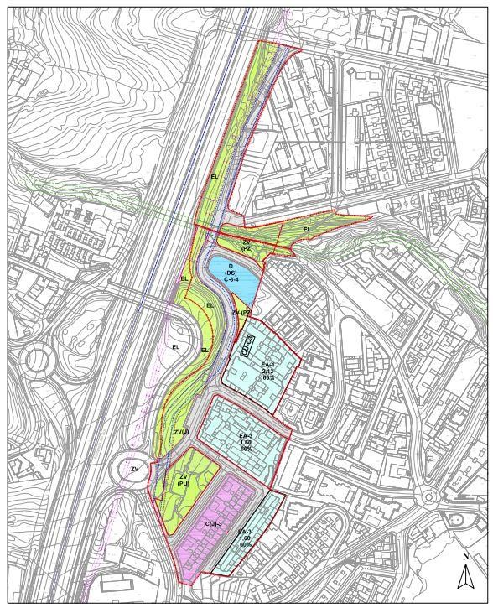
Cód. Validación: 9MT2W4AW9FLLNDKKSJ57Y24RQ
Verificación: https://candelaria.sedelectronica.es/
Documento firmado electrónicamente desde la plataforma esPublico Gestiona | Página 71 de 170

Plano de Ordenación Detallada Aprobado por acuerdo plenario el 27/12/2023
11. COORDENADAS UTM

 |  |  | Barranco de Aroba
 | Punto |  | Coordenadas
 | Nº |  | X |  | Y
 | 1 |  | 365633.890 |  | 3137904.771
 | 2 |  | 365633.605 |  | 3137903.988
 | 3 |  | 365632.714 |  | 3137900.834
 | 4 |  | 365632.799 |  | 3137898.534
 | 5 |  | 365633.628 |  | 3137897.179
 | 6 |  | 365634.512 |  | 3137895.286
 | 7 |  | 365634.831 |  | 3137895.053
 | 8 |  | 365645.297 |  | 3137890.970
 | 9 |  | 365664.228 |  | 3137882.868
 | 10 |  | 365670.439 |  | 3137880.210
 | 11 |  | 365675.441 |  | 3137874.168
 | 12 |  | 365676.776 |  | 3137872.579
13 |  | 365679.883 |  | 3137869.416
14 |  | 365680.129 |  | 3137869.652
15 |  | 365680.709 |  | 3137872.768
16 |  | 365680.275 |  | 3137875.287
17 |  | 365681.956 |  | 3137877.013
18 |  | 365679.223 |  | 3137879.676
19 |  | 365682.565 |  | 3137882.590
20 |  | 365685.515 |  | 3137885.597
21 |  | 365686.558 |  | 3137886.940
22 |  | 365689.695 |  | 3137886.449
23 |  | 365691.289 |  | 3137886.181
24 |  | 365701.840 |  | 3137884.529
25 |  | 365704.436 |  | 3137884.122
26 |  | 365704.582 |  | 3137885.194
27 |  | 365710.243 |  | 3137884.570
28 |  | 365710.309 |  | 3137884.495
29 |  | 365711.651 |  | 3137885.439
30 |  | 365710.314 |  | 3137887.014
31 |  | 365709.892 |  | 3137887.071
32 |  | 365707.628 |  | 3137887.484
33 |  | 365706.870 |  | 3137887.595
34 |  | 365705.711 |  | 3137887.758
35 |  | 365700.785 |  | 3137887.663
36 |  | 365681.828 |  | 3137891.884
37 |  | 365673.835 |  | 3137892.340
38 |  | 365663.226 |  | 3137894.325
39 |  | 365650.803 |  | 3137897.182
40 |  | 365638.441 |  | 3137900.136
41 |  | 365636.240 |  | 3137903.919
42 |  | 365635.856 |  | 3137904.202
1 |  | 365633.890 |  | 3137904.771

Cód. Validación: 9MT2W4AW9FLLNDKKSJ57Y24RQ
Verificación: https://candelaria.sedelectronica.es/
Documento firmado electrónicamente desde la plataforma esPublico Gestiona | Página 72 de 170

12. FOTOGRAFÍAS

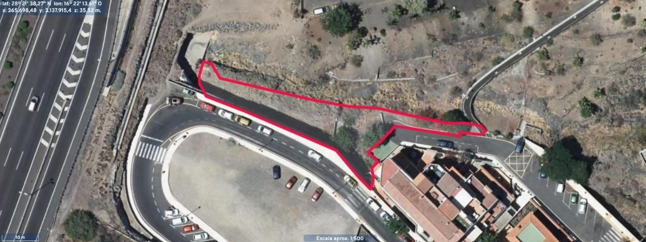

13. PLANO

El plano se ha elaborado tomando de base el levantamiento topográfico realizado por la Oficina Técnica de Candelaria. En este sentido, al superponerlo sobre la base cartográfica del PGO de Candelaria del 2011, puede existir algún desfase o desajuste debido a la diferencia del margen de error que tiene el vuelo de la cartografía del PGO con respecto a la mayor exactitud que ofrece el GPS terrestre utilizado para realizar el levantamiento topográfico.
Cód. Validación: 9MT2W4AW9FLLNDKKSJ57Y24RQ
Verificación: https://candelaria.sedelectronica.es/
Documento firmado electrónicamente desde la plataforma esPublico Gestiona | Página 73 de 170

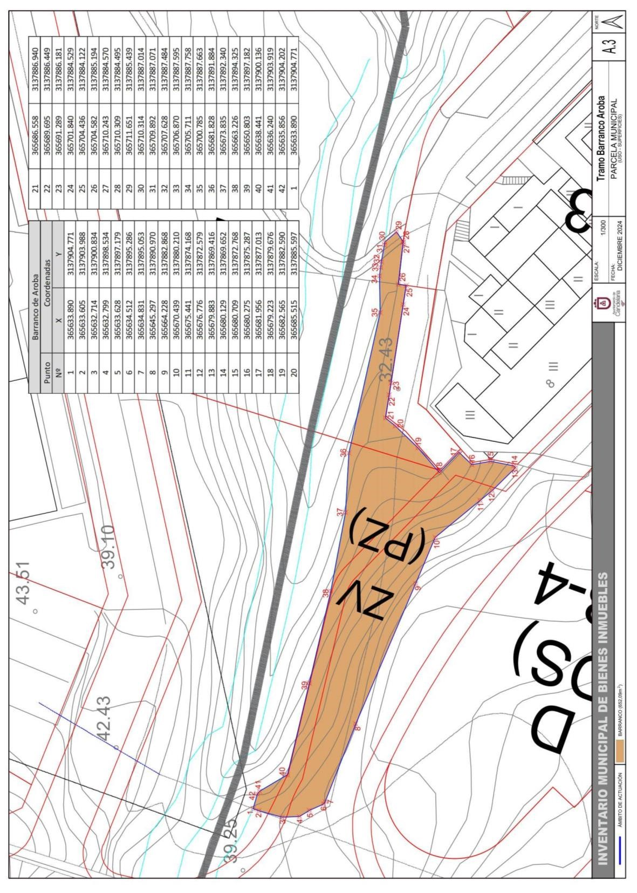
Cód. Validación: 9MT2W4AW9FLLNDKKSJ57Y24RQ
Verificación: https://candelaria.sedelectronica.es/
Documento firmado electrónicamente desde la plataforma esPublico Gestiona | Página 74 de 170

Y para que conste a los efectos oportunos, salvo error u omisión, se firma el presente informe...”.

No obstante, la Junta de Gobierno Local acordará lo más procedente.
Consta en el expediente Informe Jurídico emitido por Doña Mª del Pilar Chico Delgado, que desempeña el puesto de Técnico de Administración General, conformado por D. Octavio Manuel Fernández Hernández, Secretario General, de 05 de diciembre de 2024, del siguiente tenor literal:

“INFORME JURÍDICO

La Técnico de Administración General, Mª del Pilar Chico Delgado, en relación con el expediente arriba indicado, emite el siguiente informe con la conformidad del Secretario General, Octavio Manuel Fernández Hernández.

ANTECEDENTES

Visto el expediente iniciado para llevar a cabo la actualización del Inventario de bienes del Ayuntamiento de Candelaria y la incorporación en el mismo del tramo del barranco de Aroba asociado al ASU 28 Huertas de Don Pablo.

Visto que las entidades locales están obligadas a formar inventario valorado de todos los bienes y derechos que les pertenecen y que será objeto de actualización continua de conformidad con lo dispuesto en los artículos 32 y ss. del Real Decreto 1372/1986, de 13 de junio, por el que se aprueba el Reglamento de Bienes de las Entidades Locales y el artículo 86 del Texto Refundido de las Disposiciones Legales Vigentes en Materia de Régimen Local aprobado por Real Decreto Legislativo 781/1986, de 18 de abril.
Cód. Validación: 9MT2W4AW9FLLNDKKSJ57Y24RQ
Verificación: https://candelaria.sedelectronica.es/
Documento firmado electrónicamente desde la plataforma esPublico Gestiona | Página 75 de 170

Se han realizado los trabajos y trámites necesarios para aprobar la ficha del tramo del barranco de Aroba asociado al ASU 28 Huertas de Don Pablo e incluirlo en el Inventario de Bienes del Ayuntamiento de Candelaria.

Consta en el expediente el informe emitido por la Oficina técnica de fecha 4/12/2024, cuyo tenor literal es el siguiente:

“…Visto el expediente antedicho, en relación a la inscripción registral del tramo del barranco de Aroba asociado al ASU 28 Huertas de Don Pablo en el Inventario Municipal de Bienes y Derechos, en cumplimiento con el artículo 20 del RD 1372/1986, de 13 de junio, Alicia Torres Díaz, técnica de bienes municipales, emite el siguiente informe:

1. DENOMINACIÓN
Tramo del barranco de Aroba asociado al ASU 28 Huertas de Don Pablo.

2. NATURALEZA DEL BIEN
Localización: tramo del barranco que se encuentra entre la calle El Mirador y el final de la calle Alemania.

Referencia catastral: No tiene.

3. LINDEROS

Norte | Cauce del Barranco de Aroba.
Sur | Tramo del final de la calle Mirador.
Este | Tramo final de la calle Igueste.
Oeste | Barranco de Aroba.

4. SUPERFICIE
652,09m²
Cód. Validación: 9MT2W4AW9FLLNDKKSJ57Y24RQ
Verificación: https://candelaria.sedelectronica.es/
Documento firmado electrónicamente desde la plataforma esPublico Gestiona | Página 76 de 170

5. DESCRIPCIÓN GENERAL
Parcela de planta irregular que se corresponde con un pequeño tramo de ladera, con desnivel progresivo, del Barranco de Aroba en su límite con el final de la calle Mirador.

6. NATURALEZA DEL DERECHO
Bien inmueble patrimonial.

7. TÍTULO
Acuerdo del Ayuntamiento Pleno de fecha 25 de julio de 2024 por el que se acuerda la aprobación definitiva de la aceptación de la cesión de bienes por la entidad Amador Díaz Ramos, S.L a favor del Ayuntamiento de Candelaria y el convenio anexo relativa a los bienes vinculados al sector ASU28 “Huertas de Don Pablo”.

8. DESTINO Y ACUERDO QUE LO HUBIERE DISPUESTO

Destino: Zona Verde-Plaza.
Por acuerdo plenario de 27 de diciembre de 2023 de aprobación de la modificación sustancial del PGO en el ámbito de Las Huertas de Don Pablo.

9. RÉGIMEN URBANÍSTICO DE APLICACIÓN
INSTRUMENTO DE PLANEAMIENTO: El presente informe se emite respecto al documento de PLAN GENERAL DE ORDENACION DE CANDELARIA, planeamiento municipal en vigor, con publicaciones en B.O.C. de fecha 10 de mayo de 2007 y B.O.P. de fecha 17 de mayo de 2007 y Modificaciones Puntuales, aprobadas definitivamente por acuerdo del Ayuntamiento Pleno, en sesiones ordinarias de fecha 26 de marzo de 2009, 29 de diciembre de 2011 y 27 de diciembre de 2023, publicada en el BOP de Santa Cruz de Tenerife de fecha 17 de junio de 2009, el 3 de febrero de 2012 y 15 de enero de 2024, respectivamente.

10. CLASIFICACIÓN, CATEGORIZACIÓN Y CALIFICACIÓN DEL SUELO
CLASIFICACION DEL SUELO | Suelo Urbano
CATEGORIZACIÓN DEL SUELO | Suelo Urbano Consolidado
CALIFICACIÓN DEL SUELO | Zona Verde-Plaza

Cód. Validación: 9MT2W4AW9FLLNDKKSJ57Y24RQ
Verificación: https://candelaria.sedelectronica.es/
Documento firmado electrónicamente desde la plataforma esPublico Gestiona | Página 77 de 170

Plano de Ordenación Detallada Aprobado por acuerdo plenario el 27/12/2023
11. COORDENADAS UTM
Cód. Validación: 9MT2W4AW9FLLNDKKSJ57Y24RQ
Verificación: https://candelaria.sedelectronica.es/
Documento firmado electrónicamente desde la plataforma esPublico Gestiona | Página 78 de 170

 | Barranco de Aroba
 | Punto |  | Coordenadas
 | Nº |  | X |  | Y
 | 1 |  | 365633.890 |  | 3137904.771
 | 2 |  | 365633.605 |  | 3137903.988
 | 3 |  | 365632.714 |  | 3137900.834
 | 4 |  | 365632.799 |  | 3137898.534
 | 5 |  | 365633.628 |  | 3137897.179
 | 6 |  | 365634.512 |  | 3137895.286
 | 7 |  | 365634.831 |  | 3137895.053
 | 8 |  | 365645.297 |  | 3137890.970
 | 9 |  | 365664.228 |  | 3137882.868
 | 10 |  | 365670.439 |  | 3137880.210
 | 11 |  | 365675.441 |  | 3137874.168
 | 12 |  | 365676.776 |  | 3137872.579
 | 13 |  | 365679.883 |  | 3137869.416
 | 14 |  | 365680.129 |  | 3137869.652
 | 15 |  | 365680.709 |  | 3137872.768
 | 16 |  | 365680.275 |  | 3137875.287
 | 17 |  | 365681.956 |  | 3137877.013
 | 18 |  | 365679.223 |  | 3137879.676
 | 19 |  | 365682.565 |  | 3137882.590
 | 20 |  | 365685.515 |  | 3137885.597
 | 21 |  | 365686.558 |  | 3137886.940
 | 22 |  | 365689.695 |  | 3137886.449
 | 23 |  | 365691.289 |  | 3137886.181
 | 24 |  | 365701.840 |  | 3137884.529
 | 25 |  | 365704.436 |  | 3137884.122
 | 26 |  | 365704.582 |  | 3137885.194
 | 27 |  | 365710.243 |  | 3137884.570
 | 28 |  | 365710.309 |  | 3137884.495
 | 29 |  | 365711.651 |  | 3137885.439
 | 30 |  | 365710.314 |  | 3137887.014
 | 31 |  | 365709.892 |  | 3137887.071
 | 32 |  | 365707.628 |  | 3137887.484
 | 33 |  | 365706.870 |  | 3137887.595
 | 34 |  | 365705.711 |  | 3137887.758
 | 35 |  | 365700.785 |  | 3137887.663
 | 36 |  | 365681.828 |  | 3137891.884
37 |  | 365673.835 |  | 3137892.340
38 |  | 365663.226 |  | 3137894.325
39 |  | 365650.803 |  | 3137897.182
40 |  | 365638.441 |  | 3137900.136
41 |  | 365636.240 |  | 3137903.919
42 |  | 365635.856 |  | 3137904.202
1 |  | 365633.890 |  | 3137904.771

12. FOTOGRAFÍAS

13. PLANO
Cód. Validación: 9MT2W4AW9FLLNDKKSJ57Y24RQ
Verificación: https://candelaria.sedelectronica.es/
Documento firmado electrónicamente desde la plataforma esPublico Gestiona | Página 79 de 170
El plano se ha elaborado tomando de base el levantamiento topográfico realizado por la Oficina Técnica de Candelaria. En este sentido, al superponerlo sobre la base cartográfica del PGO de Candelaria del 2011, puede existir algún desfase o desajuste debido a la diferencia del margen de error que tiene el vuelo de la cartografía del PGO con respecto a la mayor exactitud que ofrece el GPS terrestre utilizado para realizar el levantamiento topográfico.

Cód. Validación: 9MT2W4AW9FLLNDKKSJ57Y24RQ
Verificación: https://candelaria.sedelectronica.es/
Documento firmado electrónicamente desde la plataforma esPublico Gestiona | Página 80 de 170
Y para que conste a los efectos oportunos, salvo error u omisión, se firma el presente informe...”.

FUNDAMENTOS JURIDICOS

La Legislación aplicable viene determinada por:
— Los artículos 17 a 36 del Reglamento de Bienes de las Entidades Locales aprobado por Real Decreto 1372/1986, de 13 de junio.
— El artículo 86 del Texto Refundido de las Disposiciones Legales Vigentes en Materia de Régimen Local aprobado por Real Decreto Legislativo 781/1986, de 18 de abril y la disposición transitoria del Reglamento de Bienes de las Entidades Locales (RB), aprobado por Real Decreto 1372/1986, de 13 de junio (BOE de 7 de julio), que establece la obligación de inventariar todos los bienes, cualquiera que sea su naturaleza, y, entre ellos, todos los de dominio público, incluidas las vías públicas.

El Pleno de la corporación Local será el órgano competente para acordar la aprobación del inventario ya formado, su rectificación y comprobación. En este supuesto, se encuentran delegadas las competencias para aprobación, modificación y rectificación del Inventario de Bienes y Derechos de la Corporación en la Junta de Gobierno Local, por acuerdo del pleno celebrado el día 27 de junio de 2023.
Visto cuanto antecede, la que suscribe eleva la siguiente propuesta de resolución:
Cód. Validación: 9MT2W4AW9FLLNDKKSJ57Y24RQ
Verificación: https://candelaria.sedelectronica.es/
Documento firmado electrónicamente desde la plataforma esPublico Gestiona | Página 81 de 170

PROPUESTA DE RESOLUCIÓN
PRIMERO: Actualizar el Inventario de bienes de la Corporación, incorporando las actualizaciones oportunas según la ficha que se adjunta correspondiente al tramo del barranco de Aroba asociado al ASU 28 Huertas de Don Pablo, siendo la descripción de la misma la siguiente:
Parcela de planta irregular que se corresponde con un pequeño tramo de ladera, con desnivel progresivo, del Barranco de Aroba en su límite con el final de la calle Mirador.

SEGUNDO: Aprobar la ficha de inventario número 11/145 que se transcribe:

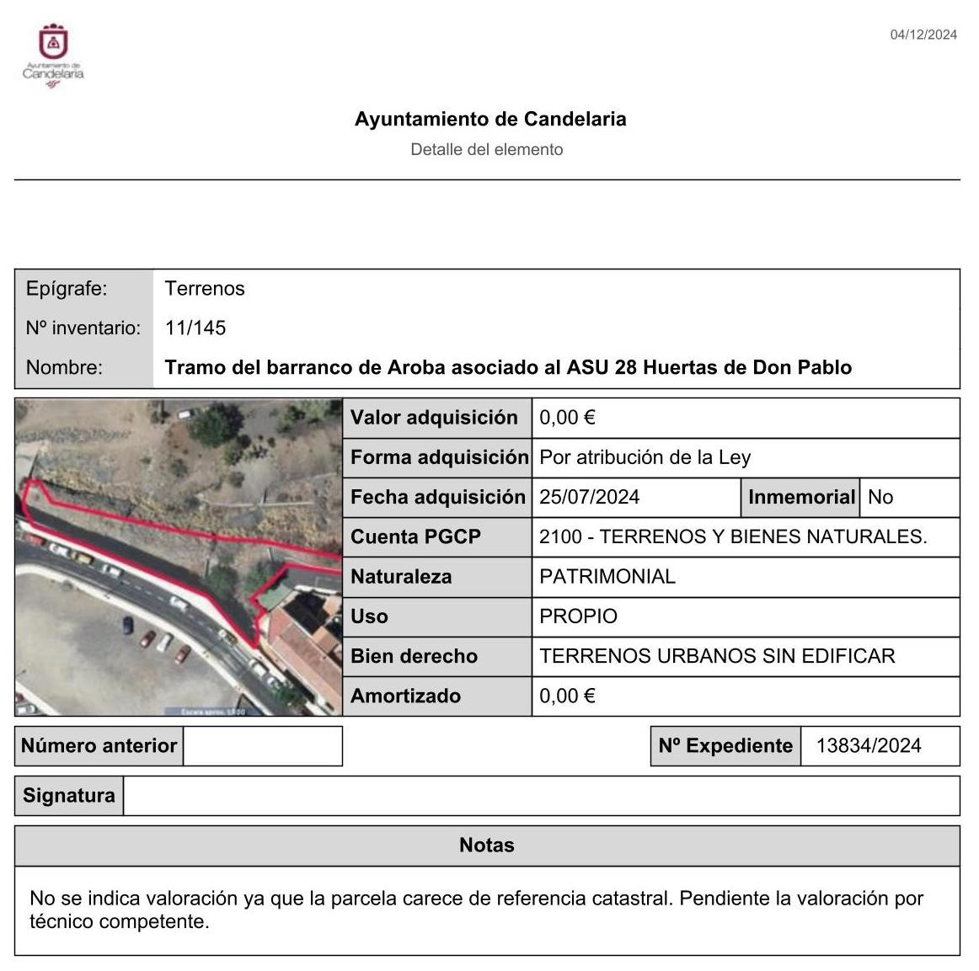
Cód. Validación: 9MT2W4AW9FLLNDKKSJ57Y24RQ
Verificación: https://candelaria.sedelectronica.es/
Documento firmado electrónicamente desde la plataforma esPublico Gestiona | Página 82 de 170

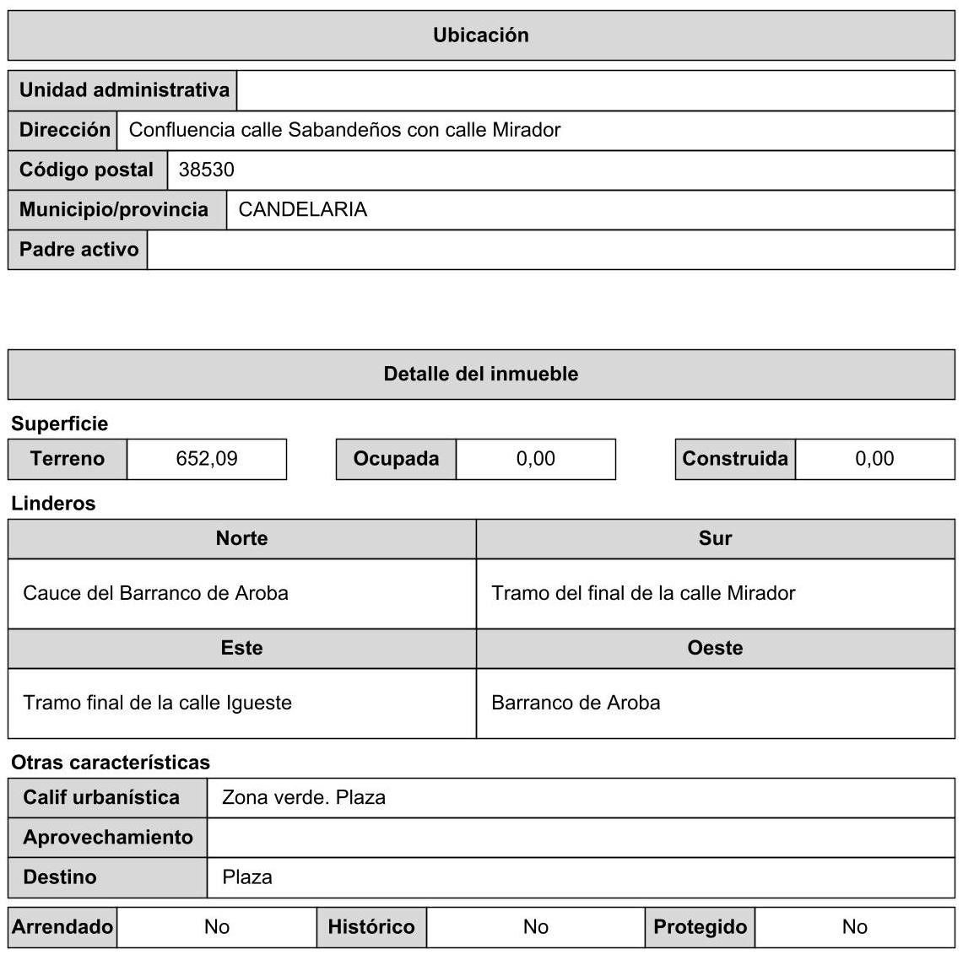
Cód. Validación: 9MT2W4AW9FLLNDKKSJ57Y24RQ
Verificación: https://candelaria.sedelectronica.es/
Documento firmado electrónicamente desde la plataforma esPublico Gestiona | Página 83 de 170

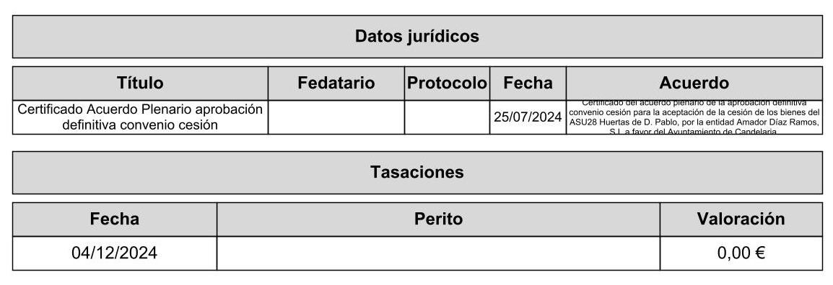
TERCERO: Tramitar la inscripción de Tramo del barranco de Aroba asociado al ASU 28 Huertas de Don Pablo, en el Registro de la propiedad de acuerdo con el Art. 206 de la Ley Hipotecaria.
CUARTO: Facultar a la Alcaldesa- Presidenta para que realice cuantas actuaciones considere precisas en aplicación del presente acuerdo....”.
En virtud de lo expuesto, se somete a la Junta de Gobierno Local la siguiente propuesta de Acuerdo:

PROPUESTA DE ACUERDO
PRIMERO: Actualizar el Inventario de bienes de la Corporación, incorporando las actualizaciones oportunas según la ficha que se adjunta correspondiente al tramo del barranco de Aroba asociado al ASU 28 Huertas de Don Pablo, siendo la descripción de la misma la siguiente:
Parcela de planta irregular que se corresponde con un pequeño tramo de ladera, con desnivel progresivo, del Barranco de Aroba en su límite con el final de la calle Mirador.

SEGUNDO: Aprobar la ficha de inventario número 11/145 que se transcribe:

Cód. Validación: 9MT2W4AW9FLLNDKKSJ57Y24RQ
Verificación: https://candelaria.sedelectronica.es/
Documento firmado electrónicamente desde la plataforma esPublico Gestiona | Página 84 de 170

Cód. Validación: 9MT2W4AW9FLLNDKKSJ57Y24RQ
Verificación: https://candelaria.sedelectronica.es/
Documento firmado electrónicamente desde la plataforma esPublico Gestiona | Página 85 de 170

TERCERO: Tramitar la inscripción de Tramo del barranco de Aroba asociado al ASU 28 Huertas de Don Pablo, en el Registro de la propiedad de acuerdo con el Art. 206 de la Ley Hipotecaria.
CUARTO: Facultar a la Alcaldesa- Presidenta para que realice cuantas actuaciones considere precisas en aplicación del presente acuerdo.”

No obstante, la Junta de Gobierno Local acordará lo más procedente.

Consta en el expediente propuesta de la Alcaldesa-Presidenta, de fecha 05 de diciembre de 2024, cuyo tenor literal es el siguiente:

“PROPUESTA
La que suscribe, Alcaldesa-Presidenta del Ayuntamiento de la Villa de Candelaria, al amparo de lo dispuesto en el Reglamento de Organización, Funcionamiento y Régimen Jurídico de las Entidades Locales, así como en la Ley 7/85, de 2 de abril, Reguladora de las Bases de Régimen Local, tiene el honor de someter a la Junta de Gobierno local la siguiente propuesta:

La Técnico de Administración General, Mª del Pilar Chico Delgado, en relación con el expediente arriba indicado, emite el siguiente informe con la conformidad del Secretario General, Octavio Manuel Fernández Hernández, de fecha 5 de diciembre de 2024, que transcrito literalmente dice:

“…ANTECEDENTES

Visto el expediente iniciado para llevar a cabo la actualización del Inventario de bienes del Ayuntamiento de Candelaria y la incorporación en el mismo del tramo del barranco de Aroba asociado al ASU 28 Huertas de Don Pablo.
Cód. Validación: 9MT2W4AW9FLLNDKKSJ57Y24RQ
Verificación: https://candelaria.sedelectronica.es/
Documento firmado electrónicamente desde la plataforma esPublico Gestiona | Página 86 de 170
Visto que las entidades locales están obligadas a formar inventario valorado de todos los bienes y derechos que les pertenecen y que será objeto de actualización continua de conformidad con lo dispuesto en los artículos 32 y ss. del Real Decreto 1372/1986, de 13 de junio, por el que se aprueba el Reglamento de Bienes de las Entidades Locales y el artículo 86 del Texto Refundido de las Disposiciones Legales Vigentes en Materia de Régimen Local aprobado por Real Decreto Legislativo 781/1986, de 18 de abril.

Se han realizado los trabajos y trámites necesarios para aprobar la ficha del tramo del barranco de Aroba asociado al ASU 28 Huertas de Don Pablo e incluirlo en el Inventario de Bienes del Ayuntamiento de Candelaria.

Consta en el expediente el informe emitido por la Oficina técnica de fecha 4/12/2024, cuyo tenor literal es el siguiente:

“…Visto el expediente antedicho, en relación a la inscripción registral del tramo del barranco de Aroba asociado al ASU 28 Huertas de Don Pablo en el Inventario Municipal de Bienes y Derechos, en cumplimiento con el artículo 20 del RD 1372/1986, de 13 de junio, Alicia Torres Díaz, técnica de bienes municipales, emite el siguiente informe:
1. DENOMINACIÓN
Tramo del barranco de Aroba asociado al ASU 28 Huertas de Don Pablo.

2. NATURALEZA DEL BIEN
Localización: tramo del barranco que se encuentra entre la calle El Mirador y el final de la calle Alemania.

Referencia catastral: No tiene.

3. LINDEROS

Norte | Cauce del Barranco de Aroba.
Sur | Tramo del final de la calle Mirador.
Este | Tramo final de la calle Igueste.
Oeste | Barranco de Aroba.

4. SUPERFICIE
652,09m²
Cód. Validación: 9MT2W4AW9FLLNDKKSJ57Y24RQ
Verificación: https://candelaria.sedelectronica.es/
Documento firmado electrónicamente desde la plataforma esPublico Gestiona | Página 87 de 170

5. DESCRIPCIÓN GENERAL
Parcela de planta irregular que se corresponde con un pequeño tramo de ladera, con desnivel progresivo, del Barranco de Aroba en su límite con el final de la calle Mirador.

6. NATURALEZA DEL DERECHO
Bien inmueble patrimonial.

7. TÍTULO
Acuerdo del Ayuntamiento Pleno de fecha 25 de julio de 2024 por el que se acuerda la aprobación definitiva de la aceptación de la cesión de bienes por la entidad Amador Díaz Ramos, S.L a favor del Ayuntamiento de Candelaria y el convenio anexo relativa a los bienes vinculados al sector ASU28 “Huertas de Don Pablo”.

8. DESTINO Y ACUERDO QUE LO HUBIERE DISPUESTO

Destino: Zona Verde-Plaza.

Por acuerdo plenario de 27 de diciembre de 2023 de aprobación de la modificación sustancial del
PGO en el ámbito de Las Huertas de Don Pablo.

9. RÉGIMEN URBANÍSTICO DE APLICACIÓN
INSTRUMENTO DE PLANEAMIENTO: El presente informe se emite respecto al documento de PLAN GENERAL DE ORDENACION DE CANDELARIA, planeamiento municipal en vigor, con publicaciones en B.O.C. de fecha 10 de mayo de 2007 y B.O.P. de fecha 17 de mayo de 2007 y Modificaciones Puntuales, aprobadas definitivamente por acuerdo del Ayuntamiento Pleno, en sesiones ordinarias de fecha 26 de marzo de 2009, 29 de diciembre de 2011 y 27 de diciembre de 2023, publicada en el BOP de Santa Cruz de Tenerife de fecha 17 de junio de 2009, el 3 de febrero de 2012 y 15 de enero de 2024, respectivamente.

10. CLASIFICACIÓN, CATEGORIZACIÓN Y CALIFICACIÓN DEL SUELO
CLASIFICACION DEL SUELO | Suelo Urbano
CATEGORIZACIÓN DEL SUELO | Suelo Urbano Consolidado
CALIFICACIÓN DEL SUELO | Zona Verde-Plaza

Cód. Validación: 9MT2W4AW9FLLNDKKSJ57Y24RQ
Verificación: https://candelaria.sedelectronica.es/
Documento firmado electrónicamente desde la plataforma esPublico Gestiona | Página 88 de 170

Plano de Ordenación Detallada Aprobado por acuerdo plenario el 27/12/2023
11. COORDENADAS UTM
Cód. Validación: 9MT2W4AW9FLLNDKKSJ57Y24RQ
Verificación: https://candelaria.sedelectronica.es/
Documento firmado electrónicamente desde la plataforma esPublico Gestiona | Página 89 de 170

 | Barranco de Aroba
 | Punto |  | Coordenadas
 | Nº |  | X |  | Y
 | 1 |  | 365633.890 |  | 3137904.771
 | 2 |  | 365633.605 |  | 3137903.988
 | 3 |  | 365632.714 |  | 3137900.834
 | 4 |  | 365632.799 |  | 3137898.534
 | 5 |  | 365633.628 |  | 3137897.179
 | 6 |  | 365634.512 |  | 3137895.286
 | 7 |  | 365634.831 |  | 3137895.053
 | 8 |  | 365645.297 |  | 3137890.970
 | 9 |  | 365664.228 |  | 3137882.868
 | 10 |  | 365670.439 |  | 3137880.210
 | 11 |  | 365675.441 |  | 3137874.168
 | 12 |  | 365676.776 |  | 3137872.579
 | 13 |  | 365679.883 |  | 3137869.416
 | 14 |  | 365680.129 |  | 3137869.652
 | 15 |  | 365680.709 |  | 3137872.768
 | 16 |  | 365680.275 |  | 3137875.287
 | 17 |  | 365681.956 |  | 3137877.013
 | 18 |  | 365679.223 |  | 3137879.676
 | 19 |  | 365682.565 |  | 3137882.590
 | 20 |  | 365685.515 |  | 3137885.597
 | 21 |  | 365686.558 |  | 3137886.940
 | 22 |  | 365689.695 |  | 3137886.449
 | 23 |  | 365691.289 |  | 3137886.181
 | 24 |  | 365701.840 |  | 3137884.529
 | 25 |  | 365704.436 |  | 3137884.122
 | 26 |  | 365704.582 |  | 3137885.194
 | 27 |  | 365710.243 |  | 3137884.570
 | 28 |  | 365710.309 |  | 3137884.495
 | 29 |  | 365711.651 |  | 3137885.439
 | 30 |  | 365710.314 |  | 3137887.014
 | 31 |  | 365709.892 |  | 3137887.071
 | 32 |  | 365707.628 |  | 3137887.484
 | 33 |  | 365706.870 |  | 3137887.595
 | 34 |  | 365705.711 |  | 3137887.758
 | 35 |  | 365700.785 |  | 3137887.663
36 |  | 365681.828 |  | 3137891.884
37 |  | 365673.835 |  | 3137892.340
38 |  | 365663.226 |  | 3137894.325
39 |  | 365650.803 |  | 3137897.182
40 |  | 365638.441 |  | 3137900.136
41 |  | 365636.240 |  | 3137903.919
42 |  | 365635.856 |  | 3137904.202
1 |  | 365633.890 |  | 3137904.771

12. FOTOGRAFÍAS

13. PLANO
Cód. Validación: 9MT2W4AW9FLLNDKKSJ57Y24RQ
Verificación: https://candelaria.sedelectronica.es/
Documento firmado electrónicamente desde la plataforma esPublico Gestiona | Página 90 de 170

El plano se ha elaborado tomando de base el levantamiento topográfico realizado por la Oficina Técnica de Candelaria. En este sentido, al superponerlo sobre la base cartográfica del PGO de Candelaria del 2011, puede existir algún desfase o desajuste debido a la diferencia del margen de error que tiene el vuelo de la cartografía del PGO con respecto a la mayor exactitud que ofrece el GPS terrestre utilizado para realizar el levantamiento topográfico.

Cód. Validación: 9MT2W4AW9FLLNDKKSJ57Y24RQ
Verificación: https://candelaria.sedelectronica.es/
Documento firmado electrónicamente desde la plataforma esPublico Gestiona | Página 91 de 170

Y para que conste a los efectos oportunos, salvo error u omisión, se firma el presente informe...”.

FUNDAMENTOS JURIDICOS
La Legislación aplicable viene determinada por:
— Los artículos 17 a 36 del Reglamento de Bienes de las Entidades Locales aprobado por Real Decreto 1372/1986, de 13 de junio.
— El artículo 86 del Texto Refundido de las Disposiciones Legales Vigentes en Materia de Régimen Local aprobado por Real Decreto Legislativo 781/1986, de 18 de abril y la disposición transitoria del Reglamento de Bienes de las Entidades Locales (RB), aprobado por Real Decreto 1372/1986, de 13 de junio (BOE de 7 de julio), que establece la obligación de inventariar todos los bienes, cualquiera que sea su naturaleza, y, entre ellos, todos los de dominio público, incluidas las vías públicas.

El Pleno de la corporación Local será el órgano competente para acordar la aprobación del inventario ya formado, su rectificación y comprobación. En este supuesto, se encuentran delegadas las competencias para aprobación, modificación y rectificación del Inventario de Bienes y Derechos de la Corporación en la Junta de Gobierno Local, por acuerdo del pleno celebrado el día 27 de junio de 2023.
Cód. Validación: 9MT2W4AW9FLLNDKKSJ57Y24RQ
Verificación: https://candelaria.sedelectronica.es/
Documento firmado electrónicamente desde la plataforma esPublico Gestiona | Página 92 de 170
Visto cuanto antecede, la que suscribe eleva la siguiente propuesta de resolución:

PROPUESTA DE RESOLUCIÓN

PRIMERO: Actualizar el Inventario de bienes de la Corporación, incorporando las actualizaciones oportunas según la ficha que se adjunta correspondiente al tramo del barranco de Aroba asociado al ASU 28 Huertas de Don Pablo, siendo la descripción de la misma la siguiente:
Parcela de planta irregular que se corresponde con un pequeño tramo de ladera, con desnivel progresivo, del Barranco de Aroba en su límite con el final de la calle Mirador.

SEGUNDO: Aprobar la ficha de inventario número 11/145 que se transcribe:

Cód. Validación: 9MT2W4AW9FLLNDKKSJ57Y24RQ
Verificación: https://candelaria.sedelectronica.es/
Documento firmado electrónicamente desde la plataforma esPublico Gestiona | Página 93 de 170

Cód. Validación: 9MT2W4AW9FLLNDKKSJ57Y24RQ
Verificación: https://candelaria.sedelectronica.es/
Documento firmado electrónicamente desde la plataforma esPublico Gestiona | Página 94 de 170
TERCERO: Tramitar la inscripción de Tramo del barranco de Aroba asociado al ASU 28 Huertas de Don Pablo, en el Registro de la propiedad de acuerdo con el Art. 206 de la Ley Hipotecaria.
CUARTO: Facultar a la Alcaldesa- Presidenta para que realice cuantas actuaciones considere precisas en aplicación del presente acuerdo....”.
En virtud de lo expuesto, se somete a la Junta de Gobierno Local la siguiente propuesta de Acuerdo:

PROPUESTA DE ACUERDO
PRIMERO: Actualizar el Inventario de bienes de la Corporación, incorporando las actualizaciones oportunas según la ficha que se adjunta correspondiente al tramo del barranco de Aroba asociado al ASU 28 Huertas de Don Pablo, siendo la descripción de la misma la siguiente:
Parcela de planta irregular que se corresponde con un pequeño tramo de ladera, con desnivel progresivo, del Barranco de Aroba en su límite con el final de la calle Mirador.

SEGUNDO: Aprobar la ficha de inventario número 11/145 que se transcribe:

Cód. Validación: 9MT2W4AW9FLLNDKKSJ57Y24RQ
Verificación: https://candelaria.sedelectronica.es/
Documento firmado electrónicamente desde la plataforma esPublico Gestiona | Página 95 de 170

Cód. Validación: 9MT2W4AW9FLLNDKKSJ57Y24RQ
Verificación: https://candelaria.sedelectronica.es/
Documento firmado electrónicamente desde la plataforma esPublico Gestiona | Página 96 de 170

TERCERO: Tramitar la inscripción de Tramo del barranco de Aroba asociado al ASU 28 Huertas de Don Pablo, en el Registro de la propiedad de acuerdo con el Art. 206 de la Ley Hipotecaria.
CUARTO: Facultar a la Alcaldesa- Presidenta para que realice cuantas actuaciones considere precisas en aplicación del presente acuerdo
Por lo que se eleva esta propuesta a la Junta de Gobierno Local de esta Corporación, que resolverá como mejor proceda.

No obstante, la Junta de Gobierno Local acordará lo más procedente.
La Junta de Gobierno Local, previo debate y por unanimidad de los miembros presentes, acuerda:

PRIMERO: Actualizar el Inventario de bienes de la Corporación, incorporando las actualizaciones oportunas según la ficha que se adjunta correspondiente al tramo del barranco de Aroba asociado al ASU 28 Huertas de Don Pablo, siendo la descripción de la misma la siguiente:
Parcela de planta irregular que se corresponde con un pequeño tramo de ladera, con desnivel progresivo, del Barranco de Aroba en su límite con el final de la calle Mirador.
Cód. Validación: 9MT2W4AW9FLLNDKKSJ57Y24RQ
Verificación: https://candelaria.sedelectronica.es/
Documento firmado electrónicamente desde la plataforma esPublico Gestiona | Página 97 de 170

SEGUNDO: Aprobar la ficha de inventario número 11/145 que se transcribe:

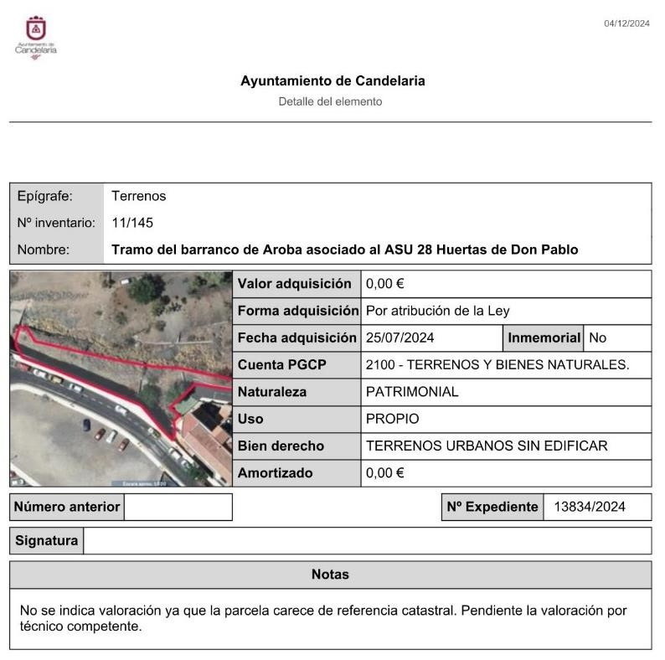

Cód. Validación: 9MT2W4AW9FLLNDKKSJ57Y24RQ
Verificación: https://candelaria.sedelectronica.es/
Documento firmado electrónicamente desde la plataforma esPublico Gestiona | Página 98 de 170

TERCERO: Tramitar la inscripción de Tramo del barranco de Aroba asociado al ASU 28 Huertas de Don Pablo, en el Registro de la propiedad de acuerdo con el Art. 206 de la Ley Hipotecaria.
CUARTO: Facultar a la Alcaldesa- Presidenta para que realice cuantas actuaciones considere precisas en aplicación del presente acuerdo.

Cód. Validación: 9MT2W4AW9FLLNDKKSJ57Y24RQ
Verificación: https://candelaria.sedelectronica.es/
Documento firmado electrónicamente desde la plataforma esPublico Gestiona | Página 99 de 170

4.- Expediente 14013/2024. Actualización del Inventario de bienes del Ayuntamiento de Candelaria y la incorporación en el mismo del local en el edificio Balcón de Candelaria III. ASU28 Huertas de Don Pablo. Local PFAE.

Consta en el expediente Informe Técnico emitido por Doña Alicia Torres Díaz, que desempeña el puesto de trabajo de Geógrafa, de 12 de diciembre de 2024, del siguiente tenor literal:

“INFORME

Visto el expediente antedicho, en relación a la incorporación en el Inventario Municipal de Bienes y Derechos e inscripción registral del local en el edificio Balcón de Candelaria III. ASU28 Huertas de Don Pablo. Local PFAE, en cumplimiento con el artículo 20 del RD 1372/1986, de 13 de junio, Alicia Torres Díaz, Técnica de Bienes Municipales, emite el siguiente informe:

1. DENOMINACIÓN
Local en el edificio Balcón de Candelaria III. ASU28 Huertas de Don Pablo. Local PFAE.

2. NATURALEZA DEL BIEN
Localización: calle Al Alba, nº4. Edificio Balcón de Candelaria III.
Cód. Validación: 9MT2W4AW9FLLNDKKSJ57Y24RQ
Verificación: https://candelaria.sedelectronica.es/
Documento firmado electrónicamente desde la plataforma esPublico Gestiona | Página 100 de 170

Referencia catastral: 5677863CS6357N0007TI.

3. LINDEROS DEL EDIFICIO

Norte | Local comercial número 3 y portal B.
Sur | Calle Al Alba y zona común de usos de locales.
Este | Zona común de usos de locales y local comercial 1.
Oeste | Calle Los Sabandeños.

4. SUPERFICIE
Según títulos, el local tiene una superficie de 324,93 m2, pero según medición realizada, la superficie real del local son 310,8m2, los cuales quedan distribuidos de la siguiente manera:
Superficie total | 310,8 m²
Recepción | 22,52 m²
Aula teoría | 40,15 m²
Despacho 1 | 7,50 m²
Despacho 2 | 7,76 m²
Pasillo | 16,37 m²
Taller 1 | 42,38 m²
Taller 2 | 23,37 m²
Taller 3 | 128,55 m²
Sala profesores 1 | 6,38 m²
Sala profesores 2 | 7,00 m²
Baño | 8,82 m²

5. DESCRIPCIÓN GENERAL
Local de una sola planta utilizado como sede para la impartición de PFAES. Está distribuido en una recepción, tres aulas para talleres, una para impartir teoría, 2 salas de profesores, dos despachos y un baño. Todo ello comunicado a través de un pasillo.

6. NATURALEZA DEL DERECHO
Bien inmueble patrimonial.

7. TÍTULO
Acuerdo adoptado por la Junta de Gobierno Local celebrada el 24 de noviembre de 2008, relativo al Acuerdo que proceda sobre la autorización, aceptación de cesión y entrega de terrenos de la entidad Amador Díaz Ramos, S.L a favor del Ayuntamiento de Candelaria relativo a los bienes correspondientes al 10% del aprovechamiento medio del ámbito del ASU28 “Huertas de Don Pablo”.
Cód. Validación: 9MT2W4AW9FLLNDKKSJ57Y24RQ
Verificación: https://candelaria.sedelectronica.es/
Documento firmado electrónicamente desde la plataforma esPublico Gestiona | Página 101 de 170

8. DESTINO Y ACUERDO QUE LO HUBIERE DISPUESTO

Destino: locales.

Convenio urbanístico de fecha 12 de abril de 2000 suscrito entre el Ayuntamiento de Candelaria y D. Amador Díaz Ramos, S.L.
9. RÉGIMEN URBANÍSTICO DE APLICACIÓN
INSTRUMENTO DE PLANEAMIENTO: El presente informe se emite respecto al documento de PLAN GENERAL DE ORDENACION DE CANDELARIA, planeamiento municipal en vigor, con publicaciones en B.O.C. de fecha 10 de mayo de 2007 y B.O.P. de fecha 17 de mayo de 2007 y Modificaciones Puntuales, aprobadas definitivamente por acuerdo del Ayuntamiento Pleno, en sesiones ordinarias de fecha 26 de marzo de 2009, 29 de diciembre de 2011 y 27 de diciembre de 2023, publicada en el BOP de Santa Cruz de Tenerife de fecha 17 de junio de 2009, el 3 de febrero de 2012 y 15 de enero de 2024, respectivamente.
10. CLASIFICACIÓN, CATEGORIZACIÓN Y CALIFICACIÓN DEL SUELO
 | CLASIFICACION DEL SUELO | Suelo Urbano
 | CATEGORIZACIÓN DEL SUELO | Suelo Urbano Consolidado
 | CALIFICACIÓN DEL SUELO | Residencial

Cód. Validación: 9MT2W4AW9FLLNDKKSJ57Y24RQ
Verificación: https://candelaria.sedelectronica.es/
Documento firmado electrónicamente desde la plataforma esPublico Gestiona | Página 102 de 170

Plano de Ordenación Detallada Aprobado por acuerdo plenario el 27/12/2023

11. COORDENADAS UTM

Las coordenadas de la calle a la que da frente el local son las siguientes:
Coordenadas de la calle a la que da frente el local
Punto | Coordenadas UTM
Nº | X | Y
1 | 365612.530 | 3137701.535
2 | 365612.904 | 3137699.171
3 | 365628.703 | 3137688.246
4 | 365657.369 | 3137668.382

12. FOTOGRAFÍAS
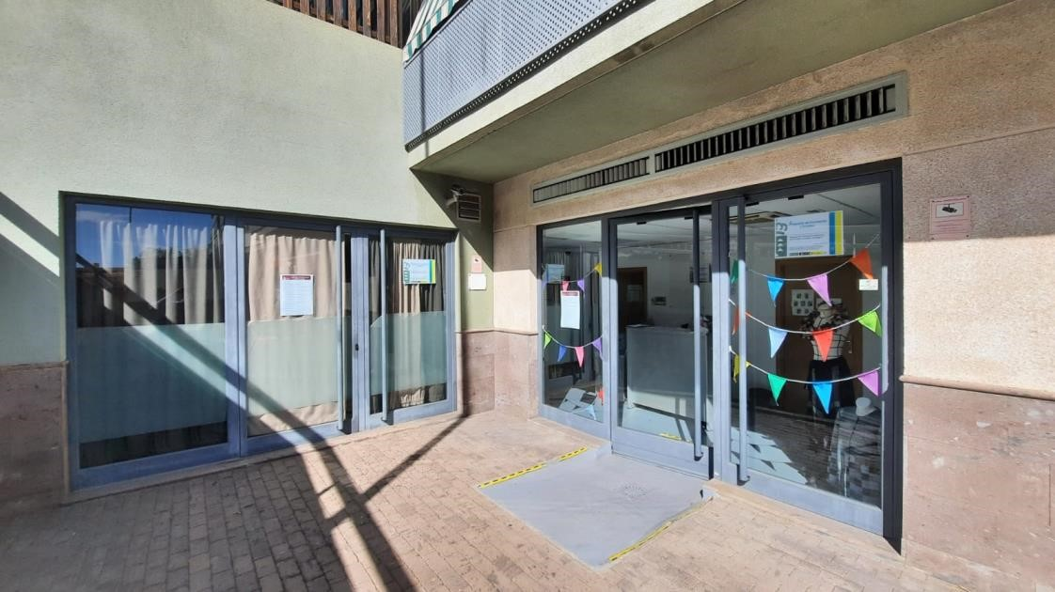
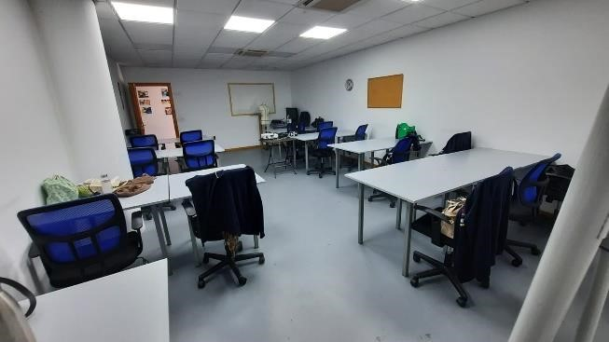
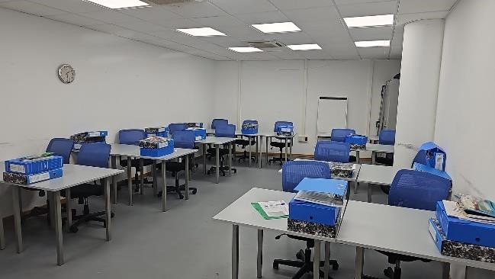
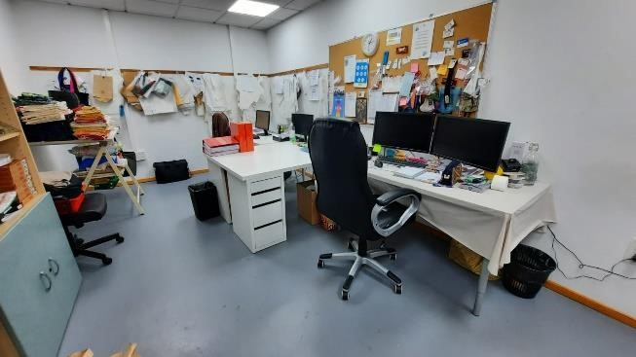
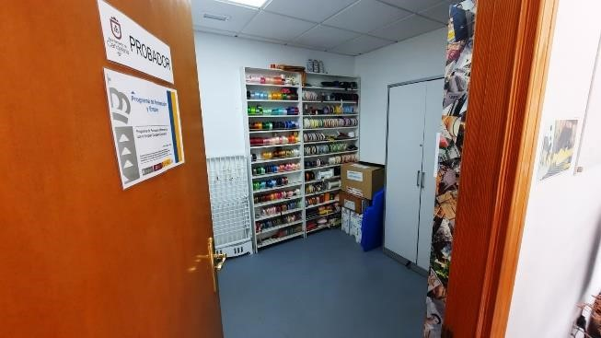
Cód. Validación: 9MT2W4AW9FLLNDKKSJ57Y24RQ
Verificación: https://candelaria.sedelectronica.es/
Documento firmado electrónicamente desde la plataforma esPublico Gestiona | Página 103 de 170
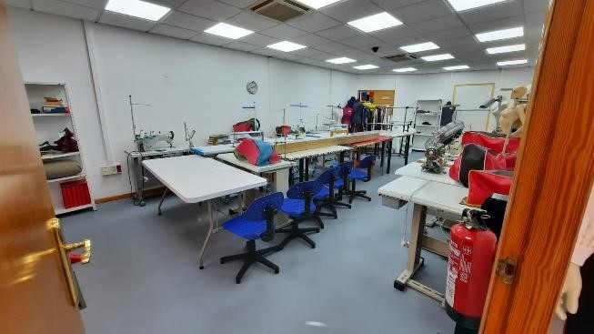
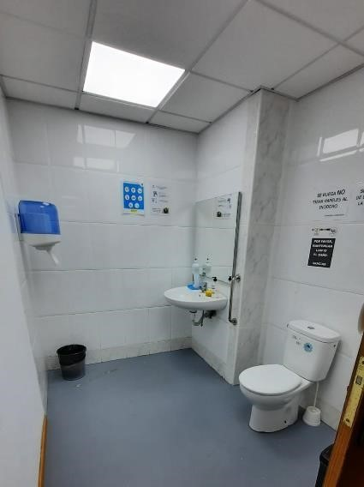
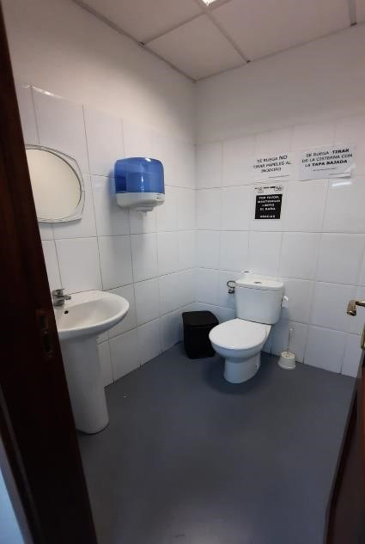
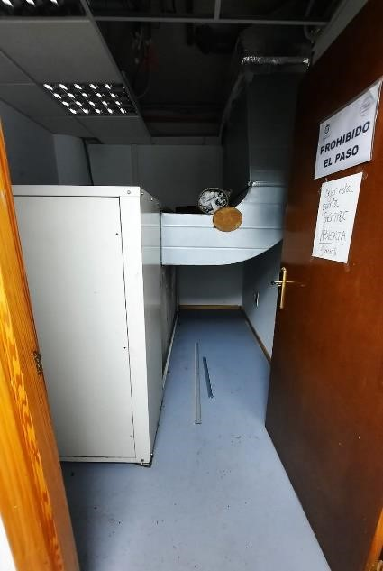
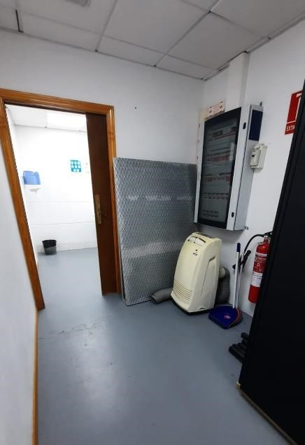
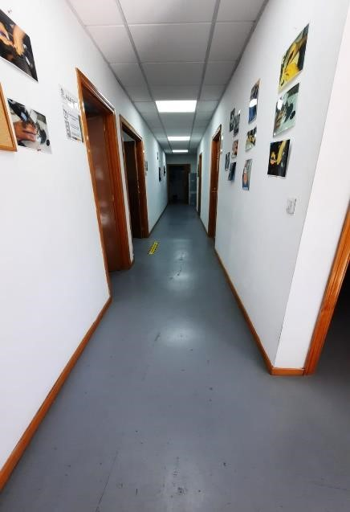
Cód. Validación: 9MT2W4AW9FLLNDKKSJ57Y24RQ
Verificación: https://candelaria.sedelectronica.es/
Documento firmado electrónicamente desde la plataforma esPublico Gestiona | Página 104 de 170
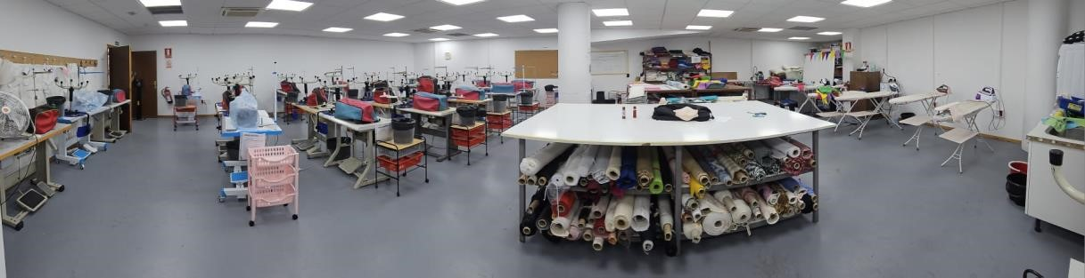

13. PLANO

El plano se ha obtenido de los archivos municipales de la Oficina Técnica.

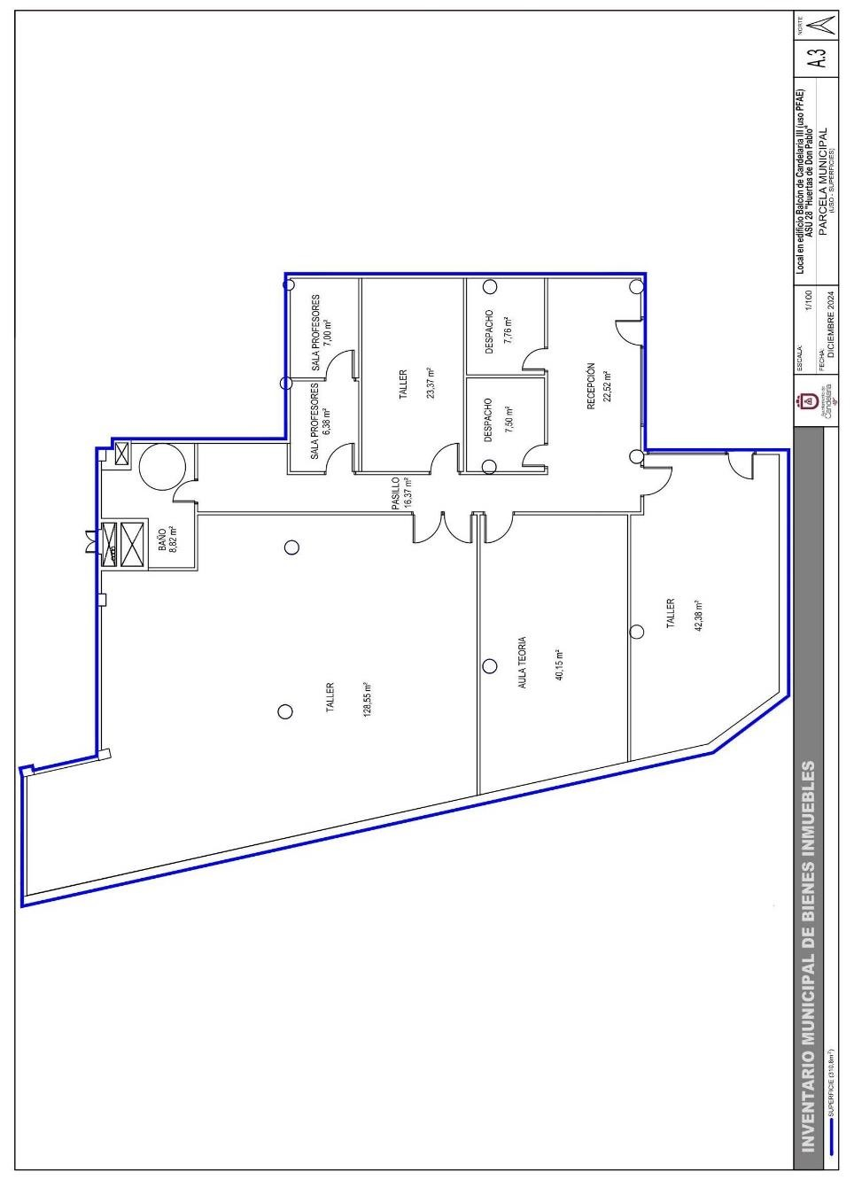
Cód. Validación: 9MT2W4AW9FLLNDKKSJ57Y24RQ
Verificación: https://candelaria.sedelectronica.es/
Documento firmado electrónicamente desde la plataforma esPublico Gestiona | Página 105 de 170
Y para que conste a los efectos oportunos, salvo error u omisión, se firma el presente informe....”.

No obstante, la Junta de Gobierno Local acordará lo más procedente.
Consta en el expediente Informe Jurídico emitido por Doña Mª del Pilar Chico Delgado, que desempeña el puesto de Técnico de Administración General, conformado por D. Octavio Manuel Fernández Hernández, Secretario General, de 13 de diciembre de 2024, del siguiente tenor literal:

“INFORME JURÍDICO

La Técnico de Administración General, Mª del Pilar Chico Delgado, en relación con el expediente arriba indicado, emite el siguiente informe con la conformidad del Secretario General, Octavio Manuel Fernández Hernández.

ANTECEDENTES

Visto el expediente iniciado para llevar a cabo la actualización del Inventario de bienes del Ayuntamiento de Candelaria y la incorporación en el mismo del local en el edificio Balcón de Candelaria III. ASU28 Huertas de Don Pablo. Local PFAE.
Cód. Validación: 9MT2W4AW9FLLNDKKSJ57Y24RQ
Verificación: https://candelaria.sedelectronica.es/
Documento firmado electrónicamente desde la plataforma esPublico Gestiona | Página 106 de 170

Visto que las entidades locales están obligadas a formar inventario valorado de todos los bienes y derechos que les pertenecen y que será objeto de actualización continua de conformidad con lo dispuesto en los artículos 32 y ss. del Real Decreto 1372/1986, de 13 de junio, por el que se aprueba el Reglamento de Bienes de las Entidades Locales y el artículo 86 del Texto Refundido de las Disposiciones Legales Vigentes en Materia de Régimen Local aprobado por Real Decreto Legislativo 781/1986, de 18 de abril.

Se han realizado los trabajos y trámites necesarios para aprobar la ficha Local en el edificio Balcón de Candelaria III. ASU28 Huertas de Don Pablo. Local PFAE e incluirlo en el Inventario de Bienes del Ayuntamiento de Candelaria.

Consta en el expediente el informe emitido por la Oficina técnica de fecha 12/12/2024, cuyo tenor literal es el siguiente:

“…Visto el expediente antedicho, en relación a la incorporación en el Inventario Municipal de Bienes y Derechos e inscripción registral del local en el edificio Balcón de Candelaria III. ASU28 Huertas de Don Pablo. Local PFAE, en cumplimiento con el artículo 20 del RD 1372/1986, de 13 de junio, Alicia Torres Díaz, Técnica de Bienes Municipales, emite el siguiente informe:

1. DENOMINACIÓN
Local en el edificio Balcón de Candelaria III. ASU28 Huertas de Don Pablo. Local PFAE.

2. NATURALEZA DEL BIEN
Localización: calle Al Alba, nº4. Edificio Balcón de Candelaria III.

Referencia catastral: 5677863CS6357N0007TI.

3. LINDEROS DEL EDIFICIO
Cód. Validación: 9MT2W4AW9FLLNDKKSJ57Y24RQ
Verificación: https://candelaria.sedelectronica.es/
Documento firmado electrónicamente desde la plataforma esPublico Gestiona | Página 107 de 170
Norte | Local comercial número 3 y portal B.
Sur | Calle Al Alba y zona común de usos de locales.
Este | Zona común de usos de locales y local comercial 1.
Oeste | Calle Los Sabandeños.

4. SUPERFICIE
Según títulos, el local tiene una superficie de 324,93 m2, pero según medición realizada, la superficie real del local son 310,8m2, los cuales quedan distribuidos de la siguiente manera:
Superficie total | 310,8 m²
Recepción | 22,52 m²
Aula teoría | 40,15 m²
Despacho 1 | 7,50 m²
Despacho 2 | 7,76 m²
Pasillo | 16,37 m²
Taller 1 | 42,38 m²
Taller 2 | 23,37 m²
Taller 3 | 128,55 m²
Sala profesores 1 | 6,38 m²
Sala profesores 2 | 7,00 m²
Baño | 8,82 m²

5. DESCRIPCIÓN GENERAL
Local de una sola planta utilizado como sede para la impartición de PFAES. Está distribuido en una recepción, tres aulas para talleres, una para impartir teoría, 2 salas de profesores, dos despachos y un baño. Todo ello comunicado a través de un pasillo.

6. NATURALEZA DEL DERECHO
Bien inmueble patrimonial.

7. TÍTULO
Acuerdo adoptado por la Junta de Gobierno Local celebrada el 24 de noviembre de 2008, relativo al Acuerdo que proceda sobre la autorización, aceptación de cesión y entrega de terrenos de la entidad Amador Díaz Ramos, S.L a favor del Ayuntamiento de Candelaria relativo a los bienes correspondientes al 10% del aprovechamiento medio del ámbito del ASU28 “Huertas de Don Pablo”.

8. DESTINO Y ACUERDO QUE LO HUBIERE DISPUESTO

Destino: locales.

Convenio urbanístico de fecha 12 de abril de 2000 suscrito entre el Ayuntamiento de Candelaria y D. Amador Díaz Ramos, S.L.

9. RÉGIMEN URBANÍSTICO DE APLICACIÓN
Cód. Validación: 9MT2W4AW9FLLNDKKSJ57Y24RQ
Verificación: https://candelaria.sedelectronica.es/
Documento firmado electrónicamente desde la plataforma esPublico Gestiona | Página 108 de 170
INSTRUMENTO DE PLANEAMIENTO: El presente informe se emite respecto al documento de PLAN GENERAL DE ORDENACION DE CANDELARIA, planeamiento municipal en vigor, con publicaciones en B.O.C. de fecha 10 de mayo de 2007 y B.O.P. de fecha 17 de mayo de 2007 y Modificaciones Puntuales, aprobadas definitivamente por acuerdo del Ayuntamiento Pleno, en sesiones ordinarias de fecha 26 de marzo de 2009, 29 de diciembre de 2011 y 27 de diciembre de 2023, publicada en el BOP de Santa Cruz de Tenerife de fecha 17 de junio de 2009, el 3 de febrero de 2012 y 15 de enero de 2024, respectivamente.

10. CLASIFICACIÓN, CATEGORIZACIÓN Y CALIFICACIÓN DEL SUELO
CLASIFICACION DEL SUELO | Suelo Urbano
CATEGORIZACIÓN DEL SUELO | Suelo Urbano Consolidado
CALIFICACIÓN DEL SUELO | Residencial

Cód. Validación: 9MT2W4AW9FLLNDKKSJ57Y24RQ
Verificación: https://candelaria.sedelectronica.es/
Documento firmado electrónicamente desde la plataforma esPublico Gestiona | Página 109 de 170

Plano de Ordenación Detallada Aprobado por acuerdo plenario el 27/12/2023

11. COORDENADAS UTM

Las coordenadas de la calle a la que da frente el local son las siguientes:

Coordenadas de la calle a la que da frente el local
Punto | Coordenadas UTM
Nº | X | Y
1 | 365612.530 | 3137701.535
2 | 365612.904 | 3137699.171
3 | 365628.703 | 3137688.246
4 | 365657.369 | 3137668.382

12. FOTOGRAFÍAS
Cód. Validación: 9MT2W4AW9FLLNDKKSJ57Y24RQ
Verificación: https://candelaria.sedelectronica.es/
Documento firmado electrónicamente desde la plataforma esPublico Gestiona | Página 110 de 170
Cód. Validación: 9MT2W4AW9FLLNDKKSJ57Y24RQ
Verificación: https://candelaria.sedelectronica.es/
Documento firmado electrónicamente desde la plataforma esPublico Gestiona | Página 111 de 170

13. PLANO

El plano se ha obtenido de los archivos municipales de la Oficina Técnica.

Cód. Validación: 9MT2W4AW9FLLNDKKSJ57Y24RQ
Verificación: https://candelaria.sedelectronica.es/
Documento firmado electrónicamente desde la plataforma esPublico Gestiona | Página 112 de 170

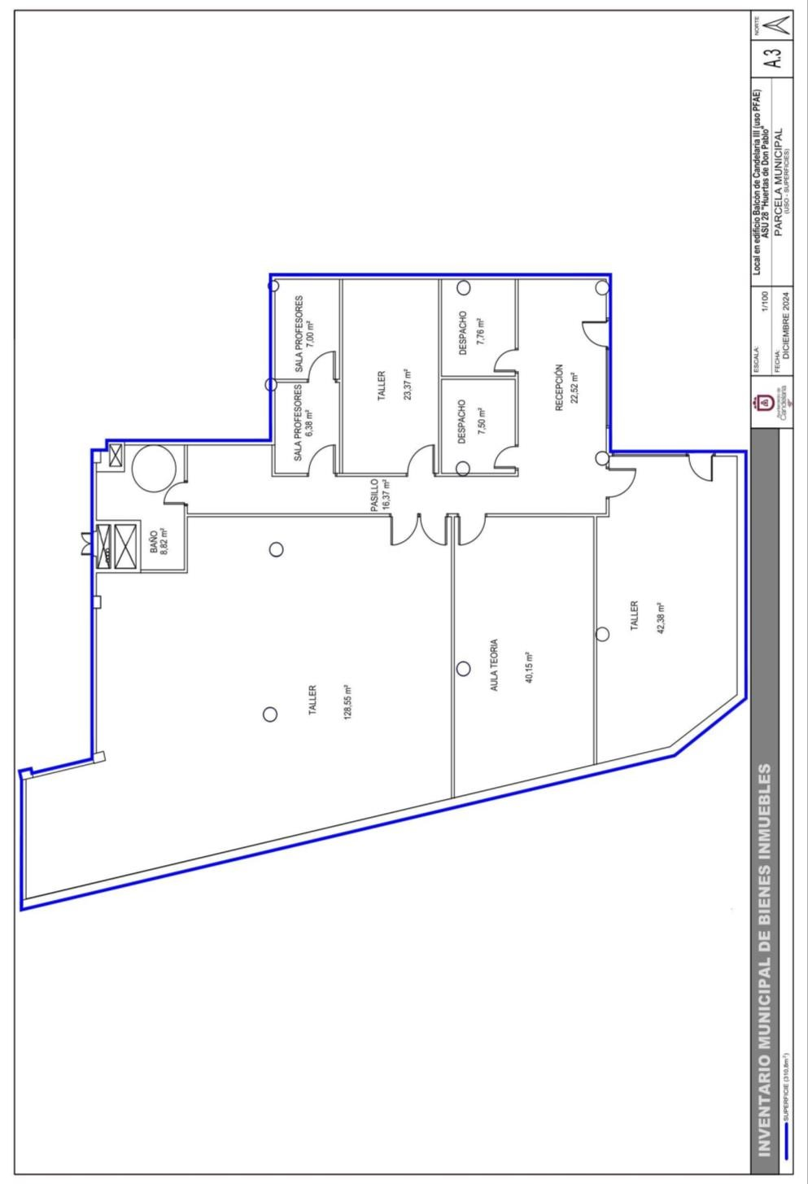
Cód. Validación: 9MT2W4AW9FLLNDKKSJ57Y24RQ
Verificación: https://candelaria.sedelectronica.es/
Documento firmado electrónicamente desde la plataforma esPublico Gestiona | Página 113 de 170

Y para que conste a los efectos oportunos, salvo error u omisión, se firma el presente informe....”.

FUNDAMENTOS JURIDICOS

La Legislación aplicable viene determinada por:
— Los artículos 17 a 36 del Reglamento de Bienes de las Entidades Locales aprobado por Real Decreto 1372/1986, de 13 de junio.
— El artículo 86 del Texto Refundido de las Disposiciones Legales Vigentes en Materia de Régimen Local aprobado por Real Decreto Legislativo 781/1986, de 18 de abril y la disposición transitoria del Reglamento de Bienes de las Entidades Locales (RB), aprobado por Real Decreto 1372/1986, de 13 de junio (BOE de 7 de julio), que establece la obligación de inventariar todos los bienes, cualquiera que sea su naturaleza, y, entre ellos, todos los de dominio público, incluidas las vías públicas.

El Pleno de la corporación Local será el órgano competente para acordar la aprobación del inventario ya formado, su rectificación y comprobación. En este supuesto, se encuentran delegadas las competencias para aprobación, modificación y rectificación del Inventario de Bienes y Derechos de la Corporación en la Junta de Gobierno Local, por acuerdo del pleno celebrado el día 27 de junio de 2023.
Cód. Validación: 9MT2W4AW9FLLNDKKSJ57Y24RQ
Verificación: https://candelaria.sedelectronica.es/
Documento firmado electrónicamente desde la plataforma esPublico Gestiona | Página 114 de 170
Visto cuanto antecede, la que suscribe eleva la siguiente propuesta de resolución:

PROPUESTA DE RESOLUCIÓN

PRIMERO: Actualizar el Inventario de bienes de la Corporación, incorporando las actualizaciones oportunas según la ficha que se adjunta correspondiente al local en el edificio Balcón de Candelaria III. ASU28 Huertas de Don Pablo. Local PFAE, siendo la descripción de la misma la siguiente:
Local de una sola planta utilizado como sede para la impartición de PFAES. Está distribuido en una recepción, tres aulas para talleres, una para impartir teoría, 2 salas de profesores, dos despachos y un baño. Todo ello comunicado a través de un pasillo.

SEGUNDO: Aprobar la ficha de inventario 13/56 relativa a local en el edificio Balcón de Candelaria III. ASU28 Huertas de Don Pablo. Local PFAE que se está vinculada al inmueble 1/152:

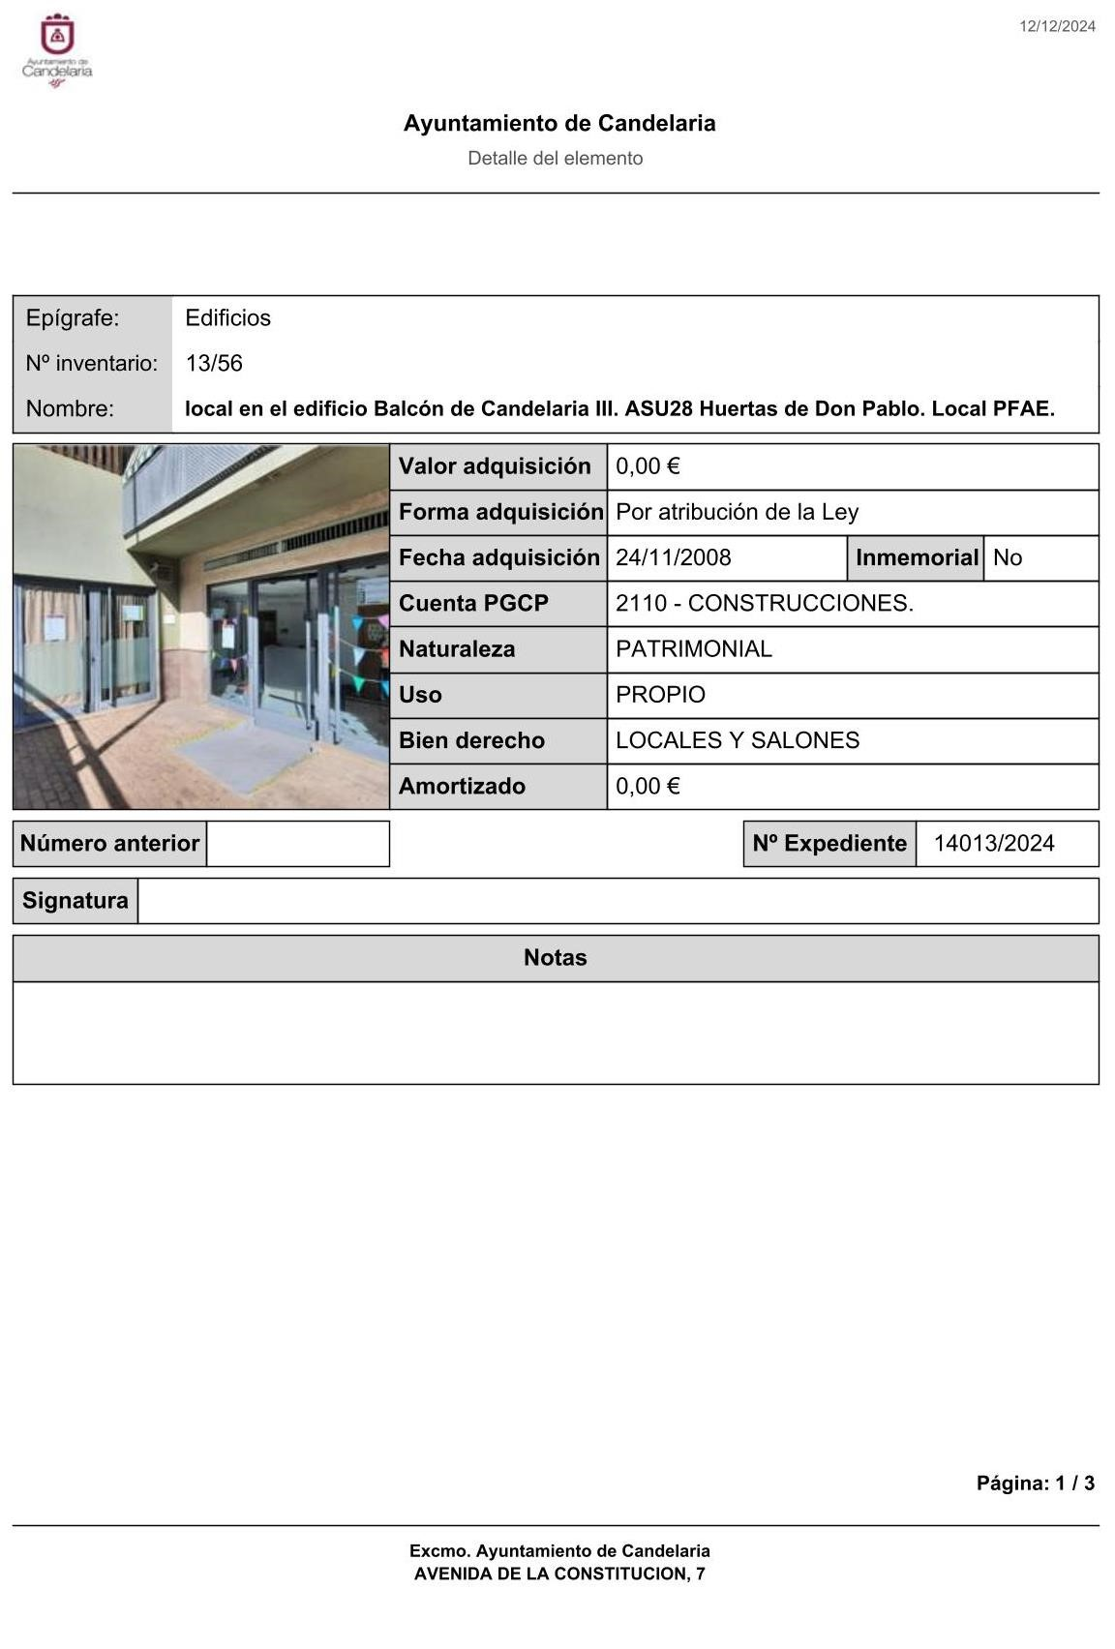
Cód. Validación: 9MT2W4AW9FLLNDKKSJ57Y24RQ
Verificación: https://candelaria.sedelectronica.es/
Documento firmado electrónicamente desde la plataforma esPublico Gestiona | Página 115 de 170

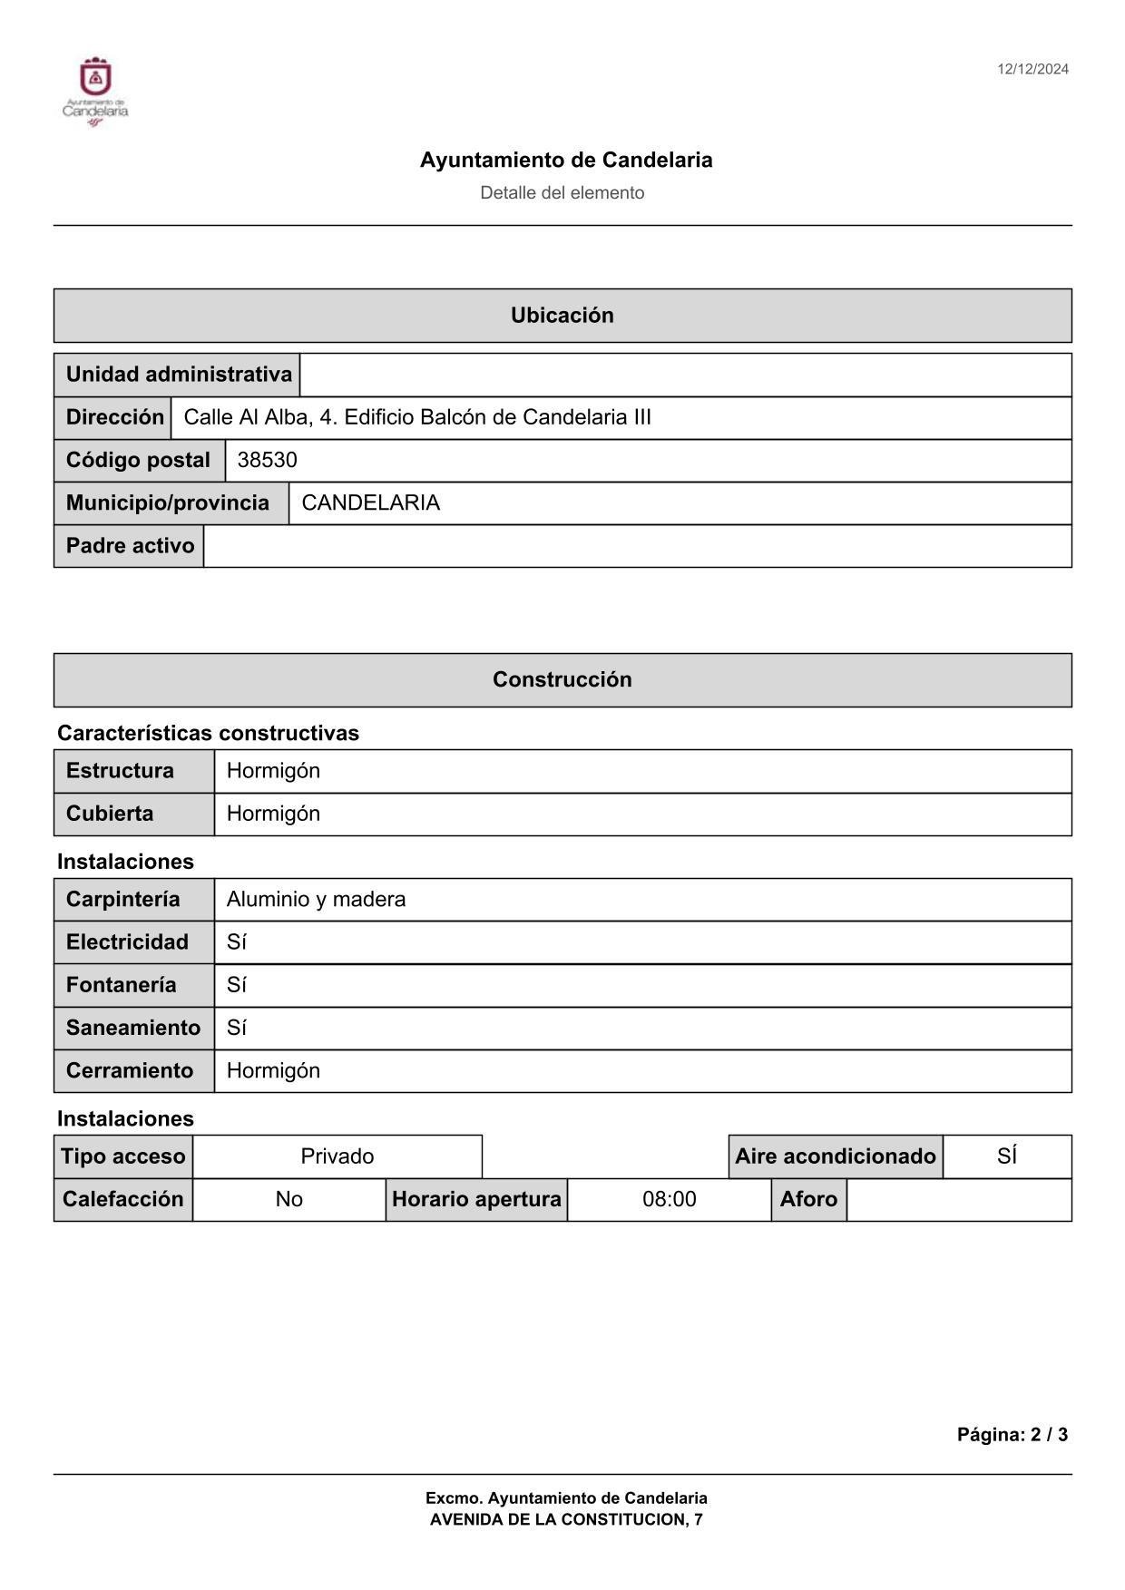
Cód. Validación: 9MT2W4AW9FLLNDKKSJ57Y24RQ
Verificación: https://candelaria.sedelectronica.es/
Documento firmado electrónicamente desde la plataforma esPublico Gestiona | Página 116 de 170

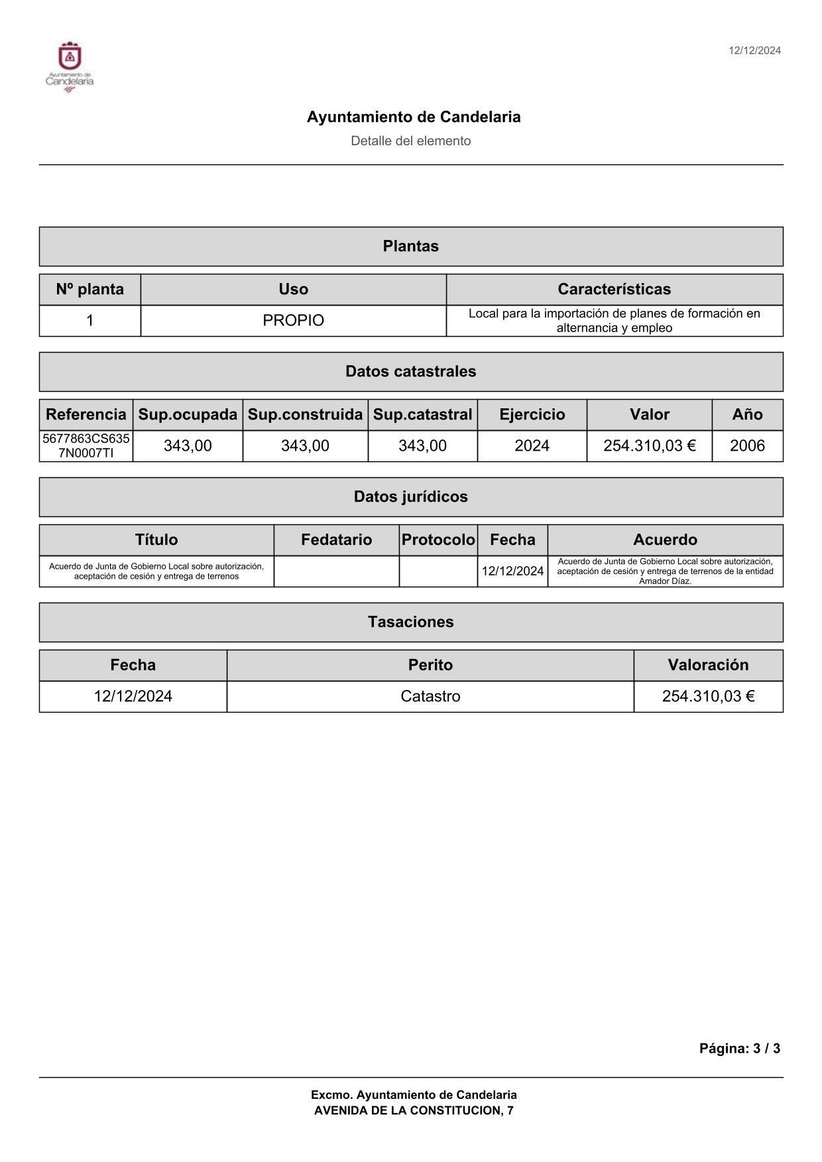
Cód. Validación: 9MT2W4AW9FLLNDKKSJ57Y24RQ
Verificación: https://candelaria.sedelectronica.es/
Documento firmado electrónicamente desde la plataforma esPublico Gestiona | Página 117 de 170

TERCERO: Tramitar la inscripción del local en el edificio Balcón de Candelaria III. ASU28 Huertas de Don Pablo. Local PFAE, en el Registro de la propiedad de acuerdo con el Art. 206 de la Ley Hipotecaria.
CUARTO: Facultar a la Alcaldesa- Presidenta para que realice cuantas actuaciones considere precisas en aplicación del presente acuerdo....”.

En virtud de lo expuesto, se somete a la Junta de Gobierno Local la siguiente propuesta de Acuerdo:

PROPUESTA DE ACUERDO
PRIMERO: Actualizar el Inventario de bienes de la Corporación, incorporando las actualizaciones oportunas según la ficha que se adjunta correspondiente al local en el edificio Balcón de Candelaria III. ASU28 Huertas de Don Pablo. Local PFAE, siendo la descripción de la misma la siguiente:
Local de una sola planta utilizado como sede para la impartición de PFAES. Está distribuido en una recepción, tres aulas para talleres, una para impartir teoría, 2 salas de profesores, dos despachos y un baño. Todo ello comunicado a través de un pasillo.

SEGUNDO: Aprobar la ficha de inventario 13/56 relativa a local en el edificio Balcón de Candelaria III. ASU28 Huertas de Don Pablo. Local PFAE que se está vinculada al inmueble 1/152:
Cód. Validación: 9MT2W4AW9FLLNDKKSJ57Y24RQ
Verificación: https://candelaria.sedelectronica.es/
Documento firmado electrónicamente desde la plataforma esPublico Gestiona | Página 118 de 170
Cód. Validación: 9MT2W4AW9FLLNDKKSJ57Y24RQ
Verificación: https://candelaria.sedelectronica.es/
Documento firmado electrónicamente desde la plataforma esPublico Gestiona | Página 119 de 170
Cód. Validación: 9MT2W4AW9FLLNDKKSJ57Y24RQ
Verificación: https://candelaria.sedelectronica.es/
Documento firmado electrónicamente desde la plataforma esPublico Gestiona | Página 120 de 170

TERCERO: Tramitar la inscripción del local en el edificio Balcón de Candelaria III. ASU28 Huertas de Don Pablo. Local PFAE, en el Registro de la propiedad de acuerdo con el Art. 206 de la Ley Hipotecaria.
CUARTO: Facultar a la Alcaldesa- Presidenta para que realice cuantas actuaciones considere precisas en aplicación del presente acuerdo.”

No obstante, la Junta de Gobierno Local acordará lo más procedente.
Consta en el expediente propuesta de la Alcaldesa-Presidenta, de fecha 13 de diciembre de 2024, cuyo tenor literal es el siguiente:

“PROPUESTA
La que suscribe, Alcaldesa-Presidenta del Ayuntamiento de la Villa de Candelaria, al amparo de lo dispuesto en el Reglamento de Organización, Funcionamiento y Régimen Jurídico de las Entidades Locales, así como en la Ley 7/85, de 2 de abril, Reguladora de las Bases de Régimen Local, tiene el honor de someter a la Junta de Gobierno local la siguiente propuesta:
Cód. Validación: 9MT2W4AW9FLLNDKKSJ57Y24RQ
Verificación: https://candelaria.sedelectronica.es/
Documento firmado electrónicamente desde la plataforma esPublico Gestiona | Página 121 de 170
Visto el informe jurídico de la Técnico de Administración General, Mª del Pilar Chico Delgado, conformado por el Secretario General Octavio Manuel Fernández Hernández, de fecha 13 de diciembre de 2024, que transcrito literalmente dice:

“ANTECEDENTES

Visto el expediente iniciado para llevar a cabo la actualización del Inventario de bienes del Ayuntamiento de Candelaria y la incorporación en el mismo del local en el edificio Balcón de Candelaria III. ASU28 Huertas de Don Pablo. Local PFAE.

Visto que las entidades locales están obligadas a formar inventario valorado de todos los bienes y derechos que les pertenecen y que será objeto de actualización continua de conformidad con lo dispuesto en los artículos 32 y ss. del Real Decreto 1372/1986, de 13 de junio, por el que se aprueba el Reglamento de Bienes de las Entidades Locales y el artículo 86 del Texto Refundido de las Disposiciones Legales Vigentes en Materia de Régimen Local aprobado por Real Decreto Legislativo 781/1986, de 18 de abril.

Se han realizado los trabajos y trámites necesarios para aprobar la ficha Local en el edificio Balcón de Candelaria III. ASU28 Huertas de Don Pablo. Local PFAE e incluirlo en el Inventario de Bienes del Ayuntamiento de Candelaria.

Consta en el expediente el informe emitido por la Oficina técnica de fecha 12/12/2024, cuyo tenor literal es el siguiente:

“…Visto el expediente antedicho, en relación a la incorporación en el Inventario Municipal de Bienes y Derechos e inscripción registral del local en el edificio Balcón de Candelaria III. ASU28 Huertas de Don Pablo. Local PFAE, en cumplimiento con el artículo 20 del RD 1372/1986, de 13 de junio, Alicia Torres Díaz, Técnica de Bienes Municipales, emite el siguiente informe:
1. DENOMINACIÓN
Local en el edificio Balcón de Candelaria III. ASU28 Huertas de Don Pablo. Local PFAE.

2. NATURALEZA DEL BIEN
Localización: calle Al Alba, nº4. Edificio Balcón de Candelaria III.

Referencia catastral: 5677863CS6357N0007TI.

3. LINDEROS DEL EDIFICIO
Cód. Validación: 9MT2W4AW9FLLNDKKSJ57Y24RQ
Verificación: https://candelaria.sedelectronica.es/
Documento firmado electrónicamente desde la plataforma esPublico Gestiona | Página 122 de 170
Norte | Local comercial número 3 y portal B.
Sur | Calle Al Alba y zona común de usos de locales.
Este | Zona común de usos de locales y local comercial 1.
Oeste | Calle Los Sabandeños.

4. SUPERFICIE
Según títulos, el local tiene una superficie de 324,93 m2, pero según medición realizada, la superficie real del local son 310,8m2, los cuales quedan distribuidos de la siguiente manera:
Superficie total | 310,8 m²
Recepción | 22,52 m²
Aula teoría | 40,15 m²
Despacho 1 | 7,50 m²
Despacho 2 | 7,76 m²
Pasillo | 16,37 m²
Taller 1 | 42,38 m²
Taller 2 | 23,37 m²
Taller 3 | 128,55 m²
Sala profesores 1 | 6,38 m²
Sala profesores 2 | 7,00 m²
Baño | 8,82 m²

5. DESCRIPCIÓN GENERAL
Local de una sola planta utilizado como sede para la impartición de PFAES. Está distribuido en una recepción, tres aulas para talleres, una para impartir teoría, 2 salas de profesores, dos despachos y un baño. Todo ello comunicado a través de un pasillo.

6. NATURALEZA DEL DERECHO
Bien inmueble patrimonial.

7. TÍTULO
Acuerdo adoptado por la Junta de Gobierno Local celebrada el 24 de noviembre de 2008, relativo al Acuerdo que proceda sobre la autorización, aceptación de cesión y entrega de terrenos de la entidad Amador Díaz Ramos, S.L a favor del Ayuntamiento de Candelaria relativo a los bienes correspondientes al 10% del aprovechamiento medio del ámbito del ASU28 “Huertas de Don Pablo”.

8. DESTINO Y ACUERDO QUE LO HUBIERE DISPUESTO

Destino: locales.
Cód. Validación: 9MT2W4AW9FLLNDKKSJ57Y24RQ
Verificación: https://candelaria.sedelectronica.es/
Documento firmado electrónicamente desde la plataforma esPublico Gestiona | Página 123 de 170

Convenio urbanístico de fecha 12 de abril de 2000 suscrito entre el Ayuntamiento de Candelaria y D. Amador Díaz Ramos, S.L.

9. RÉGIMEN URBANÍSTICO DE APLICACIÓN
INSTRUMENTO DE PLANEAMIENTO: El presente informe se emite respecto al documento de PLAN GENERAL DE ORDENACION DE CANDELARIA, planeamiento municipal en vigor, con publicaciones en B.O.C. de fecha 10 de mayo de 2007 y B.O.P. de fecha 17 de mayo de 2007 y Modificaciones Puntuales, aprobadas definitivamente por acuerdo del Ayuntamiento Pleno, en sesiones ordinarias de fecha 26 de marzo de 2009, 29 de diciembre de 2011 y 27 de diciembre de 2023, publicada en el BOP de Santa Cruz de Tenerife de fecha 17 de junio de 2009, el 3 de febrero de 2012 y 15 de enero de 2024, respectivamente.

10. CLASIFICACIÓN, CATEGORIZACIÓN Y CALIFICACIÓN DEL SUELO
CLASIFICACION DEL SUELO | Suelo Urbano
CATEGORIZACIÓN DEL SUELO | Suelo Urbano Consolidado
CALIFICACIÓN DEL SUELO | Residencial

Cód. Validación: 9MT2W4AW9FLLNDKKSJ57Y24RQ
Verificación: https://candelaria.sedelectronica.es/
Documento firmado electrónicamente desde la plataforma esPublico Gestiona | Página 124 de 170

Plano de Ordenación Detallada Aprobado por acuerdo plenario el 27/12/2023

11. COORDENADAS UTM

Las coordenadas de la calle a la que da frente el local son las siguientes:

Coordenadas de la calle a la que da frente el local
Punto | Coordenadas UTM
Nº | X | Y
1 | 365612.530 | 3137701.535
2 | 365612.904 | 3137699.171
3 | 365628.703 | 3137688.246
4 | 365657.369 | 3137668.382

12. FOTOGRAFÍAS
Cód. Validación: 9MT2W4AW9FLLNDKKSJ57Y24RQ
Verificación: https://candelaria.sedelectronica.es/
Documento firmado electrónicamente desde la plataforma esPublico Gestiona | Página 125 de 170
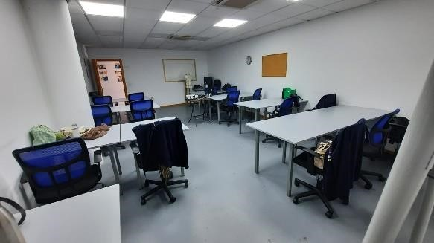
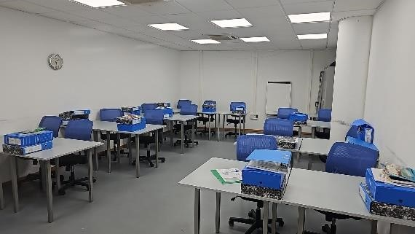

Cód. Validación: 9MT2W4AW9FLLNDKKSJ57Y24RQ
Verificación: https://candelaria.sedelectronica.es/
Documento firmado electrónicamente desde la plataforma esPublico Gestiona | Página 126 de 170

Cód. Validación: 9MT2W4AW9FLLNDKKSJ57Y24RQ
Verificación: https://candelaria.sedelectronica.es/
Documento firmado electrónicamente desde la plataforma esPublico Gestiona | Página 127 de 170

13. PLANO

El plano se ha obtenido de los archivos municipales de la Oficina Técnica.

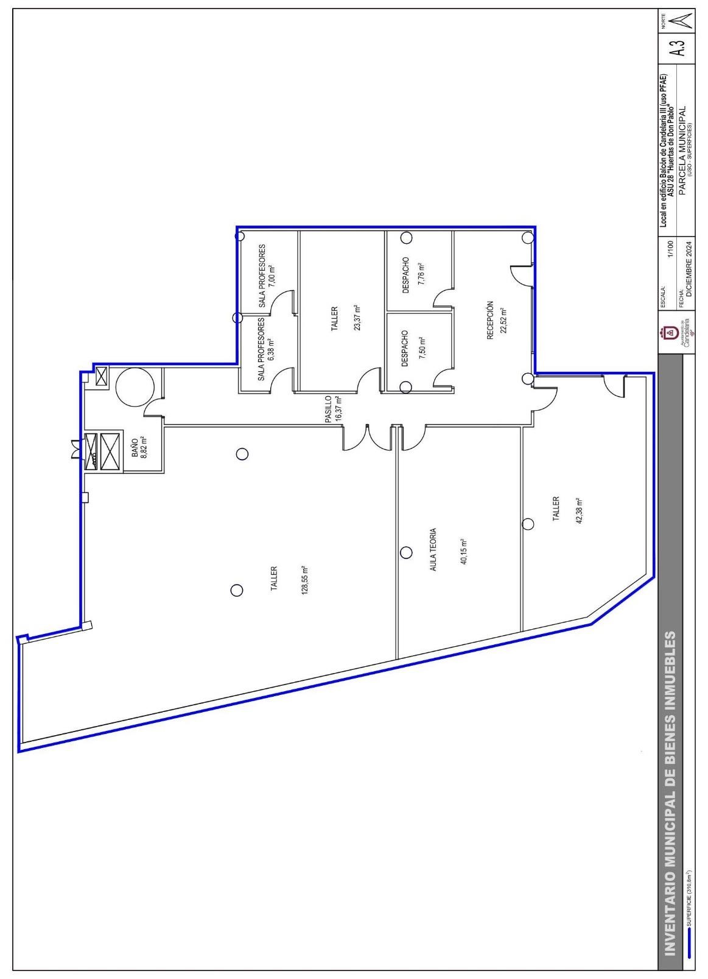
Cód. Validación: 9MT2W4AW9FLLNDKKSJ57Y24RQ
Verificación: https://candelaria.sedelectronica.es/
Documento firmado electrónicamente desde la plataforma esPublico Gestiona | Página 128 de 170

Y para que conste a los efectos oportunos, salvo error u omisión, se firma el presente informe....”.

FUNDAMENTOS JURIDICOS

La Legislación aplicable viene determinada por:
— Los artículos 17 a 36 del Reglamento de Bienes de las Entidades Locales aprobado por Real Decreto 1372/1986, de 13 de junio.
— El artículo 86 del Texto Refundido de las Disposiciones Legales Vigentes en Materia de Régimen Local aprobado por Real Decreto Legislativo 781/1986, de 18 de abril y la disposición transitoria del Reglamento de Bienes de las Entidades Locales (RB), aprobado por Real Decreto 1372/1986, de 13 de junio (BOE de 7 de julio), que establece la obligación de inventariar todos los bienes, cualquiera que sea su naturaleza, y, entre ellos, todos los de dominio público, incluidas las vías públicas.

El Pleno de la corporación Local será el órgano competente para acordar la aprobación del inventario ya formado, su rectificación y comprobación. En este supuesto, se encuentran delegadas las competencias para aprobación, modificación y rectificación del Inventario de Bienes y Derechos de la Corporación en la Junta de Gobierno Local, por acuerdo del pleno celebrado el día 27 de junio de 2023.
Cód. Validación: 9MT2W4AW9FLLNDKKSJ57Y24RQ
Verificación: https://candelaria.sedelectronica.es/
Documento firmado electrónicamente desde la plataforma esPublico Gestiona | Página 129 de 170
Visto cuanto antecede, la que suscribe eleva la siguiente propuesta de resolución:

PROPUESTA DE RESOLUCIÓN
PRIMERO: Actualizar el Inventario de bienes de la Corporación, incorporando las actualizaciones oportunas según la ficha que se adjunta correspondiente al local en el edificio Balcón de Candelaria III. ASU28 Huertas de Don Pablo. Local PFAE, siendo la descripción de la misma la siguiente:
Local de una sola planta utilizado como sede para la impartición de PFAES. Está distribuido en una recepción, tres aulas para talleres, una para impartir teoría, 2 salas de profesores, dos despachos y un baño. Todo ello comunicado a través de un pasillo.

SEGUNDO: Aprobar la ficha de inventario 13/56 relativa a local en el edificio Balcón de Candelaria III. ASU28 Huertas de Don Pablo. Local PFAE que se está vinculada al inmueble 1/152:

Cód. Validación: 9MT2W4AW9FLLNDKKSJ57Y24RQ
Verificación: https://candelaria.sedelectronica.es/
Documento firmado electrónicamente desde la plataforma esPublico Gestiona | Página 130 de 170

Cód. Validación: 9MT2W4AW9FLLNDKKSJ57Y24RQ
Verificación: https://candelaria.sedelectronica.es/
Documento firmado electrónicamente desde la plataforma esPublico Gestiona | Página 131 de 170

Cód. Validación: 9MT2W4AW9FLLNDKKSJ57Y24RQ
Verificación: https://candelaria.sedelectronica.es/
Documento firmado electrónicamente desde la plataforma esPublico Gestiona | Página 132 de 170
TERCERO: Tramitar la inscripción del local en el edificio Balcón de Candelaria III. ASU28 Huertas de Don Pablo. Local PFAE, en el Registro de la propiedad de acuerdo con el Art. 206 de la Ley Hipotecaria.
CUARTO: Facultar a la Alcaldesa- Presidenta para que realice cuantas actuaciones considere precisas en aplicación del presente acuerdo....”.
En virtud de lo expuesto, se somete a la Junta de Gobierno Local la siguiente propuesta de Acuerdo:

PROPUESTA DE ACUERDO

PRIMERO: Actualizar el Inventario de bienes de la Corporación, incorporando las actualizaciones oportunas según la ficha que se adjunta correspondiente al local en el edificio Balcón de Candelaria III. ASU28 Huertas de Don Pablo. Local PFAE, siendo la descripción de la misma la siguiente:
Local de una sola planta utilizado como sede para la impartición de PFAES. Está distribuido en una recepción, tres aulas para talleres, una para impartir teoría, 2 salas de profesores, dos despachos y un baño. Todo ello comunicado a través de un pasillo.
Cód. Validación: 9MT2W4AW9FLLNDKKSJ57Y24RQ
Verificación: https://candelaria.sedelectronica.es/
Documento firmado electrónicamente desde la plataforma esPublico Gestiona | Página 133 de 170

SEGUNDO: Aprobar la ficha de inventario 13/56 relativa a local en el edificio Balcón de Candelaria III. ASU28 Huertas de Don Pablo. Local PFAE que se está vinculada al inmueble 1/152:

Cód. Validación: 9MT2W4AW9FLLNDKKSJ57Y24RQ
Verificación: https://candelaria.sedelectronica.es/
Documento firmado electrónicamente desde la plataforma esPublico Gestiona | Página 134 de 170

Cód. Validación: 9MT2W4AW9FLLNDKKSJ57Y24RQ
Verificación: https://candelaria.sedelectronica.es/
Documento firmado electrónicamente desde la plataforma esPublico Gestiona | Página 135 de 170

Cód. Validación: 9MT2W4AW9FLLNDKKSJ57Y24RQ
Verificación: https://candelaria.sedelectronica.es/
Documento firmado electrónicamente desde la plataforma esPublico Gestiona | Página 136 de 170

TERCERO: Tramitar la inscripción del local en el edificio Balcón de Candelaria III. ASU28 Huertas de Don Pablo. Local PFAE, en el Registro de la propiedad de acuerdo con el Art. 206 de la Ley Hipotecaria.
CUARTO: Facultar a la Alcaldesa- Presidenta para que realice cuantas actuaciones considere precisas en aplicación del presente acuerdo.”
Por lo que se eleva esta propuesta a la Junta de Gobierno Local de esta Corporación, que resolverá como mejor proceda.

La Junta de Gobierno Local, previo debate y por unanimidad de los miembros presentes, acuerda:

PRIMERO: Actualizar el Inventario de bienes de la Corporación, incorporando las actualizaciones oportunas según la ficha que se adjunta correspondiente al local en el edificio Balcón de Candelaria III. ASU28 Huertas de Don Pablo. Local PFAE, siendo la descripción de la misma la siguiente:
Local de una sola planta utilizado como sede para la impartición de PFAES. Está distribuido en una recepción, tres aulas para talleres, una para impartir teoría, 2 salas de profesores, dos despachos y un baño. Todo ello comunicado a través de un pasillo.
Cód. Validación: 9MT2W4AW9FLLNDKKSJ57Y24RQ
Verificación: https://candelaria.sedelectronica.es/
Documento firmado electrónicamente desde la plataforma esPublico Gestiona | Página 137 de 170

SEGUNDO: Aprobar la ficha de inventario 13/56 relativa a local en el edificio Balcón de Candelaria III. ASU28 Huertas de Don Pablo. Local PFAE que se está vinculada al inmueble 1/152:

Cód. Validación: 9MT2W4AW9FLLNDKKSJ57Y24RQ
Verificación: https://candelaria.sedelectronica.es/
Documento firmado electrónicamente desde la plataforma esPublico Gestiona | Página 138 de 170

Cód. Validación: 9MT2W4AW9FLLNDKKSJ57Y24RQ
Verificación: https://candelaria.sedelectronica.es/
Documento firmado electrónicamente desde la plataforma esPublico Gestiona | Página 139 de 170
Cód. Validación: 9MT2W4AW9FLLNDKKSJ57Y24RQ
Verificación: https://candelaria.sedelectronica.es/
Documento firmado electrónicamente desde la plataforma esPublico Gestiona | Página 140 de 170

TERCERO: Tramitar la inscripción del local en el edificio Balcón de Candelaria III. ASU28 Huertas de Don Pablo. Local PFAE, en el Registro de la propiedad de acuerdo con el Art. 206 de la Ley Hipotecaria.
CUARTO: Facultar a la Alcaldesa- Presidenta para que realice cuantas actuaciones considere precisas en aplicación del presente acuerdo.

5.- Expediente 13307/2024. Actualización del Inventario de bienes del Ayuntamiento de Candelaria y la incorporación en el mismo de la zona verde y espacio libre enlace autopista del ASU28 Huertas de Don Pablo.

Consta en el expediente Informe Técnico emitido por Doña Alicia Torres Díaz, que desempeña el puesto de trabajo de Geógrafa, de 26 de noviembre de 2024, del siguiente tenor literal:

“INFORME

Visto el expediente antedicho, en relación a la incorporación en el Inventario Municipal de Bienes y Derechos e inscripción registral de la zona verde y espacio libre enlace autopista del ASU28 Huertas de Don Pablo, en cumplimiento con el artículo 20 del RD 1372/1986, de 13 de junio, Alicia Torres Díaz, Técnica de Bienes Municipales, emite el siguiente informe:
1. DENOMINACIÓN
Zona verde y espacio libre enlace autopista del ASU28 Huertas de Don Pablo.

2. NATURALEZA DEL BIEN
Localización: la zona verde y espacio libre enlace autopista del ASU28 Huertas de Don Pablo se localiza entre la calle Los Sabandeños y la TF-1 autopista del sur.
Cód. Validación: 9MT2W4AW9FLLNDKKSJ57Y24RQ
Verificación: https://candelaria.sedelectronica.es/
Documento firmado electrónicamente desde la plataforma esPublico Gestiona | Página 141 de 170

Referencia catastral: está contenida dentro de las parcelas con referencia catastrales 5677814CS6357N0001GW y 5677864CS6357N0001IW.

- LINDEROS

Norte | Barranco del Pozo.
Sur | Calle Los Sabandeños y rotonda de la TF-1 acceso a Candelaria.
Este | Calle Los Sabandeños.
Oeste | Calle Las Vichas y espacio libre paralelo a la TF-1.

- SUPERFICIE
3996,09m²

5. DESCRIPCIÓN GENERAL
Zona verde y espacio libre de forma irregular adaptado al trazado del enlace de la TF-1 acceso a Candelaria (calle Las Vichas).

6. NATURALEZA DEL DERECHO
Bien inmueble patrimonial.

7. TÍTULO
Acuerdo del Ayuntamiento Pleno de fecha 25 de julio de 2024 por el que se acuerda la aprobación definitiva de la aceptación de la cesión de bienes por la entidad Amador Díaz Ramos, S.L a favor del Ayuntamiento de Candelaria y el convenio anexo relativa a los bienes vinculados al sector ASU28 “Huertas de Don Pablo”.

8. DESTINO Y ACUERDO QUE LO HUBIERE DISPUESTO

Destino: jardín y espacio libre.

Por acuerdo plenario de 27 de diciembre de 2023 de aprobación de la modificación sustancial del PGO en el ámbito de Las Huertas de Don Pablo.

9. RÉGIMEN URBANÍSTICO DE APLICACIÓN
Cód. Validación: 9MT2W4AW9FLLNDKKSJ57Y24RQ
Verificación: https://candelaria.sedelectronica.es/
Documento firmado electrónicamente desde la plataforma esPublico Gestiona | Página 142 de 170
INSTRUMENTO DE PLANEAMIENTO: El presente informe se emite respecto al documento de PLAN GENERAL DE ORDENACION DE CANDELARIA, planeamiento municipal en vigor, con publicaciones en B.O.C. de fecha 10 de mayo de 2007 y B.O.P. de fecha 17 de mayo de 2007 y Modificaciones Puntuales, aprobadas definitivamente por acuerdo del Ayuntamiento Pleno, en sesiones ordinarias de fecha 26 de marzo de 2009, 29 de diciembre de 2011 y 27 de diciembre de 2023, publicada en el BOP de Santa Cruz de Tenerife de fecha 17 de junio de 2009, el 3 de febrero de 2012 y 15 de enero de 2024, respectivamente.

10. CLASIFICACIÓN, CATEGORIZACIÓN Y CALIFICACIÓN DEL SUELO
CLASIFICACION DEL SUELO | Suelo Urbano
CATEGORIZACIÓN DEL SUELO | Suelo Urbano Consolidado
CALIFICACIÓN DEL SUELO | Zona verde, jardín y espacio libre.

Cód. Validación: 9MT2W4AW9FLLNDKKSJ57Y24RQ
Verificación: https://candelaria.sedelectronica.es/
Documento firmado electrónicamente desde la plataforma esPublico Gestiona | Página 143 de 170

Plano de Ordenación Detallada Aprobado por acuerdo plenario el 27/12/2023

11. COORDENADAS UTM

Zona verde y espacio libre enlace autopista  Punto Coordenadas  Nº X Y  1 365573.3286 3137679.6110  2 365573.3814 3137679.8068  3 365573.4393 3137680.0081  4 365573.5007 3137680.2084  5 365573.5566 3137680.3799  6 365573.9028 3137681.3989  7 365574.1763 3137682.2521  8 365574.4348 3137683.1100  9 365574.6783 3137683.9722 | Punto Coordenadas  Nº X Y  77 365605.4852 3137873.3041  78 365605.4385 3137876.2458  79 365605.4092 3137878.0892  80 365605.9966 3137882.8387  81 365607.9514 3137892.6781  82 365608.3200 3137894.6796  83 365609.6202 3137901.7855  84 365610.8253 3137908.3711  85 365612.4283 3137916.0264
10 365574.9067 3137684.8386 86 365614.1098 3137915.4319
Cód. Validación: 9MT2W4AW9FLLNDKKSJ57Y24RQ
Verificación: https://candelaria.sedelectronica.es/
Documento firmado electrónicamente desde la plataforma esPublico Gestiona | Página 144 de 170
11 | 365575.1199 | 3137685.7088 |  | 87 | 365619.8940 | 3137913.3870
12 | 365575.3180 | 3137686.5826 |  | 88 | 365620.3422 | 3137913.2285
13 | 365575.5007 | 3137687.4597 |  | 89 | 365620.9171 | 3137913.0254
14 | 365575.6681 | 3137688.3399 |  | 90 | 365621.3765 | 3137912.8628
15 | 365575.8202 | 3137689.2229 |  | 91 | 365625.4424 | 3137911.4128
16 | 365575.9568 | 3137690.1084 |  | 92 | 365619.6747 | 3137892.9327
17 | 365576.0779 | 3137690.9961 |  | 93 | 365618.2900 | 3137893.4651
18 | 365576.1835 | 3137691.8859 |  | 94 | 365614.5005 | 3137883.8340
19 | 365576.2736 | 3137692.7773 |  | 95 | 365613.2455 | 3137879.8821
20 | 365576.3481 | 3137693.6702 |  | 96 | 365613.0233 | 3137878.8646
21 | 365576.4070 | 3137694.5642 |  | 97 | 365612.5685 | 3137876.7720
22 | 365576.4503 | 3137695.4591 |  | 98 | 365612.3200 | 3137873.6576
23 | 365576.4792 | 3137696.3973 |  | 99 | 365612.3027 | 3137871.5974
24 | 365576.5337 | 3137699.3328 |  | 100 | 365612.4563 | 3137869.3801
25 | 365576.5705 | 3137701.3214 |  | 101 | 365612.9000 | 3137867.2944
26 | 365576.6620 | 3137706.2570 |  | 102 | 365613.7829 | 3137864.2939
27 | 365576.7760 | 3137710.0380 |  | 103 | 365615.2013 | 3137861.3810
28 | 365577.0040 | 3137714.7260 |  | 104 | 365616.4979 | 3137859.4986
29 | 365577.3770 | 3137719.2180 |  | 105 | 365618.0489 | 3137857.9509
30 | 365577.9460 | 3137723.4950 |  | 106 | 365620.4073 | 3137855.9736
31 | 365578.7730 | 3137727.6250 |  | 107 | 365626.6640 | 3137851.0510
32 | 365579.8080 | 3137731.6010 |  | 108 | 365629.7645 | 3137848.5772
33 | 365580.3426 | 3137733.1440 |  | 109 | 365631.9477 | 3137846.6803
34 | 365581.1190 | 3137735.3850 |  | 110 | 365633.9229 | 3137844.5760
35 | 365582.7310 | 3137739.0280 |  | 111 | 365635.7052 | 3137842.3859
36 | 365584.6420 | 3137742.5230 |  | 112 | 365637.1186 | 3137839.9977
37 | 365586.8360 | 3137745.8490 |  | 113 | 365638.2720 | 3137837.3747
38 | 365589.3450 | 3137749.0380 |  | 114 | 365639.3068 | 3137834.6904
39 | 365592.1200 | 3137752.1300 |  | 115 | 365640.0793 | 3137831.9077
40 | 365595.1570 | 3137755.1070 |  | 116 | 365641.4984 | 3137826.1593
41 | 365598.4780 | 3137758.0070 |  | 117 | 365642.3547 | 3137821.2901
42 | 365599.5168 | 3137758.8400 |  | 118 | 365642.7964 | 3137818.4042
43 | 365602.0670 | 3137760.8850 |  | 119 | 365643.0172 | 3137816.5208
44 | 365605.7840 | 3137763.7080 |  | 120 | 365642.9998 | 3137814.7874
45 | 365609.5710 | 3137766.3480 |  | 121 | 365642.8660 | 3137813.9277
46 | 365611.1620 | 3137767.3340 |  | 122 | 365642.5473 | 3137811.9969
47 | 365611.6896 | 3137767.6704 |  | 123 | 365642.0702 | 3137810.1627
48 | 365612.2478 | 3137768.0916 |  | 124 | 365641.2779 | 3137807.3017
49 | 365616.0383 | 3137770.8465 |  | 125 | 365639.5034 | 3137801.5759
50 | 365619.3803 | 3137774.1311 |  | 126 | 365635.6708 | 3137790.2366
51 | 365622.2005 | 3137777.8732 |  | 127 | 365633.5676 | 3137784.5998
52 | 365624.4370 | 3137781.9909 |  | 128 | 365628.5887 | 3137771.1110
53 | 365626.0408 | 3137786.3938 |  | 129 | 365625.2230 | 3137763.8563
54 | 365627.7746 | 3137791.8268 |  | 130 | 365621.8263 | 3137757.0059
55 | 365628.2139 | 3137794.2987 |  | 131 | 365616.1995 | 3137746.6408
56 365628.7725 3137797.4417 132 365613.6167 3137747.7369
57 | 365629.0168 | 3137803.1395 |  | 133 | 365612.3912 | 3137744.6961
58 | 365628.5032 | 3137808.8193 |  | 134 | 365604.0491 | 3137724.7287
59 | 365627.2408 | 3137814.3808 |  | 135 | 365598.7508 | 3137712.0653
60 | 365625.2518 | 3137819.7257 |  | 136 | 365603.4994 | 3137710.0182
61 | 365622.5715 | 3137824.7595 |  | 137 | 365601.8255 | 3137705.9978
62 | 365621.3205 | 3137826.5032 |  | 138 | 365600.7341 | 3137703.8496
63 | 365619.2471 | 3137829.3934 |  | 139 | 365599.5059 | 3137701.5605
64 | 365615.3375 | 3137833.5453 |  | 140 | 365598.0835 | 3137699.1161
65 | 365610.9117 | 3137837.1420 |  | 141 | 365597.0229 | 3137697.7516
66 | 365606.0479 | 3137840.1199 |  | 142 | 365594.7199 | 3137695.2908
67 | 365600.8321 | 3137842.4263 |  | 143 | 365588.0620 | 3137688.2830
68 | 365604.3749 | 3137852.5051 |  | 144 | 365584.5294 | 3137684.9109
69 | 365607.0424 | 3137860.0940 |  | 145 | 365581.0189 | 3137681.7477
70 | 365608.0368 | 3137862.9231 |  | 146 | 365578.3003 | 3137679.4657
71 | 365608.0267 | 3137862.9441 |  | 147 | 365577.6895 | 3137679.0713
72 | 365606.4900 | 3137867.4874 |  | 148 | 365577.2417 | 3137678.8896
73 | 365606.2816 | 3137868.3234 |  | 149 | 365575.9584 | 3137678.6819
74 | 365606.2231 | 3137868.5757 |  | 150 | 365574.8422 | 3137678.6700
75 | 365605.8493 | 3137870.9710 |  | 151 | 365574.0513 | 3137678.9262
76 | 365605.5454 | 3137872.9181 |  | 152 | 365573.6057 | 3137679.4182
 |  |  |  | 1 | 365573.3286 | 3137679.6110

Cód. Validación: 9MT2W4AW9FLLNDKKSJ57Y24RQ
Verificación: https://candelaria.sedelectronica.es/
Documento firmado electrónicamente desde la plataforma esPublico Gestiona | Página 145 de 170

12. FOTOGRAFÍAS

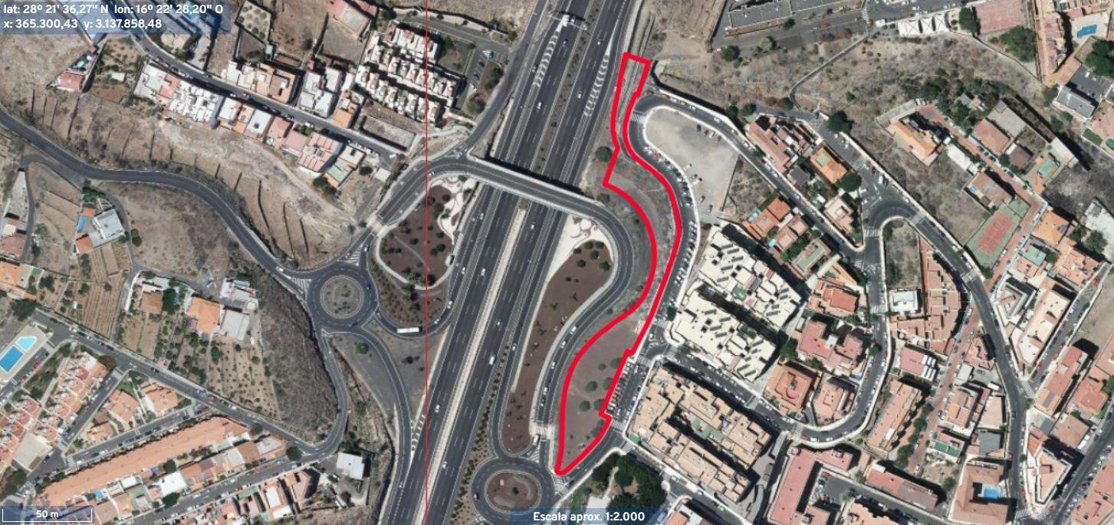

13. PLANO

El plano se ha elaborado tomando de base el levantamiento topográfico realizado por la Oficina Técnica de Candelaria. En este sentido, al superponerlo sobre la base cartográfica del PGO de Candelaria del 2011, puede existir algún desfase o desajuste debido a la diferencia del margen de error que tiene el vuelo de la cartografía del PGO con respecto a la mayor exactitud que ofrece el GPS terrestre utilizado para realizar el levantamiento topográfico.
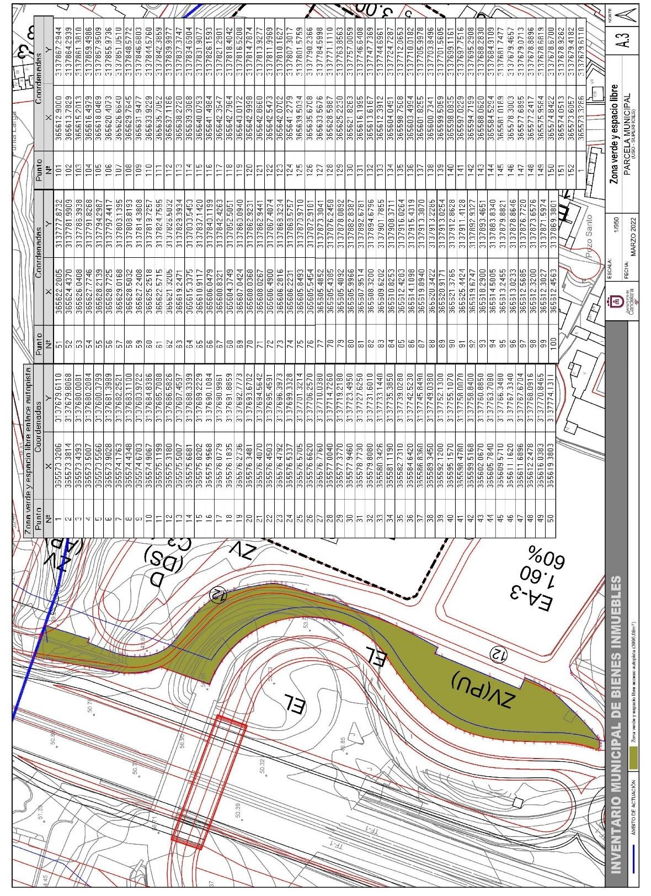
Cód. Validación: 9MT2W4AW9FLLNDKKSJ57Y24RQ
Verificación: https://candelaria.sedelectronica.es/
Documento firmado electrónicamente desde la plataforma esPublico Gestiona | Página 146 de 170

Y para que conste a los efectos oportunos, salvo error u omisión, se firma el presente informe....”.

No obstante, la Junta de Gobierno Local acordará lo más procedente.

Consta en el expediente Informe Jurídico emitido por Doña Mª del Pilar Chico Delgado, que desempeña el puesto de Técnico de Administración General, conformado por D. Octavio Manuel Fernández Hernández, Secretario General, de 27 de noviembre de 2024, del siguiente tenor literal:

“INFORME JURÍDICO
La Técnico de Administración General, Mª del Pilar Chico Delgado, en relación con el expediente arriba indicado, emite el siguiente informe con la conformidad del Secretario General, Octavio Manuel Fernández Hernández.

ANTECEDENTES

Visto el expediente iniciado para llevar a cabo la actualización del Inventario de bienes del Ayuntamiento de Candelaria y la incorporación en el mismo de la zona verde y espacio libre enlace autopista del ASU28 Huertas de Don Pablo.

Visto que las entidades locales están obligadas a formar inventario valorado de todos los bienes y derechos que les pertenecen y que será objeto de actualización continua de conformidad con lo dispuesto en los artículos 32 y ss. del Real Decreto 1372/1986, de 13 de junio, por el que se aprueba el Reglamento de Bienes de las Entidades Locales y el artículo 86 del Texto Refundido de las Disposiciones Legales Vigentes en Materia de Régimen Local aprobado por Real Decreto Legislativo 781/1986, de 18 de abril.
Cód. Validación: 9MT2W4AW9FLLNDKKSJ57Y24RQ
Verificación: https://candelaria.sedelectronica.es/
Documento firmado electrónicamente desde la plataforma esPublico Gestiona | Página 147 de 170

Se han realizado los trabajos y trámites necesarios para aprobar la ficha de la Zona verde y espacio libre enlace autopista del ASU28 Huertas de Don Pablo e incluirlo en el Inventario de Bienes del Ayuntamiento de Candelaria.

Consta en el expediente el informe emitido por la Oficina técnica de fecha 26/11/2024, cuyo tenor literal es el siguiente:

“…Visto el expediente antedicho, en relación a la incorporación en el Inventario Municipal de Bienes y Derechos e inscripción registral de la zona verde y espacio libre enlace autopista del ASU28 Huertas de Don Pablo, en cumplimiento con el artículo 20 del RD 1372/1986, de 13 de junio, Alicia Torres Díaz, Técnica de Bienes Municipales, emite el siguiente informe:

1. DENOMINACIÓN
Zona verde y espacio libre enlace autopista del ASU28 Huertas de Don Pablo.

2. NATURALEZA DEL BIEN
Localización: la zona verde y espacio libre enlace autopista del ASU28 Huertas de Don Pablo se localiza entre la calle Los Sabandeños y la TF-1 autopista del sur.

Referencia catastral: está contenida dentro de las parcelas con referencia catastrales 5677814CS6357N0001GW y 5677864CS6357N0001IW.
3. LINDEROS

Norte | Barranco del Pozo.
Sur | Calle Los Sabandeños y rotonda de la TF-1 acceso a Candelaria.
Este | Calle Los Sabandeños.
Oeste | Calle Las Vichas y espacio libre paralelo a la TF-1.

4. SUPERFICIE
3996,09m²
Cód. Validación: 9MT2W4AW9FLLNDKKSJ57Y24RQ
Verificación: https://candelaria.sedelectronica.es/
Documento firmado electrónicamente desde la plataforma esPublico Gestiona | Página 148 de 170

5. DESCRIPCIÓN GENERAL
Zona verde y espacio libre de forma irregular adaptado al trazado del enlace de la TF-1 acceso a Candelaria (calle Las Vichas).

6. NATURALEZA DEL DERECHO
Bien inmueble patrimonial.

7. TÍTULO
Acuerdo del Ayuntamiento Pleno de fecha 25 de julio de 2024 por el que se acuerda la aprobación definitiva de la aceptación de la cesión de bienes por la entidad Amador Díaz Ramos, S.L a favor del Ayuntamiento de Candelaria y el convenio anexo relativa a los bienes vinculados al sector ASU28 “Huertas de Don Pablo”.

8. DESTINO Y ACUERDO QUE LO HUBIERE DISPUESTO
Destino: jardín y espacio libre.

Por acuerdo plenario de 27 de diciembre de 2023 de aprobación de la modificación sustancial del PGO en el ámbito de Las Huertas de Don Pablo.

9. RÉGIMEN URBANÍSTICO DE APLICACIÓN
INSTRUMENTO DE PLANEAMIENTO: El presente informe se emite respecto al documento de PLAN GENERAL DE ORDENACION DE CANDELARIA, planeamiento municipal en vigor, con publicaciones en B.O.C. de fecha 10 de mayo de 2007 y B.O.P. de fecha 17 de mayo de 2007 y Modificaciones Puntuales, aprobadas definitivamente por acuerdo del Ayuntamiento Pleno, en sesiones ordinarias de fecha 26 de marzo de 2009, 29 de diciembre de 2011 y 27 de diciembre de 2023, publicada en el BOP de Santa Cruz de Tenerife de fecha 17 de junio de 2009, el 3 de febrero de 2012 y 15 de enero de 2024, respectivamente.

10. CLASIFICACIÓN, CATEGORIZACIÓN Y CALIFICACIÓN DEL SUELO
CLASIFICACION DEL SUELO | Suelo Urbano
CATEGORIZACIÓN DEL SUELO | Suelo Urbano Consolidado
CALIFICACIÓN DEL SUELO | Zona verde, jardín y espacio libre.

Cód. Validación: 9MT2W4AW9FLLNDKKSJ57Y24RQ
Verificación: https://candelaria.sedelectronica.es/
Documento firmado electrónicamente desde la plataforma esPublico Gestiona | Página 149 de 170

Plano de Ordenación Detallada Aprobado por acuerdo plenario el 27/12/2023

11. COORDENADAS UTM

Zona verde y espacio libre enlace autopista  Punto Coordenadas  Nº X Y  1 365573.3286 3137679.6110  2 365573.3814 3137679.8068  3 365573.4393 3137680.0081  4 365573.5007 3137680.2084  5 365573.5566 3137680.3799  6 365573.9028 3137681.3989  7 365574.1763 3137682.2521  8 365574.4348 3137683.1100  9 365574.6783 3137683.9722  10 365574.9067 3137684.8386  11 365575.1199 3137685.7088  12 365575.3180 3137686.5826  13 365575.5007 3137687.4597  14 365575.6681 3137688.3399  15 365575.8202 3137689.2229  16 365575.9568 3137690.1084  17 365576.0779 3137690.9961  18 365576.1835 3137691.8859  19 365576.2736 3137692.7773  20 365576.3481 3137693.6702  21 365576.4070 3137694.5642  22 365576.4503 3137695.4591  23 365576.4792 3137696.3973  24 365576.5337 3137699.3328  25 365576.5705 3137701.3214  26 365576.6620 3137706.2570  27 365576.7760 3137710.0380  28 365577.0040 3137714.7260  29 365577.3770 3137719.2180  30 365577.9460 3137723.4950  31 365578.7730 3137727.6250  32 365579.8080 3137731.6010  33 365580.3426 3137733.1440  34 365581.1190 3137735.3850  35 365582.7310 3137739.0280  36 365584.6420 3137742.5230  37 365586.8360 3137745.8490  38 365589.3450 3137749.0380  39 365592.1200 3137752.1300  40 365595.1570 3137755.1070  41 365598.4780 3137758.0070 | Punto Coordenadas  Nº X Y  77 365605.4852 3137873.3041  78 365605.4385 3137876.2458  79 365605.4092 3137878.0892  80 365605.9966 3137882.8387  81 365607.9514 3137892.6781  82 365608.3200 3137894.6796  83 365609.6202 3137901.7855  84 365610.8253 3137908.3711  85 365612.4283 3137916.0264  86 365614.1098 3137915.4319  87 365619.8940 3137913.3870  88 365620.3422 3137913.2285  89 365620.9171 3137913.0254  90 365621.3765 3137912.8628  91 365625.4424 3137911.4128  92 365619.6747 3137892.9327  93 365618.2900 3137893.4651  94 365614.5005 3137883.8340  95 365613.2455 3137879.8821  96 365613.0233 3137878.8646  97 365612.5685 3137876.7720  98 365612.3200 3137873.6576  99 365612.3027 3137871.5974  100 365612.4563 3137869.3801  101 365612.9000 3137867.2944  102 365613.7829 3137864.2939  103 365615.2013 3137861.3810  104 365616.4979 3137859.4986  105 365618.0489 3137857.9509  106 365620.4073 3137855.9736  107 365626.6640 3137851.0510  108 365629.7645 3137848.5772  109 365631.9477 3137846.6803  110 365633.9229 3137844.5760  111 365635.7052 3137842.3859  112 365637.1186 3137839.9977  113 365638.2720 3137837.3747  114 365639.3068 3137834.6904  115 365640.0793 3137831.9077  116 365641.4984 3137826.1593  117 365642.3547 3137821.2901
Cód. Validación: 9MT2W4AW9FLLNDKKSJ57Y24RQ
Verificación: https://candelaria.sedelectronica.es/
Documento firmado electrónicamente desde la plataforma esPublico Gestiona | Página 150 de 170
42 |  | 365599.5168 | 3137758.8400 |  | 118 | 365642.7964 | 3137818.4042
43 |  | 365602.0670 | 3137760.8850 |  | 119 | 365643.0172 | 3137816.5208
44 |  | 365605.7840 | 3137763.7080 |  | 120 | 365642.9998 | 3137814.7874
45 |  | 365609.5710 | 3137766.3480 |  | 121 | 365642.8660 | 3137813.9277
46 |  | 365611.1620 | 3137767.3340 |  | 122 | 365642.5473 | 3137811.9969
47 |  | 365611.6896 | 3137767.6704 |  | 123 | 365642.0702 | 3137810.1627
48 |  | 365612.2478 | 3137768.0916 |  | 124 | 365641.2779 | 3137807.3017
49 |  | 365616.0383 | 3137770.8465 |  | 125 | 365639.5034 | 3137801.5759
50 |  | 365619.3803 | 3137774.1311 |  | 126 | 365635.6708 | 3137790.2366
51 |  | 365622.2005 | 3137777.8732 |  | 127 | 365633.5676 | 3137784.5998
52 |  | 365624.4370 | 3137781.9909 |  | 128 | 365628.5887 | 3137771.1110
53 |  | 365626.0408 | 3137786.3938 |  | 129 | 365625.2230 | 3137763.8563
54 |  | 365627.7746 | 3137791.8268 |  | 130 | 365621.8263 | 3137757.0059
55 |  | 365628.2139 | 3137794.2987 |  | 131 | 365616.1995 | 3137746.6408
56 |  | 365628.7725 | 3137797.4417 |  | 132 | 365613.6167 | 3137747.7369
57 |  | 365629.0168 | 3137803.1395 |  | 133 | 365612.3912 | 3137744.6961
58 |  | 365628.5032 | 3137808.8193 |  | 134 | 365604.0491 | 3137724.7287
59 |  | 365627.2408 | 3137814.3808 |  | 135 | 365598.7508 | 3137712.0653
60 |  | 365625.2518 | 3137819.7257 |  | 136 | 365603.4994 | 3137710.0182
61 |  | 365622.5715 | 3137824.7595 |  | 137 | 365601.8255 | 3137705.9978
62 |  | 365621.3205 | 3137826.5032 |  | 138 | 365600.7341 | 3137703.8496
63 |  | 365619.2471 | 3137829.3934 |  | 139 | 365599.5059 | 3137701.5605
64 |  | 365615.3375 | 3137833.5453 |  | 140 | 365598.0835 | 3137699.1161
65 |  | 365610.9117 | 3137837.1420 |  | 141 | 365597.0229 | 3137697.7516
66 |  | 365606.0479 | 3137840.1199 |  | 142 | 365594.7199 | 3137695.2908
67 |  | 365600.8321 | 3137842.4263 |  | 143 | 365588.0620 | 3137688.2830
68 |  | 365604.3749 | 3137852.5051 |  | 144 | 365584.5294 | 3137684.9109
69 |  | 365607.0424 | 3137860.0940 |  | 145 | 365581.0189 | 3137681.7477
70 |  | 365608.0368 | 3137862.9231 |  | 146 | 365578.3003 | 3137679.4657
71 |  | 365608.0267 | 3137862.9441 |  | 147 | 365577.6895 | 3137679.0713
72 |  | 365606.4900 | 3137867.4874 |  | 148 | 365577.2417 | 3137678.8896
73 |  | 365606.2816 | 3137868.3234 |  | 149 | 365575.9584 | 3137678.6819
74 |  | 365606.2231 | 3137868.5757 |  | 150 | 365574.8422 | 3137678.6700
75 |  | 365605.8493 | 3137870.9710 |  | 151 | 365574.0513 | 3137678.9262
76 |  | 365605.5454 | 3137872.9181 |  | 152 | 365573.6057 | 3137679.4182
 |  |  |  |  | 1 | 365573.3286 | 3137679.6110
 | 12. FOTOGRAFÍAS

Cód. Validación: 9MT2W4AW9FLLNDKKSJ57Y24RQ
Verificación: https://candelaria.sedelectronica.es/
Documento firmado electrónicamente desde la plataforma esPublico Gestiona | Página 151 de 170

13. PLANO

El plano se ha elaborado tomando de base el levantamiento topográfico realizado por la Oficina Técnica de Candelaria. En este sentido, al superponerlo sobre la base cartográfica del PGO de Candelaria del 2011, puede existir algún desfase o desajuste debido a la diferencia del margen de error que tiene el vuelo de la cartografía del PGO con respecto a la mayor exactitud que ofrece el GPS terrestre utilizado para realizar el levantamiento topográfico.
Cód. Validación: 9MT2W4AW9FLLNDKKSJ57Y24RQ
Verificación: https://candelaria.sedelectronica.es/
Documento firmado electrónicamente desde la plataforma esPublico Gestiona | Página 152 de 170

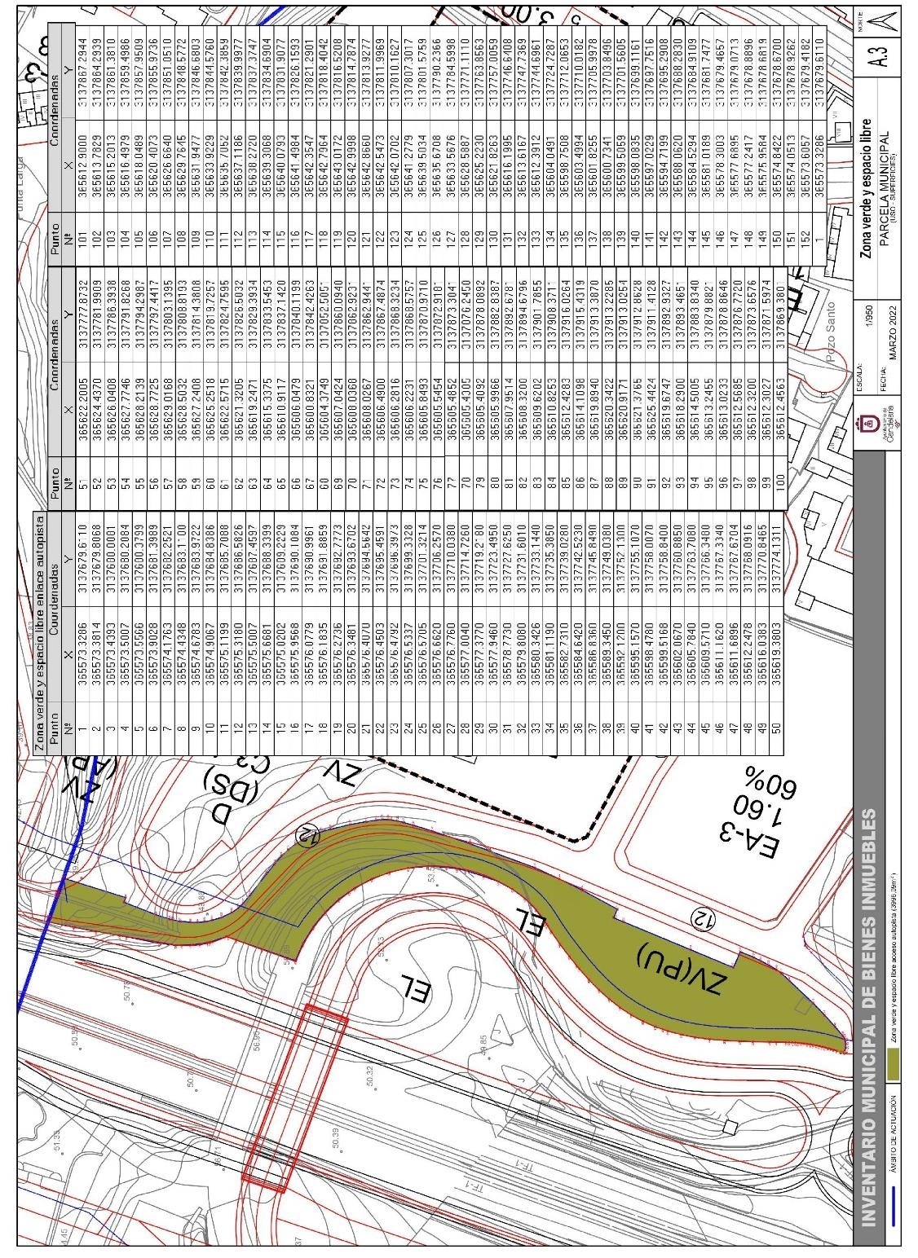
Cód. Validación: 9MT2W4AW9FLLNDKKSJ57Y24RQ
Verificación: https://candelaria.sedelectronica.es/
Documento firmado electrónicamente desde la plataforma esPublico Gestiona | Página 153 de 170

Y para que conste a los efectos oportunos, salvo error u omisión, se firma el presente informe....”.

FUNDAMENTOS JURIDICOS

La Legislación aplicable viene determinada por:
— Los artículos 17 a 36 del Reglamento de Bienes de las Entidades Locales aprobado por Real Decreto 1372/1986, de 13 de junio.
— El artículo 86 del Texto Refundido de las Disposiciones Legales Vigentes en Materia de Régimen Local aprobado por Real Decreto Legislativo 781/1986, de 18 de abril y la disposición transitoria del Reglamento de Bienes de las Entidades Locales (RB), aprobado por Real Decreto 1372/1986, de 13 de junio (BOE de 7 de julio), que establece la obligación de inventariar todos los bienes, cualquiera que sea su naturaleza, y, entre ellos, todos los de dominio público, incluidas las vías públicas.

El Pleno de la corporación Local será el órgano competente para acordar la aprobación del inventario ya formado, su rectificación y comprobación. En este supuesto, se encuentran delegadas las competencias para aprobación, modificación y rectificación del Inventario de Bienes y Derechos de la Corporación en la Junta de Gobierno Local, por acuerdo del pleno celebrado el día 27 de junio de 2023.
Visto cuanto antecede, la que suscribe eleva la siguiente propuesta de resolución:
Cód. Validación: 9MT2W4AW9FLLNDKKSJ57Y24RQ
Verificación: https://candelaria.sedelectronica.es/
Documento firmado electrónicamente desde la plataforma esPublico Gestiona | Página 154 de 170

PROPUESTA DE RESOLUCIÓN

PRIMERO: Actualizar el Inventario de bienes de la Corporación, incorporando las actualizaciones oportunas según la ficha que se adjunta correspondiente a la Zona verde y espacio libre enlace autopista del ASU28 Huertas de Don Pablo, siendo la descripción de la misma la siguiente:
Zona verde y espacio libre de forma irregular adaptado al trazado del enlace de la TF-1 acceso a Candelaria (calle Las Vichas).

SEGUNDO: Aprobar la ficha de inventario 11/144 vinculada al inmueble 1/150 relativa a la Zona verde y espacio libre enlace autopista del ASU28 Huertas de Don Pablo:

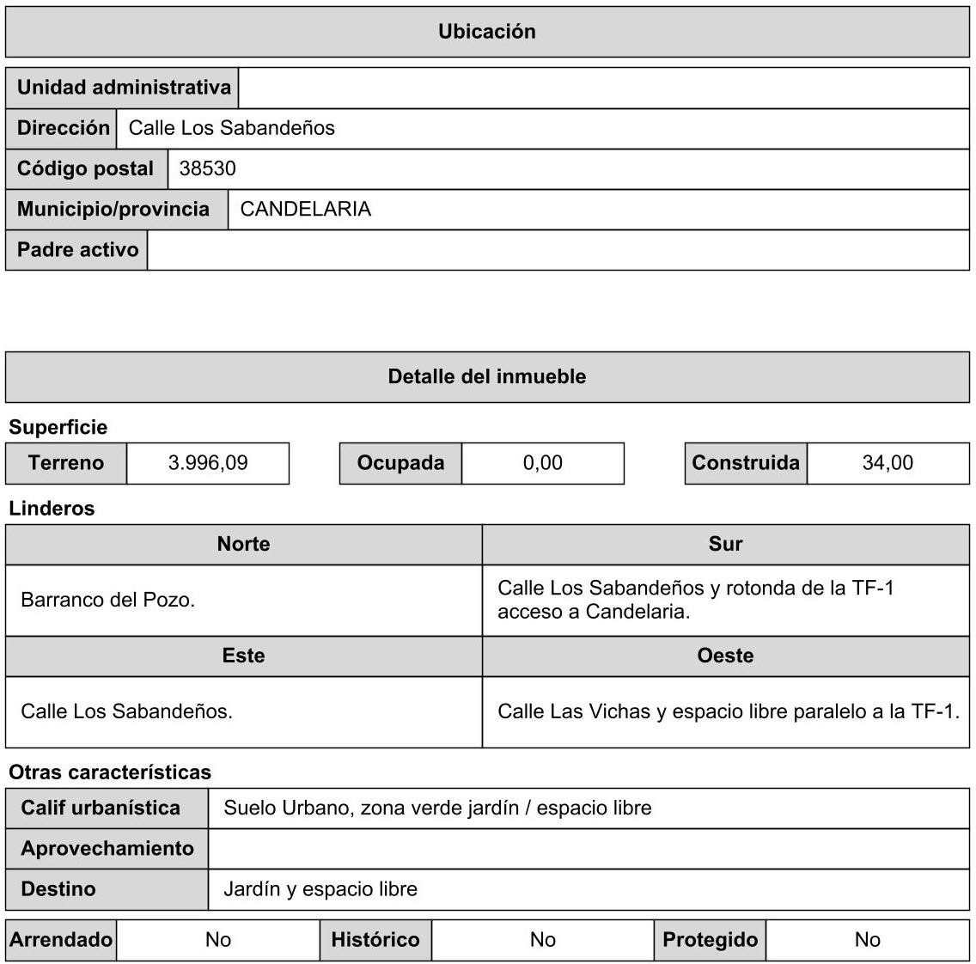
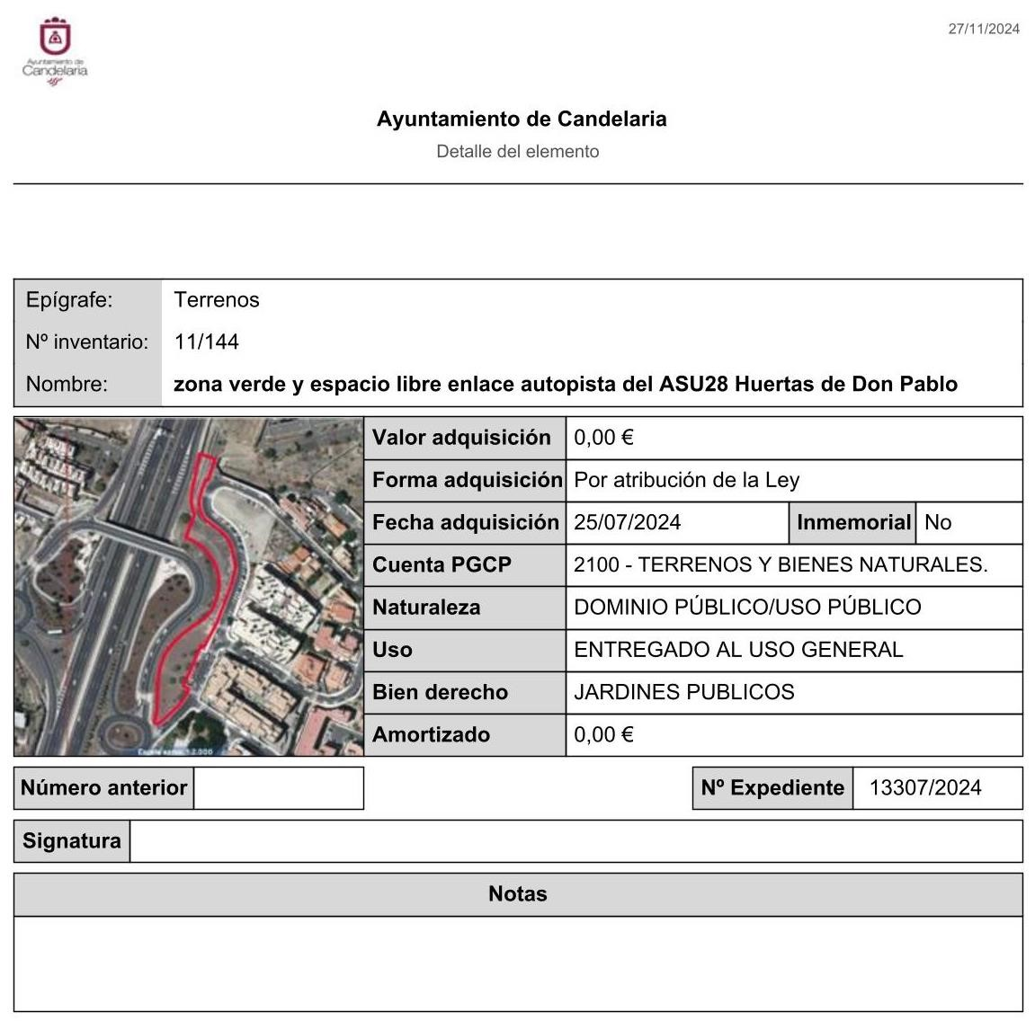
Cód. Validación: 9MT2W4AW9FLLNDKKSJ57Y24RQ
Verificación: https://candelaria.sedelectronica.es/
Documento firmado electrónicamente desde la plataforma esPublico Gestiona | Página 155 de 170
TERCERO: Tramitar la inscripción de la calle Atardecer en el Registro de la propiedad de acuerdo con el Art. 206 de la Ley Hipotecaria.
CUARTO: Facultar a la Alcaldesa- Presidenta para que realice cuantas actuaciones considere precisas en aplicación del presente acuerdo.”

No obstante, la Junta de Gobierno Local acordará lo más procedente.

Consta en el expediente propuesta de la Alcaldesa-Presidenta, de fecha 05 de diciembre de 2024, cuyo tenor literal es el siguiente:

“PROPUESTA
La que suscribe, Alcaldesa-Presidenta del Ayuntamiento de la Villa de Candelaria, al amparo de lo dispuesto en el Reglamento de Organización, Funcionamiento y Régimen Jurídico de las Entidades Locales, así como en la Ley 7/85, de 2 de abril, Reguladora de las Bases de Régimen Local, tiene el honor de someter a la Junta de Gobierno local la siguiente propuesta:

Visto el informe jurídico de la Técnico de Administración General, Mª del Pilar Chico Delgado, conformado por el Secretario General Octavio Manuel Fernández Hernández, de fecha 27 de noviembre de 2024, que transcrito literalmente dice:
Cód. Validación: 9MT2W4AW9FLLNDKKSJ57Y24RQ
Verificación: https://candelaria.sedelectronica.es/
Documento firmado electrónicamente desde la plataforma esPublico Gestiona | Página 156 de 170

“ANTECEDENTES

Visto el expediente iniciado para llevar a cabo la actualización del Inventario de bienes del Ayuntamiento de Candelaria y la incorporación en el mismo de la zona verde y espacio libre enlace autopista del ASU28 Huertas de Don Pablo.

Visto que las entidades locales están obligadas a formar inventario valorado de todos los bienes y derechos que les pertenecen y que será objeto de actualización continua de conformidad con lo dispuesto en los artículos 32 y ss. del Real Decreto 1372/1986, de 13 de junio, por el que se aprueba el Reglamento de Bienes de las Entidades Locales y el artículo 86 del Texto Refundido de las Disposiciones Legales Vigentes en Materia de Régimen Local aprobado por Real Decreto Legislativo 781/1986, de 18 de abril.

Se han realizado los trabajos y trámites necesarios para aprobar la ficha de la zona verde y espacio libre enlace autopista del ASU28 Huertas de Don Pablo e incluirlo en el Inventario de Bienes del Ayuntamiento de Candelaria.

Consta en el expediente el informe emitido por la Oficina técnica de fecha 26/11/2024, cuyo tenor literal es el siguiente:
“…Visto el expediente antedicho, en relación a la incorporación en el Inventario Municipal de Bienes y Derechos e inscripción registral de la zona verde y espacio libre enlace autopista del ASU28 Huertas de Don Pablo, en cumplimiento con el artículo 20 del RD 1372/1986, de 13 de junio, Alicia Torres Díaz, Técnica de Bienes Municipales, emite el siguiente informe:
1. DENOMINACIÓN
Zona verde y espacio libre enlace autopista del ASU28 Huertas de Don Pablo.

2. NATURALEZA DEL BIEN
Localización: la zona verde y espacio libre enlace autopista del ASU28 Huertas de Don Pablo se localiza entre la calle Los Sabandeños y la TF-1 autopista del sur.

Referencia catastral: está contenida dentro de las parcelas con referencia catastrales 5677814CS6357N0001GW y 5677864CS6357N0001IW.
3. LINDEROS
Cód. Validación: 9MT2W4AW9FLLNDKKSJ57Y24RQ
Verificación: https://candelaria.sedelectronica.es/
Documento firmado electrónicamente desde la plataforma esPublico Gestiona | Página 157 de 170
Norte | Barranco del Pozo.
Sur | Calle Los Sabandeños y rotonda de la TF-1 acceso a Candelaria.
Este | Calle Los Sabandeños.
Oeste | Calle Las Vichas y espacio libre paralelo a la TF-1.

4. SUPERFICIE
3996,09m²

- DESCRIPCIÓN GENERAL
Zona verde y espacio libre de forma irregular adaptado al trazado del enlace de la TF-1 acceso a Candelaria (calle Las Vichas).

- NATURALEZA DEL DERECHO
Bien inmueble patrimonial.

7. TÍTULO
Acuerdo del Ayuntamiento Pleno de fecha 25 de julio de 2024 por el que se acuerda la aprobación definitiva de la aceptación de la cesión de bienes por la entidad Amador Díaz Ramos, S.L a favor del Ayuntamiento de Candelaria y el convenio anexo relativa a los bienes vinculados al sector ASU28 “Huertas de Don Pablo”.

8. DESTINO Y ACUERDO QUE LO HUBIERE DISPUESTO

Destino: jardín y espacio libre.

Por acuerdo plenario de 27 de diciembre de 2023 de aprobación de la modificación sustancial del PGO en el ámbito de Las Huertas de Don Pablo.

9. RÉGIMEN URBANÍSTICO DE APLICACIÓN
INSTRUMENTO DE PLANEAMIENTO: El presente informe se emite respecto al documento de PLAN GENERAL DE ORDENACION DE CANDELARIA, planeamiento municipal en vigor, con publicaciones en B.O.C. de fecha 10 de mayo de 2007 y B.O.P. de fecha 17 de mayo de 2007 y Modificaciones Puntuales, aprobadas definitivamente por acuerdo del Ayuntamiento Pleno, en sesiones ordinarias de fecha 26 de marzo de 2009, 29 de diciembre de 2011 y 27 de diciembre de 2023, publicada en el BOP de Santa Cruz de Tenerife de fecha 17 de junio de 2009, el 3 de febrero de 2012 y 15 de enero de 2024, respectivamente.

10. CLASIFICACIÓN, CATEGORIZACIÓN Y CALIFICACIÓN DEL SUELO
Cód. Validación: 9MT2W4AW9FLLNDKKSJ57Y24RQ
Verificación: https://candelaria.sedelectronica.es/
Documento firmado electrónicamente desde la plataforma esPublico Gestiona | Página 158 de 170
CLASIFICACION DEL SUELO | Suelo Urbano
CATEGORIZACIÓN DEL SUELO | Suelo Urbano Consolidado
CALIFICACIÓN DEL SUELO | Zona verde, jardín y espacio libre.

Plano de Ordenación Detallada Aprobado por acuerdo plenario el 27/12/2023

11. COORDENADAS UTM

Zona verde y espacio libre enlace autopista  Punto Coordenadas  Nº X Y  1 365573.3286 3137679.6110  2 365573.3814 3137679.8068  3 365573.4393 3137680.0081  4 365573.5007 3137680.2084  5 365573.5566 3137680.3799  6 365573.9028 3137681.3989  7 365574.1763 3137682.2521  8 365574.4348 3137683.1100  9 365574.6783 3137683.9722  10 365574.9067 3137684.8386  11 365575.1199 3137685.7088  12 365575.3180 3137686.5826  13 365575.5007 3137687.4597  14 365575.6681 3137688.3399  15 365575.8202 3137689.2229  16 365575.9568 3137690.1084  17 365576.0779 3137690.9961  18 365576.1835 3137691.8859  19 365576.2736 3137692.7773  20 365576.3481 3137693.6702  21 365576.4070 3137694.5642  22 365576.4503 3137695.4591  23 365576.4792 3137696.3973  24 365576.5337 3137699.3328  25 365576.5705 3137701.3214  26 365576.6620 3137706.2570  27 365576.7760 3137710.0380  28 365577.0040 3137714.7260  29 365577.3770 3137719.2180  30 365577.9460 3137723.4950  31 365578.7730 3137727.6250  32 365579.8080 3137731.6010  33 365580.3426 3137733.1440  34 365581.1190 3137735.3850  35 365582.7310 3137739.0280  36 365584.6420 3137742.5230  37 365586.8360 3137745.8490  38 365589.3450 3137749.0380  39 365592.1200 3137752.1300  40 365595.1570 3137755.1070 | Punto Coordenadas  Nº X Y  77 365605.4852 3137873.3041  78 365605.4385 3137876.2458  79 365605.4092 3137878.0892  80 365605.9966 3137882.8387  81 365607.9514 3137892.6781  82 365608.3200 3137894.6796  83 365609.6202 3137901.7855  84 365610.8253 3137908.3711  85 365612.4283 3137916.0264  86 365614.1098 3137915.4319  87 365619.8940 3137913.3870  88 365620.3422 3137913.2285  89 365620.9171 3137913.0254  90 365621.3765 3137912.8628  91 365625.4424 3137911.4128  92 365619.6747 3137892.9327  93 365618.2900 3137893.4651  94 365614.5005 3137883.8340  95 365613.2455 3137879.8821  96 365613.0233 3137878.8646  97 365612.5685 3137876.7720  98 365612.3200 3137873.6576  99 365612.3027 3137871.5974  100 365612.4563 3137869.3801  101 365612.9000 3137867.2944  102 365613.7829 3137864.2939  103 365615.2013 3137861.3810  104 365616.4979 3137859.4986  105 365618.0489 3137857.9509  106 365620.4073 3137855.9736  107 365626.6640 3137851.0510  108 365629.7645 3137848.5772  109 365631.9477 3137846.6803  110 365633.9229 3137844.5760  111 365635.7052 3137842.3859  112 365637.1186 3137839.9977  113 365638.2720 3137837.3747  114 365639.3068 3137834.6904  115 365640.0793 3137831.9077  116 365641.4984 3137826.1593
Cód. Validación: 9MT2W4AW9FLLNDKKSJ57Y24RQ
Verificación: https://candelaria.sedelectronica.es/
Documento firmado electrónicamente desde la plataforma esPublico Gestiona | Página 159 de 170
41 |  | 365598.4780 | 3137758.0070 |  | 117 | 365642.3547 | 3137821.2901
42 |  | 365599.5168 | 3137758.8400 |  | 118 | 365642.7964 | 3137818.4042
43 |  | 365602.0670 | 3137760.8850 |  | 119 | 365643.0172 | 3137816.5208
44 |  | 365605.7840 | 3137763.7080 |  | 120 | 365642.9998 | 3137814.7874
45 |  | 365609.5710 | 3137766.3480 |  | 121 | 365642.8660 | 3137813.9277
46 |  | 365611.1620 | 3137767.3340 |  | 122 | 365642.5473 | 3137811.9969
47 |  | 365611.6896 | 3137767.6704 |  | 123 | 365642.0702 | 3137810.1627
48 |  | 365612.2478 | 3137768.0916 |  | 124 | 365641.2779 | 3137807.3017
49 |  | 365616.0383 | 3137770.8465 |  | 125 | 365639.5034 | 3137801.5759
50 |  | 365619.3803 | 3137774.1311 |  | 126 | 365635.6708 | 3137790.2366
51 |  | 365622.2005 | 3137777.8732 |  | 127 | 365633.5676 | 3137784.5998
52 |  | 365624.4370 | 3137781.9909 |  | 128 | 365628.5887 | 3137771.1110
53 |  | 365626.0408 | 3137786.3938 |  | 129 | 365625.2230 | 3137763.8563
54 |  | 365627.7746 | 3137791.8268 |  | 130 | 365621.8263 | 3137757.0059
55 |  | 365628.2139 | 3137794.2987 |  | 131 | 365616.1995 | 3137746.6408
56 |  | 365628.7725 | 3137797.4417 |  | 132 | 365613.6167 | 3137747.7369
57 |  | 365629.0168 | 3137803.1395 |  | 133 | 365612.3912 | 3137744.6961
58 |  | 365628.5032 | 3137808.8193 |  | 134 | 365604.0491 | 3137724.7287
59 |  | 365627.2408 | 3137814.3808 |  | 135 | 365598.7508 | 3137712.0653
60 |  | 365625.2518 | 3137819.7257 |  | 136 | 365603.4994 | 3137710.0182
61 |  | 365622.5715 | 3137824.7595 |  | 137 | 365601.8255 | 3137705.9978
62 |  | 365621.3205 | 3137826.5032 |  | 138 | 365600.7341 | 3137703.8496
63 |  | 365619.2471 | 3137829.3934 |  | 139 | 365599.5059 | 3137701.5605
64 |  | 365615.3375 | 3137833.5453 |  | 140 | 365598.0835 | 3137699.1161
65 |  | 365610.9117 | 3137837.1420 |  | 141 | 365597.0229 | 3137697.7516
66 |  | 365606.0479 | 3137840.1199 |  | 142 | 365594.7199 | 3137695.2908
67 |  | 365600.8321 | 3137842.4263 |  | 143 | 365588.0620 | 3137688.2830
68 |  | 365604.3749 | 3137852.5051 |  | 144 | 365584.5294 | 3137684.9109
69 |  | 365607.0424 | 3137860.0940 |  | 145 | 365581.0189 | 3137681.7477
70 |  | 365608.0368 | 3137862.9231 |  | 146 | 365578.3003 | 3137679.4657
71 |  | 365608.0267 | 3137862.9441 |  | 147 | 365577.6895 | 3137679.0713
72 |  | 365606.4900 | 3137867.4874 |  | 148 | 365577.2417 | 3137678.8896
73 |  | 365606.2816 | 3137868.3234 |  | 149 | 365575.9584 | 3137678.6819
74 |  | 365606.2231 | 3137868.5757 |  | 150 | 365574.8422 | 3137678.6700
75 |  | 365605.8493 | 3137870.9710 |  | 151 | 365574.0513 | 3137678.9262
76 |  | 365605.5454 | 3137872.9181 |  | 152 | 365573.6057 | 3137679.4182
 |  |  |  |  | 1 | 365573.3286 | 3137679.6110
 | 12. FOTOGRAFÍAS

Cód. Validación: 9MT2W4AW9FLLNDKKSJ57Y24RQ
Verificación: https://candelaria.sedelectronica.es/
Documento firmado electrónicamente desde la plataforma esPublico Gestiona | Página 160 de 170

13. PLANO

El plano se ha elaborado tomando de base el levantamiento topográfico realizado por la Oficina Técnica de Candelaria. En este sentido, al superponerlo sobre la base cartográfica del PGO de Candelaria del 2011, puede existir algún desfase o desajuste debido a la diferencia del margen de error que tiene el vuelo de la cartografía del PGO con respecto a la mayor exactitud que ofrece el GPS terrestre utilizado para realizar el levantamiento topográfico.

Cód. Validación: 9MT2W4AW9FLLNDKKSJ57Y24RQ
Verificación: https://candelaria.sedelectronica.es/
Documento firmado electrónicamente desde la plataforma esPublico Gestiona | Página 161 de 170

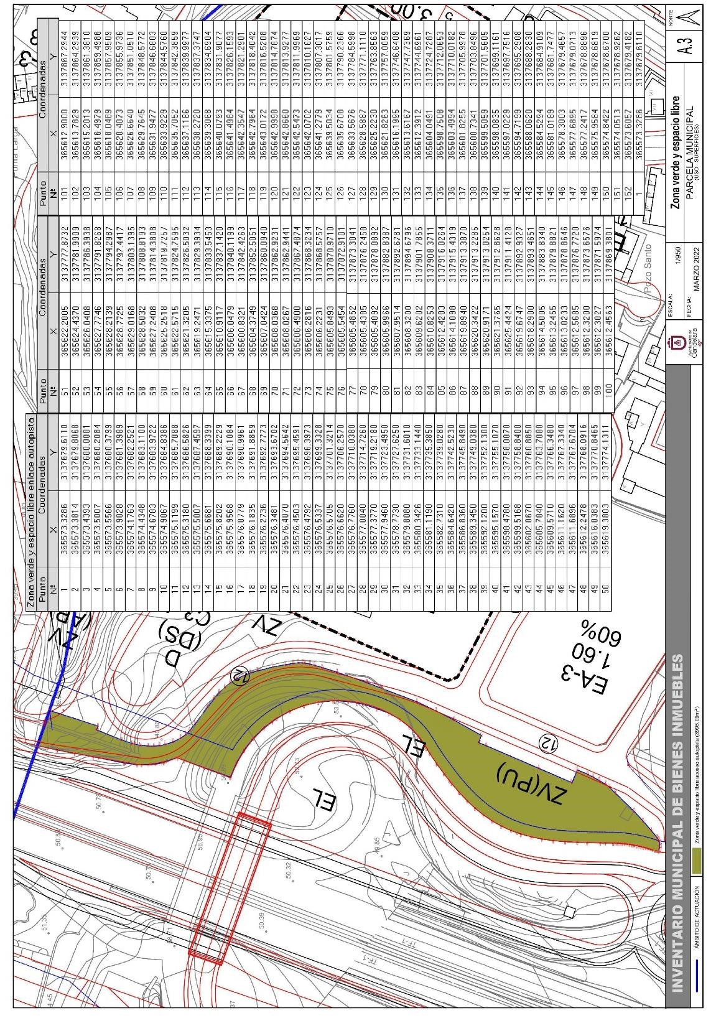
Cód. Validación: 9MT2W4AW9FLLNDKKSJ57Y24RQ
Verificación: https://candelaria.sedelectronica.es/
Documento firmado electrónicamente desde la plataforma esPublico Gestiona | Página 162 de 170

Y para que conste a los efectos oportunos, salvo error u omisión, se firma el presente informe....”.

FUNDAMENTOS JURIDICOS

La Legislación aplicable viene determinada por:
— Los artículos 17 a 36 del Reglamento de Bienes de las Entidades Locales aprobado por Real Decreto 1372/1986, de 13 de junio.
— El artículo 86 del Texto Refundido de las Disposiciones Legales Vigentes en Materia de Régimen Local aprobado por Real Decreto Legislativo 781/1986, de 18 de abril y la disposición transitoria del Reglamento de Bienes de las Entidades Locales (RB), aprobado por Real Decreto 1372/1986, de 13 de junio (BOE de 7 de julio), que establece la obligación de inventariar todos los bienes, cualquiera que sea su naturaleza, y, entre ellos, todos los de dominio público, incluidas las vías públicas.

El Pleno de la corporación Local será el órgano competente para acordar la aprobación del inventario ya formado, su rectificación y comprobación. En este supuesto, se encuentran delegadas las competencias para aprobación, modificación y rectificación del Inventario de Bienes y Derechos de la Corporación en la Junta de Gobierno Local, por acuerdo del pleno celebrado el día 27 de junio de 2023.
Cód. Validación: 9MT2W4AW9FLLNDKKSJ57Y24RQ
Verificación: https://candelaria.sedelectronica.es/
Documento firmado electrónicamente desde la plataforma esPublico Gestiona | Página 163 de 170
Visto cuanto antecede, la que suscribe eleva la siguiente propuesta de resolución:

PROPUESTA DE RESOLUCIÓN

PRIMERO: Actualizar el Inventario de bienes de la Corporación, incorporando las actualizaciones oportunas según la ficha que se adjunta correspondiente a la Zona verde y espacio libre enlace autopista del ASU28 Huertas de Don Pablo, siendo la descripción de la misma la siguiente:
Zona verde y espacio libre de forma irregular adaptado al trazado del enlace de la TF-1 acceso a Candelaria (calle Las Vichas).

SEGUNDO: Aprobar la ficha de inventario 11/144 vinculada al inmueble 1/150 relativa a la Zona verde y espacio libre enlace autopista del ASU28 Huertas de Don Pablo:

Cód. Validación: 9MT2W4AW9FLLNDKKSJ57Y24RQ
Verificación: https://candelaria.sedelectronica.es/
Documento firmado electrónicamente desde la plataforma esPublico Gestiona | Página 164 de 170

Cód. Validación: 9MT2W4AW9FLLNDKKSJ57Y24RQ
Verificación: https://candelaria.sedelectronica.es/
Documento firmado electrónicamente desde la plataforma esPublico Gestiona | Página 165 de 170

TERCERO: Tramitar la inscripción de la calle Atardecer en el Registro de la propiedad de acuerdo con el Art. 206 de la Ley Hipotecaria.
CUARTO: Facultar a la Alcaldesa- Presidenta para que realice cuantas actuaciones considere precisas en aplicación del presente acuerdo....”.

En virtud de lo expuesto, se somete a la Junta de Gobierno Local la siguiente propuesta de Acuerdo:

PROPUESTA DE ACUERDO
PRIMERO: Actualizar el Inventario de bienes de la Corporación, incorporando las actualizaciones oportunas según la ficha que se adjunta correspondiente a la Zona verde y espacio libre enlace autopista del ASU28 Huertas de Don Pablo, siendo la descripción de la misma la siguiente:
Zona verde y espacio libre de forma irregular adaptado al trazado del enlace de la TF-1 acceso a Candelaria (calle Las Vichas).

SEGUNDO: Aprobar la ficha de inventario 11/144 vinculada al inmueble 1/150 relativa a la Zona verde y espacio libre enlace autopista del ASU28 Huertas de Don Pablo:

Cód. Validación: 9MT2W4AW9FLLNDKKSJ57Y24RQ
Verificación: https://candelaria.sedelectronica.es/
Documento firmado electrónicamente desde la plataforma esPublico Gestiona | Página 166 de 170

Cód. Validación: 9MT2W4AW9FLLNDKKSJ57Y24RQ
Verificación: https://candelaria.sedelectronica.es/
Documento firmado electrónicamente desde la plataforma esPublico Gestiona | Página 167 de 170

TERCERO: Tramitar la inscripción de la calle Atardecer en el Registro de la propiedad de acuerdo con el Art. 206 de la Ley Hipotecaria.
CUARTO: Facultar a la Alcaldesa- Presidenta para que realice cuantas actuaciones considere precisas en aplicación del presente acuerdo.”
Por lo que se eleva esta propuesta a la Junta de Gobierno Local de esta Corporación, que resolverá como mejor proceda.

No obstante, la Junta de Gobierno Local acordará lo más procedente.
La Junta de Gobierno Local, previo debate y por unanimidad de los miembros presentes, acuerda:

PRIMERO: Actualizar el Inventario de bienes de la Corporación, incorporando las actualizaciones oportunas según la ficha que se adjunta correspondiente a la Zona verde y espacio libre enlace autopista del ASU28 Huertas de Don Pablo, siendo la descripción de la misma la siguiente:
Zona verde y espacio libre de forma irregular adaptado al trazado del enlace de la TF-1 acceso a Candelaria (calle Las Vichas).

SEGUNDO: Aprobar la ficha de inventario 11/144 vinculada al inmueble 1/150 relativa a la Zona verde y espacio libre enlace autopista del ASU28 Huertas de Don Pablo:

Cód. Validación: 9MT2W4AW9FLLNDKKSJ57Y24RQ
Verificación: https://candelaria.sedelectronica.es/
Documento firmado electrónicamente desde la plataforma esPublico Gestiona | Página 168 de 170

Cód. Validación: 9MT2W4AW9FLLNDKKSJ57Y24RQ
Verificación: https://candelaria.sedelectronica.es/
Documento firmado electrónicamente desde la plataforma esPublico Gestiona | Página 169 de 170

TERCERO: Tramitar la inscripción de la calle Atardecer en el Registro de la propiedad de acuerdo con el Art. 206 de la Ley Hipotecaria.
CUARTO: Facultar a la Alcaldesa- Presidenta para que realice cuantas actuaciones considere precisas en aplicación del presente acuerdo.

- ACTIVIDAD DE CONTROL
5.-----

- RUEGOS Y PREGUNTAS

6.-----

Y no habiendo más asuntos de que tratar, la Presidencia levantó la sesión siendo las 12:29 horas del mismo día. De todo lo que, como Secretario General, doy fe.
Cód. Validación: 9MT2W4AW9FLLNDKKSJ57Y24RQ
Verificación: https://candelaria.sedelectronica.es/
Documento firmado electrónicamente desde la plataforma esPublico Gestiona | Página 170 de 170
Vº. Bº.
LA ALCALDESA-PRESIDENTA, EL SECRETARIO GENERAL
María Concepción Brito Núñez Octavio Manuel Fernández Hernández.

DOCUMENTO FIRMADO ELECTRÓNICAMENTE

